Universidad de El Salvador
Facultad Multidisciplinaria de Occidente

Departamento de Ingeniería y Arquitectura

TRABAJO DE GRADO

“Sistema Informático para la unidad de hardware Y SOFTWARE del departamento de ingeniería y arquitectura de la uNIVERSIDAD DE EL SALVADOR – FACULTAD MULTIDISCIPLINARIA DE OCCIDENTE”
PRESENTAN:
Amaya Centeno, Rodrigo
Barrientos Padilla, Hugo Alejandro
Linares Melara, Roberto Carlos

DOCENTES DIRECTORES:
Ing. Carlos Stanley Linares Paula

PARA OPTAR AL TÍTULO DE:
INGENIERO DE SISTEMAS INFORMÁTICOS

Santa Ana El Salvador Centro América
Septiembre 2009

ÍNDICE

Dedicatorias
Agradecimientos
CAPÍTULO I: Generalidades del Proyecto
Introducción
Planteamiento del Problema
Justificación
Importancia
Propósitos
Objetivos
Objetivo General
Objetivos Específicos
Alcances y Limitantes.
Metodología
Técnicas de la Investigación
CAPÍTULO II: Resultados de la Investigación
Metodología de la investigación
Técnicas de Investigación
Fuentes de Información primaria
Opinión de expertos
Encuesta a Estudiante
Encuesta a Docentes.
Encuesta a personal administrativo.
Fuentes de Información Secundaria.
Documentación bibliográfica.
Análisis de los Resultados
Gráficos e informes
CAPÍTULO III: Análisis de Requerimientos del Proyecto
Definición de requerimientos
Requerimientos de desarrollo
Hardware
Software
Tecnologías de red
Recurso humano
Requerimientos de producción
Hardware
Software
Tecnologías de red
Recurso humano
Estudio de Factibilidad
Factibilidad técnica
Factibilidad operativa
Factibilidad económica
Factibilidad legal
CAPÍTULO IV: Diseño y desarrollo del Sistema
Diseño de la Base de Datos
Diagrama Entidad-Relación
Diseño y Desarrollo de la Capa de Acceso a Datos
Diagrama de Clases
Diseño de la Capa de Negocios
Desarrollo de módulo de inventarios
Desarrollo de módulo de Peticiones de servicios
Desarrollo de módulo de Promoción de cursos
Desarrollo de submódulo de Equipo multimedia
Desarrollo de módulo de seguridad
Desarrollo del módulo de Administración de grupos de laboratorio
Diseño de la Interfaz de Usuario general
CAPÍTULO V: Plan de Implementación del Software
Objetivos del plan de implementación
Listado de actividades del plan de implementación
Costo de Implementación
Testing y Corrección de errores.
CAPITULO VI: Documentación del Software:
Descripción de pantallas y Manual de Programador
Configuración de la plataforma del sistema
Diccionario de datos
Conclusiones
Recomendaciones
Anexos
Bibliografía
Índice de graficos, figuras y tablas

Dedicatorias

Agradecimientos

CAPÍTULO I: Generalidades del Proyecto

INTRODUCCIÓN

La universidad de El Salvador, se constituye una de las instituciones educativas más grande del país; eso la convierte en un ente muy difícil de adaptarse a los cambios, mayormente, si dichos cambios son de carácter estructural. Esto es una verdad, desde el punto de vista teórico, pues las sociedades tienden a cambiar antes que las instituciones -a nivel macro: estructura y superestructura-; dicho fenómeno se reproduce a nivel micro en las instituciones así vemos en nuestro medio, instituciones anquilosadas, inadaptadas a los tiempos modernos, instituciones que parece que se quedaron atrapadas en un momento dado de la historia.

Nuestra universidad no es ajena a este fenómeno, y es común que los cambios lleguen con demora. Hemos sido testigo de diversos avances tecnológicos, pero fuera de la universidad, aunque existe un componente económico, muchos avances no dependen de esa condición, máxime dentro de una institución de educación superior como la Universidad de El Salvador, donde el recurso más importante: es el recurso humano.
La naturaleza de la estructura organizativa dentro de la Facultad Multidisciplinaria de Occidente de la Universidad de El Salvador hace que los laboratorios de prácticas de cada Departamento se manejen con administraciones ajenas. En la Unidad de Hardware y Software del Departamento de Ingeniería y Arquitectura, que constituye como el objeto de estudio e implementación a lo largo de este trabajo de grado; el Laboratorio de Prácticas actualmente le da servicio a diferentes carreras o departamentos de la FMO. Generando una serie de inconvenientes a alumnos, docentes y personal administrativo, que se traduce en perdida de horas clase para alumnos y docentes, los cuales se acentúan en momentos claves para el quehacer académico. Ver anexo 1.

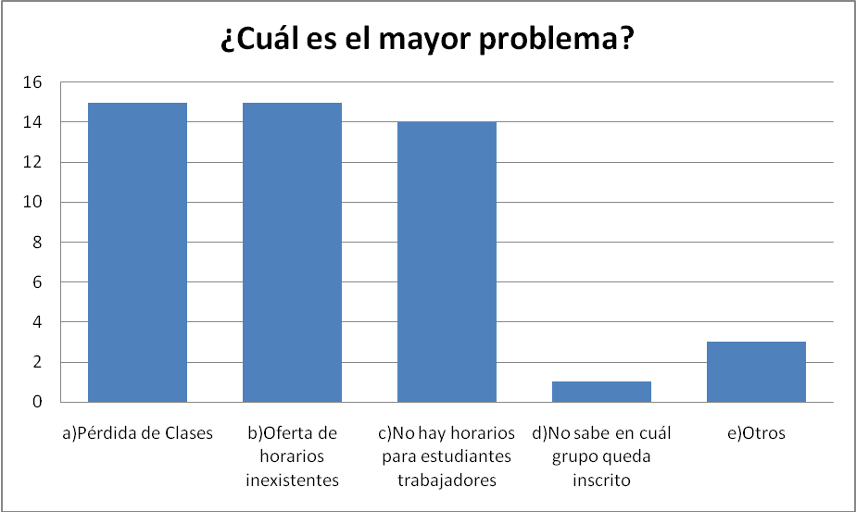Gráfico 1.1: los encuestados son preguntados sobre cuál es el mayor problema de la inscripción de grupos de laboratorios en el Laboratorio de Cómputo
Lo anterior hace que los objetivos que se persiguen en la consecución de este proyecto: la automatización de los procesos comunes y que se fomente una mayor eficiencia dentro de la Unidad de Hardware, se hagan con la ayuda de herramientas tecnológicas para crear un sistema informático robusto y extensible.

Planteamiento del Problema.

Como en la Unidad de Hardware, aun hay labores que no se llevan a cabo con la ayuda de un sistema informático, tales como el inventario físico, la inscripción de grupos de laboratorios y las peticiones de soporte técnico. Otros procesos como los de la inscripción y creación de grupos de laboratorios se hacen de maneras tradicionales, que son lentas y en algunos casos tediosas.
La eficiencia de la Unidad está condicionada al recurso humano existente, que adicional a los puestos de trabajo designados, se le suman estudiantes de Ingeniería de Sistemas Informáticos que realizan su servicio social. En el año hay momentos en los que el trabajo de soporte técnico y órdenes de servicio sobrepasa la capacidad de dicho recurso. El tiempo se pierde considerablemente cuando se da prioridad equivocadamente a problemas sencillos, que los mismos usuarios finales, llámense docentes, administrativos, invitados, estudiantes, etc. podrían resolver por ellos mismos. Sin embargo la falta de conocimientos fundamentales de informática detienen a estas personas a resolver sus propios problemas y a dejar más carga a la Unidad de Hardware y Software. Buscando también fomentar la labor social, se ha tenido a bien pensar dentro de la Unidad, que sería de utilidad brindar orientación Informática a los educadores con especialidad en las ramas humanísticas.
El manejo del inventario físico de hardware es propenso a fallas, poco práctico y no es automatizado. Para controlar la salida y entrada de todo el hardware, ya sea en uso o desuso, se debe de contar con herramientas orientadas a esta labor.
Cada computadora al que se le brinda mantenimiento, ya sea correctivo o preventivo, no posee su respectivo control de mantenimiento, lista de fallas recurrentes y reportes de soluciones, es decir, un historial de la misma. Se apela a la memoria de los técnicos o los que dan el soporte técnico para recordar cuales han sido los fallos de las computadoras o hardware afectado. Se busca que se tenga un registro de las reparaciones realizadas para no perder aun más tiempo buscando síntomas y obteniendo diagnósticos inútiles una y otra vez.
La realización de un software a la medida de las necesidades de la Unidad es una solución propicia, pero debido que a la naturaleza de la misma (Unidad) y de la diversidad de tareas que se llevan a cabo sería muy difícil encontrar un software en el mercado que abarque de manera fidedigna todas las operaciones de esta. Y también hay que agregar los factores económicos de la Universidad, para la cual se le imposibilita por lo apretado del presupuesto un gasto en software para control, administración y manejo de recursos y actividades, que es lo que se plantea en este Trabajo de Grado.
Por lo tanto, el problema encontrado dentro de la Unidad de Hardware y Software del Departamento de Ingeniería y Arquitectura es el manejo convencional de sus labores que le resta eficiencia a su quehacer diario.
El sistema que se propone para este trabajo de grado, al que se le llamara: JHard, será el compilado de una serie de módulos, cada uno de los cuales desempeñará una de las funciones de la Unidad de Hardware y Software; por lo tanto está planteado para que sea un Sistema de Información, Control y Administración de recursos y actividades especificas. Los módulos propuestos son los siguientes:

- Módulo de inventarios para controlar el hardware y mobiliario a cargo del laboratorio de Hardware.
- Módulo de inscripción de grupos de laboratorio, así como el mantenimiento de los mismos.
- Módulo para promocionar cursos de informática para personal docente y administrativo.
- Módulo de peticiones de servicio de mantenimiento de hardware y software dentro de la Facultad.
- Módulo de conocimiento sobre soluciones a problemas informáticos comunes, y biblioteca de manuales y software libre.
- Módulo de reserva de cañones y laptops del Departamento de Ingeniería.

Otras funciones del sistema, siempre enmarcadas dentro de los módulos antes mencionados se encuentran:

- Control de asistencia a los instructores mediante el acceso al sistema al impartir una práctica/laboratorio.
- De manera similar que el literal anterior, se llevará un control de los estudiantes con sesión iniciada a cada laboratorio y se podrán entregar los ejercicios de las guías de laboratorios resueltas al mismo sistema.
- Se propone una Arquitectura de sistema Cliente-Servidor (RIA). Con esta aproximación, el uso del sistema será indiferente al hardware, software y sistema operativo que se tengan en años venideros dentro del Laboratorio de Hardware LABCOM-1. Cabe mencionar que lo único que se necesita del lado del cliente o usuario final, es un navegador Web, instalado en todos los sistemas operativos modernos.
- Además, los módulos serán diseñados, pensando en extensibilidad y escalabilidad, sin dejar de lado la usabilidad para los usuarios finales y los administradores del mismo.

Justificación

Las nuevas tecnologías informáticas se están aplicando en todos los rubros de la vida cotidiana. Desde la educación hasta los deportes. Desde las finanzas hasta la investigación de operaciones y la religión. Así de distantes los temas que se mencionan, así de unidos se encuentran por el uso de las tecnologías de la información. No hay una tan sola actividad que no haya contemplado adquirir entre su inventario físico una estación de trabajo con software especializado para su dinámica particular.

Se plantea que la computadora, constituye un amplificador intelectual de todas las personas, una herramienta utilísima y elemental del actual mundo globalizado en donde las distancias se hacen cada vez más cortas y menos tensas. Es un hombro articulado en el cual se puede descansar grandes tareas y procesos largos y tediosos para el desarrollo humano simple y que ayudan a una tan sola entidad: La obtención de información.

Pero se dirá: “La información es de todos”. Es claro, la información está al alcance de cualquiera. Es de todos y para todos. Lo que es innegable es la calidad de la misma. Esto genera un punto de inflexión entre un trabajo común y una actividad sumamente productiva. En resumidas cuentas es lo que se quiere lograr con este sistema para la Unidad de Hardware y Software: aumentar la eficiencia de las actividades en la que nos enfocamos en este trabajo.

En la era de las comunicaciones; una dependencia donde se enseña a manejar tecnologías y ponerlas al servicio de la sociedad, no cuente con una poderosa herramienta diseñada a la medida de este cuerpo para que mecanicen sus procesos principales y tediosos, haciendo ganar a toda la Facultad, que se ve beneficiada por la labor que se realiza en la Unidad de Hardware.

Es por eso que se hace de suma necesidad esta eficaz y potente herramienta compuesta por módulos consumibles que aumentará la eficiencia de la Unidad de Hardware y por ende de toda la Facultad, servirá como ejemplo para las nuevas generaciones de estudiantes de ingeniería de sistemas y también cumplirá una función social al poner al servicio de todo el personal de la UES-FMO guías y pequeños tutoriales para el manejo de herramientas y de errores de informática comunes. Además de ir a la vanguardia y proyectar una mejor imagen brindando servicios eficientes de información,
de forma interna a la facultad.

Objetivos

Objetivo General

- Diseñar, desarrollar, e implementar un sistema informático, que automatice los procesos de las principales funciones de la Unidad de Hardware y Software del Departamento de Ingeniería y Arquitectura, las cuales son: soporte técnico a toda la Facultad, inventario de hardware, mantenimiento del centro de cómputo, inscripción de grupos de laboratorios y cursos de formación en informática para personal docente y administrativo, buscando que esta sea vuelva más eficiente.

Objetivos Específicos

- Crear un módulo que controle de una manera más eficaz y exacta todo el inventario físico de hardware y de mobiliario que maneja el Laboratorio de Hardware.

- Desarrollar un módulo que realice una inscripción de grupos de laboratorio de manera más moderna, permitiendo una eficiente administración del cupo de éstos.

- Diseñar un sistema modular, flexible y seguro, orientado a un ambiente web, cuya área de acción será la Intranet de la Facultad, para aprovechar este recurso ampliamente disponible en la Facultad.

- Legar una herramienta bien diseñada y funcional que fomente el uso de las soluciones informáticas y la computación general para docentes y personal administrativo de la Universidad.

- Promocionar, mediante el sistema que se desarrollará, a la Unidad de Hardware y su quehacer general, las laboras educativas, de mantenimiento y social que desarrolla, además de los cursos de informática que se pueden impartir en ella.

Alcances

- El sistema JHard, está compuesto por seis subsistemas o módulos robustos a los que tienen acceso los usuarios de todo tipo, sin embargo está formado por otra gran cantidad de subcomponentes que añaden características adicionales, necesarias para el funcionamiento interno del mismo. A continuación, una lista de los 6 módulos principales con los que tendrá interacción los usuarios finales, con las necesidades que se pretenden solventar:

- JInvent: Manejo de Inventario (no consumible) del Laboratorio de Hardware.
- JRequest: Solicitud de servicio al Laboratorio de Hardware, para mantenimiento y reparaciones en la FMO.
- JWiki: Modulo de conocimiento colaborativo, con soluciones a problemas comunes, utilerías, descargas, etc.
- ProCur: Modulo de Manejo de Contenidos (CMS) para la promoción de cursos del Laboratorio de Hardware
- ManLab: Modulo de para la gestión de inscripción de laboratorios prácticos en el Laboratorio de Hardware.
- JCanon: Modulo para la gestión de reserva de cañones y/o laptops.
- JHardmin: Módulo de mantenimiento y seguridad para JHard

- El sistema JHard tendrá además, una interfaz administrativa (JHardmin) con la que se podrá dar mantenimiento al sitio, y administrar los perfiles/roles de los usuarios.

- JHard también generará los siguientes reportes:

Reportes básicos:

- Asistencia de alumnos a laboratorios
- Asistencia de instructores a sus laboratorios
- Reportes de Inventario según criterios que se elijan
- Órdenes de Servicio por fecha, por PC
- Especificación de la información general de cada computadora registrada en el sistema.
- Horarios de los grupos de laboratorio
- Reserva de Cañones (Horarios) con filtros: por usuario, materia, carrera, etc.
- Alumnos por material que están inscritos en grupos de laboratorio
- Alumnos por carrera que están inscritos en grupos de laboratorio

- La seguridad del sistema estará dada mediante el uso de perfiles con permisos asignables a los usuarios sobre los módulos y las acciones sobre estos. Los perfiles de usuario que se utilizaran son:

- Súper Administrador
- Administrador de Sistema
- Secretarias
- Editores de Contenidos
- Instructores
- Público General (Cualquiera que acceda desde la Intranet de la Facultad)
- Se seguirán los lineamientos que el encargado de la Sala de Servidores plantee, para seguir al máximo los requerimientos que este especifique y procurar su futura integración en los servidores de la facultad. Sin embargo, el sistema no se instalará en los servidores de la Facultad, sino que en una computadora dedicada a este en el mismo Laboratorio de Hardware. El sistema será instalado y se utilizarán pruebas locales para asegurar su adecuado funcionamiento, pero el sistema no será probado en un escenario real (inicio de ciclo).

- Por motivos de seguridad institucional JHard no se integrará con ADACAD. Y para notificaciones, JHard se limitará a usar el mismo sistema de promoción de cursos. JHard no usara notificaciones por el correo institucional (hay un problema con un disco duro de los servidores del correo institucional, y a esto añadimos la demanda extra sobre el ancho de banda de salida, si se permitieran notificaciones a correos no institucionales), pero se implementara notificaciones mediante suscripción a Atom/RSS Feeds.

- JHard estará disponible únicamente para la Intranet de la Facultad. La configuración de DNS e integración con los servidores de la Facultad Multidisciplinaria de Occidente, se dejara a discreción de los administradores finales o del encargado de la Sala de Servidores.

- El Hardware en el que se ejecutara JHard estará sujeto a lo que sea capaz de proporcionar el Departamento de Ingeniería o la Unidad de Hardware y Software. Así mismo el mantenimiento del mismo Hardware estará sujeto a los repuestos de los que disponga la Unidad de Hardware y Software y que el Departamento de Ingeniería proporcione para este fin.

- No se realizaran capacitaciones del uso de JHard, porque este estará diseñado de tal forma que su uso sea sencillo y amigable.

- No se colocara más que contenido de ejemplo en el Sistema.

- Se limitará el tamaño de archivos almacenados en JHard para que no colapse en un futuro.

Limitaciones

- Estrictas peticiones que hace el administrador de los servidores de la UES-FMO que impide una implementación más sencilla en éstos.

- Se carece del hardware adecuado o apropiado para la implementación. Hardware improvisado será el que albergará al sistema.

- Existe un problema con los discos duros del correo institucional, y por motivos del uso de ancho de banda, no se implementaran notificaciones por correo, pero sí se puede implementar un sistema de suscripción por RSS/Atom feeds.

Metodología de Investigación

El proyecto se ejecutará haciendo uso de los lineamientos establecidos por la investigación de tipo operativa, ya que además de diagnosticar la situación problemática se hará una propuesta concreta para solucionar dicha situación. El motivo por el cual se realiza el presente proyecto es para solucionar los problemas existentes en la Unidad de Hardware y Software de la Universidad de El Salvador – Facultad Multidisciplinaria de Occidente y darles de esta forma una solución óptima.

Según el análisis realizado en la institución se tomó la decisión de resolver los problemas utilizando las siguientes fases:

FASE 1: RECOPILACIÓN DE INFORMACIÓN PERTINENTE
Primero se investigará la situación actual para identificar los problemas existentes, tomando en cuenta todas las variables que intervienen en ellos.
Luego se procederá a la recopilación de información que nos brinden personas cercanas a la Unidad de Hardware y Software que se pretende beneficiar, por medio de entrevistas, encuestas, etc. con el fin que provean de una teoría que sustente el diseño del software propuesto.

FASE 2: DISEÑO DEL SOFTWARE A PROPONER
Luego de contar con suficientes bases teóricas y de seleccionar el lenguaje de programación adecuado, así como el sistema gestor de base de datos, se procederá a diseñar el software planteado. Este deberá reunir ciertas características necesarias para solucionar la problemática encontrada.

FASE 3: DESARROLLO DEL SOFTWARE PROPUESTO
En esta fase se realizará todo el desarrollo y la programación de cada uno de los módulos de JHard.

TÉCNICAS DE INVESTIGACIÓN
Entre las técnicas a utilizar para la recolección de datos, se pueden mencionar las siguientes:

Entrevista: Con los encargados y responsables de la Unidad de Hardware y Software, el Lic. José Antonio Madrid y el Ing. Luis Alonso Barrera. Con esto se conocerán las falencias de la Unidad y las cuales se pueden suplir con la inserción de un sistema informático en la unidad

Revisión Documental: Este consiste en consultas a libros, tesis y cualquier otro material que aporte información útil para el tema a desarrollar.

Consultas de la Web: Se visitarán diferentes sitios en Internet, que puedan proporcionar información importante para el desarrollo del proyecto.

Encuestas: por medio de estas se tendrá un panorama real de lo que el público en general (estudiantes, docentes, administrativos, etc.) conoce y opina acerca de la Unidad de Hardware y Software.

CAPÍTULO II: Resultados de la Investigación

- Metodología de investigación.
Para viabilizar el presente trabajo, se opto por consultar cuatro niveles de fuentes de información primaria:
- Opinión especializada de expertos.
- Encuesta a estudiantes.
- Encuesta a docentes.
- Encuesta a Personal Administrativo.

1.1.1 Fuentes de información primaria

1.1.1.1 Opinion de expertos.

Para la obtención de la información conducente a apoyar la implementación de este proyecto, consideramos, muy importante la opinión de dos jefes relacionados con la dependencia objeto de estudio- convirtiéndose esta fuente en piedra angular del presente trabajo-. Se hicieron tres preguntas concretas, con las que se esperaba una respuesta de la misma índole:

1- Haga una radiografía de la actualidad de la Unidad de Hardware tomando en cuenta parámetros como manejo de inventario, manejo de Grupos de Laboratorios en el LABCOM-1, soporte técnico y de los cursos informáticos:

2- ¿Cómo espera que modifique la actualidad de la Unidad con el sistema informático?

3- ¿Cree que es posible educar en computación e informática al personal administrativo y docente con la ayuda de una herramienta en línea dispuesta para ello.

Con la segunda fuente de información, en primer lugar se definió el tamaño de la muestra.- Esta se obtiene por medio de la siguiente ecuación:
n = tamaño de la muestra para poblaciones finitas:

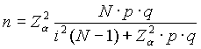
 |  |  | z 1,96 (a=0,05) 2,58 (a=0,01)
 |  |  | 1,96
 | Tamaño muestral |  | p (frecuencia esperada del parámetro)
 | 47 |  | 0,85
 |  |  | i (error que se prevee cometer)
 |  |  | 0,1
 |  |  | Población
 |  |  | 1000
Tabla 2.1: Fórmula y tamaño muestral que se utilizó para realizar el estudio de campo

A los estudiantes se les formularon las preguntas siguientes:
1. ¿Qué problemas identifica al momento de inscribir grupos de laboratorios al inicio de ciclo?

2. ¿Cuántas horas clase cree que pueden ahorrarse si se solventaran las problemáticas anteriormente seleccionadas?

3. ¿Cree que se enriquecería su proceso de aprendizaje con la posibilidad que pueda consultar una base de datos de conocimientos acerca de manejo de Hardware y Software?

4. ¿Estaría interesado en participar en cursos de manejo y soporte técnico de hardware y software dentro de la Unidad de Hardware y Software?

Tabla 2.2: Preguntas de las encuestas a estudiantes

Como el lector ya habrá notado, las preguntas son bastante concretas, por la misma naturaleza del problema. Fueron cuarenta y siete (47) las boletas que se pasaron, sin más condición, que la que los encuestados, fueran estudiantes regulase. Una tercera fuente de información fueron docentes, quienes deberían tener la condición de docentes inmersos en la problemática objeto de estudio, a estos docentes se formularon las siguientes interrogantes:

1. ¿Cómo forma los grupos de laboratorios de prácticas?

2. ¿Cuántas horas clase dedica a formar grupos de laboratorios?

3. ¿Reserva Ud. equipo audiovisual (cañones y laptops) en el Depto. de Ingeniería?
3.1 Si su respuesta es sí, de los siguientes, ¿cuál es el mayor problema al realizar esta actividad?

4. ¿Cree que se le facilitaría la reserva de material audiovisual con un sistema web diseñado para ello?

Tabla 2.3: Preguntas de encuestas a docentes

En última instancia se recabo información en el sector administrativo de la Facultad; también ellos serán usuarios finales al igual que los estudiantes, del laboratorio hardware:

1- De los siguientes, ¿cuáles son los problemas informáticos más frecuentes?
- Virus
- Correo electrónico
- Instalación de nuevos programas
- Microsoft Office y otro software
- Configuración de impresoras
- Manejo de impresoras
- Conexión a Internet
- Otros:

2- ¿Cree Ud. que sería capaz de resolver los problemas informáticos más comunes en los que se ve involucrado, apoyándose con un sistema tutor en línea?

3- ¿Estaría dispuesto a someterse a capacitaciones en el área de la informática como Soporte de Hardware?

4- ¿Cree que con la implementación de un sistema informático en línea (web) se podrían solucionar de manera más eficaz los problemas más comunes con respecto a equipo informático?
Tabla 2.4: Preguntas a personal administrativo

Consideramos que con estas fuentes, y la manera en que está diseñada la recolección de información, tenemos insumos suficientes y un panorama completo para hacer un diagnostico y presentar una solución integral, al problema en cuestión.

    - Fuentes de información Secundaria.

      - Documentación Bibliográfica.

Umberto Eco, “Cómo se Hace un Tesis – Técnicas y Procedimientos de estudio, investigación y escritura”, Roma, Italia.

Raúl Rojas Soriano, “Investigación Social”, San Salvador, El Salvador.

Calderón Peraza, Ernesto Alexander. “Desarrollo de un sistema informático para la actualización del Centro de Desarrollo Profesional Docente del Ministerio de Educación de El Salvador, Departamento de Ingeniería y Arquitectura, Universidad de El Salvador”. Santa Ana, El Salvador, 2005.
2. Análisis de los Resultados

Cuando se inicia la exploración de un problema, ya en la práctica ésta se ve enriquecida por la diversidad que de ella emana, en este caso dicha diversidad se manifiesta en distintas líneas de acción que en muchos casos nacen en la praxis; líneas de acción que son distintas a las que el estudio había predeterminado, en este caso suponíamos que la perdida de horas clase – como lo establece los gráficos 2.1 y 2.2 - podría constituirse en un problema importante, lo cual es cierto dados los resultados, sin embargo es un problema que podría solventarse con una carga académica, ya con el ciclo en marcha, pero lo que no suponía el estudio era que tan importante, era por ejemplo la falta de horarios para estudiantes trabajadores, y este si es un problema igual o mas serio que la perdida de dos horas clase promedio en el inicio de ciclo, por cuanto involucra otro tipo de variables de carácter socioeconómico, para estudiantes trabajadores, en donde como Universidad de El Salvador, estamos obligados a dar respuesta. Es fácil inferir entonces, aunque no se haya estudiado a profundidad, que:

Gráfico 2.1: Cuál es el mayor problema que acarrea inscribir grupos de práctica en el laboratorio de cómputo de Ingeniería y Arquitectura
Probablemente, muchos estudiantes atrasarían su formación, fueran menos productivos en sus respectivos trabajos o podrían perder oportunidades de empleo, ocasionando probablemente deserción al no salir con metas personales que hayan trazado de antemano - vg. Hacer en seis, siete o más años una carrera de cinco -. La evidencia del grafico No 1 es elocuente al respecto

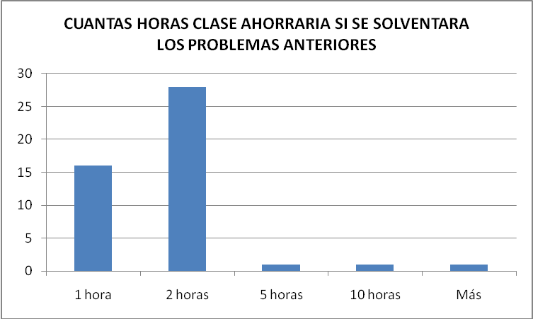
Gráfico 2.2: Cuántas horas clase podrían aprovechar los estudiantes si se solventaran los problemas anteriormente descritos

Los graficos tres y cuatro, demuestran que tan interesados estan los estudiantes en participar en actividades extracurriculares, pero a la vez ligada a la actividad academica

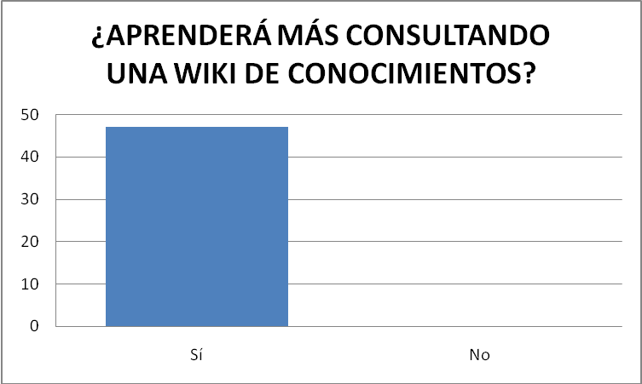
Gráfico 2.3: Se cuestiona si una Wiki de conocimientos informáticos será de utilidad para aumentar el aprendizaje

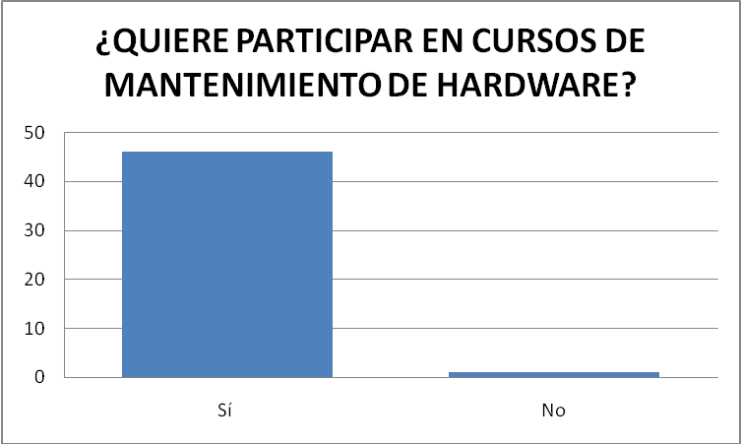
Gráfico 2.4: Se les pregunta a los estudiantes si estarían interesados en participar en cursos de mantenimiento y reparación de hardware, que es una de las principales actividades que pretende impulsar la Unidad.

GRÁFICOS DE ENCUESTAS DE DOCENTES

Para los docentes es un proceso muy delicado la inscripición de sus estudiantes en los grupos de prácticas. Muchos de ellos dedican bastantes horas clases y mucho tiempo fuera de las mismas en tratar de organizarlos. El gráfico 2.5 nos indica las horas clase que se dedican a esta actividad:

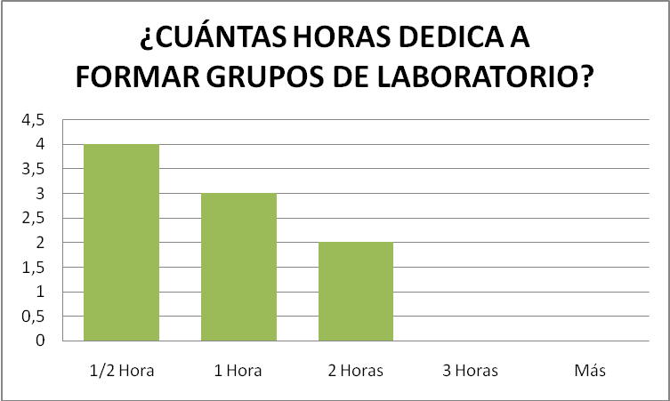
Gráfico 2.5: Cuánto tiempo dedica en sus clases por ciclo a formar grupos de práctica

Es más que obvio el resultado de esta pregunta: los docentes no pueden perder el tiempo que se debería dedicar a elaborar, preparar e impartir de clases.
La organización y sistematización de este proceso solventaría esta problemática de raíz, al no verse nunca más involucrados en este engorroso procedimiento, que no sea para más que solicitar los grupos de prácticas necesarios para el total de sus alumnos.

Todos los docentes reservan equipo audiovisual –entiéndase por este tipo de equipo cañones y laptops para clases expositivas- y todos conocen el proceso para realizarlo. El gráfico 2.6 es claro al respecto:

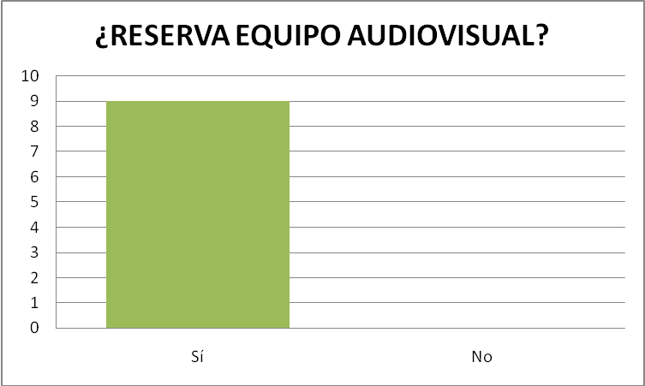
Gráfico 2.6: Pregunta si el docente utiliza equipo multimedia para sus clases expositivas

Este procedimiento es sumamente áspero y poco amigable, además del bajo control que se hace del equipo, que no pasa de unas cuantas hojas con algunas firmas y la memoria de la persona a cargo del equipo. La falta de control es la causa más achacada por los docentes del Departamento de Ingeniería para que haya un cambio en el actual proceso de reserva de equipo audiovisual. El gráfico 2.7 nos muestra dicha causa:

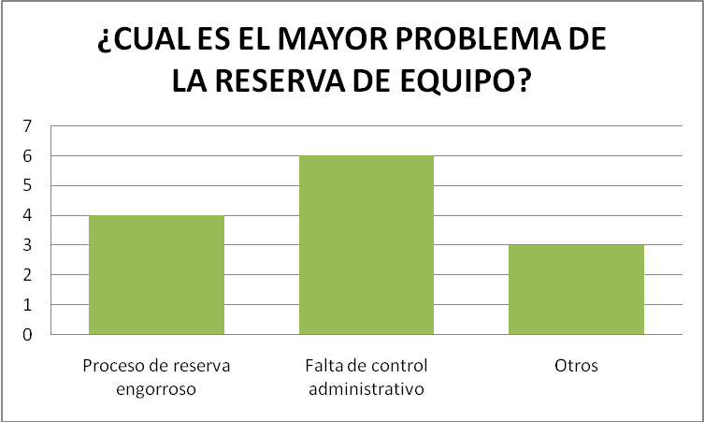
Gráfico 2.7: Cuál es el mayor problema al momento de reservar equipo multimedia en el Departamento de Ingeniería y Arquitectura

Y como en Ingeniería y Arquitectura, las personas están siempre dispuestas al cambio que sea bueno en el ambiente universitario, arrolladoramente, todos los docentes opinan que con la implementación de un sistema web la reserva de equipo sería mucho más sencilla y se tendría un mejor control y un mejor servicio.

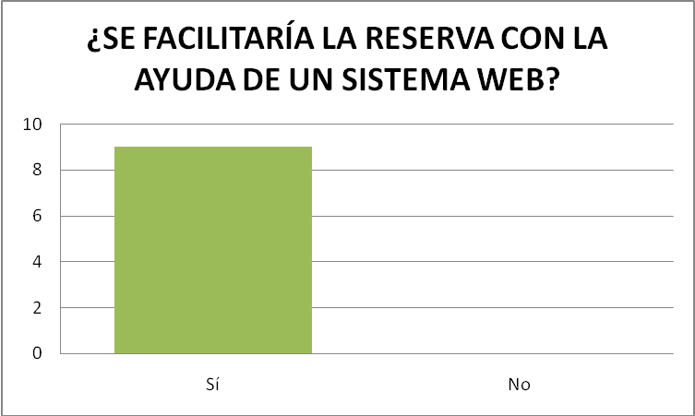
Gráfico 2.8: Se le cuestiona a los docentes si con un sistema web se podría mejorar el sistema de reserva de equipo multimedia

GRÁFICOS DE ENCUESTAS DE ADMINISTRATIVOS

El personal administrativo de la UES-FMOcc es más delicado con respecto a los cambios. Por se personas en la mayoría poco acostumbradas a la informática y la computación, temen que los cambios sacudan los cimientos de lo que dan por sentado. Sin embargo, y a pesar de esta premisa, se tuvieron respuestas favorables ante la implementación de un sistema tutor en línea para solventar problemas informáticos comunes. Los mismos que ellos dieron a conocer. En la gráfica 2.9 los señalan, siendo los virus informáticos, los reSI de este apartado, siendo mencionado por cada uno de los encuestados.

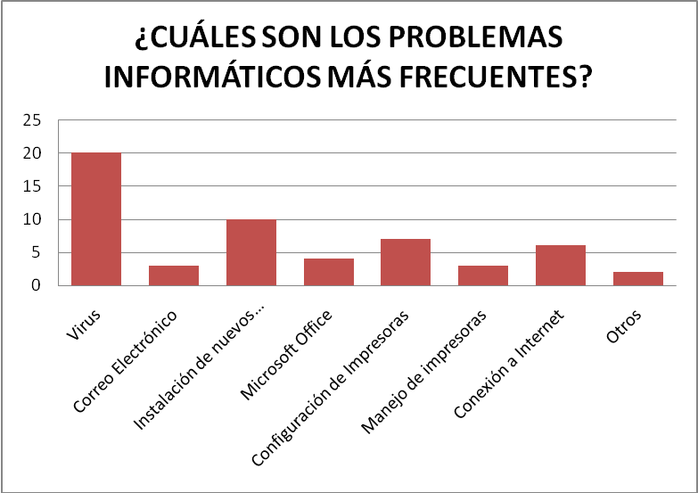
Gráfico 2.9: Cuál es el mayor problema informático que tiene el personal administrativo de la UES-FMO

El sistema tutor en línea vendría ser una tabla de salvación para los empleados administrativos y todo aquel que recibe soporte técnico por parte de la Unidad de Hardware y Software, al mismo tiempo que aligera la carga de trabajo de dicha dependencia, delegando a los usuarios mismos la resolución de sus problemas más sencillos, en un círculo de aprendizaje continuo. Todos los encuestados, tal y como lo refleja la gráfica 2.10, creen que el sistema tutor les brindará mucha ayuda. Con algunas capacitaciones extra, el diámetro del círculo de aprendizaje crecería aun más, por lo que las ganancias fueran tremendamente mayores para el administrativo. El gráfico 2.11 refleja el apoyo de los empleados ante tales medidas.

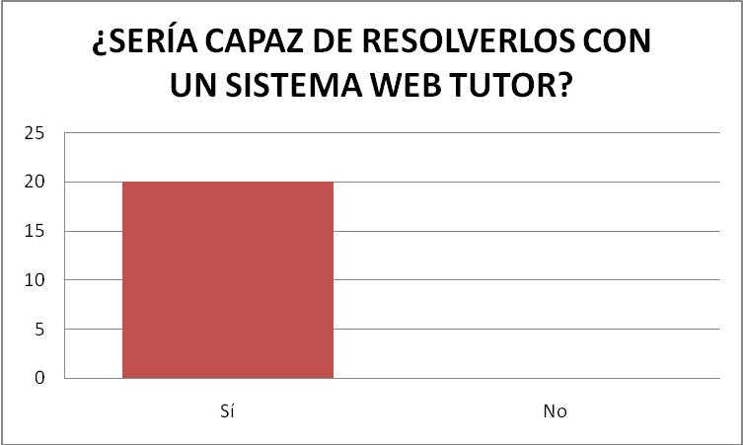
Gráfico 2.10: Podrá resolver los problemas antes mencionados con la ayuda web en línea

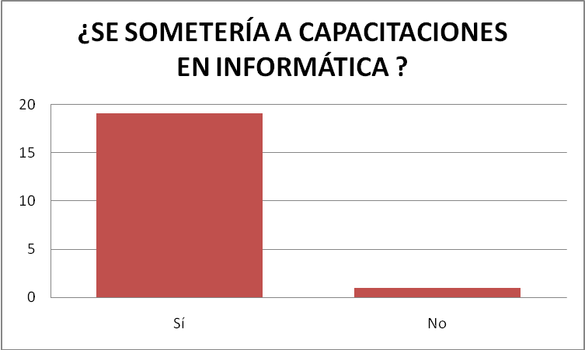
Gráfico 2.11: Está dispuesto a someterse a capacitaciones en informática propias para personal administrativo
El apoyo hacia este trabajo de grado es absoluto, por lo tanto queda debidamente justificado, teniendo el apoyo de todos las personas directamente beneficiadas con resultados arrolladores. La gráfica 2.12 nos nuestra que el sistema informático propuesto como trabajo de grado será de gran utilidad y que resolverá muchos problemas actuales en el ámbito informático de la UES-FMOcc.

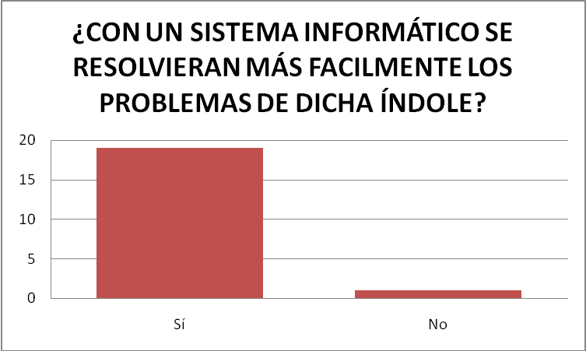
Gráfico 2.12: Los encuestados responden si con un sistema informático se resolvieran más fácilmente problemas informáticos en la UES-FMO

CAPÍTULO III: Análisis de Requerimientos del Proyecto

REQUERIMIENTOS DE DESARROLLO
Hardware, Software y Tecnologías de Red

No. | Hardware
1 | Desktops Windstorm Core 2.33ghz para desarrolladores (2)
2 | Desktop Dell Vostro 220 Mini Tower para Project Manager (1)
3 | UPS MINUTE MAN Pro 320 (5)
 | Software
4 | Apache Tomcat 6.0.18
5 | Netbeans 6.5.1
6 | MySQL Server 5.1
7 | MySQL Administrator
8 | MySQL Query Browser
9 | MySQL Workbench
10 | Java Development Kit
12 | Subversion 1.5
13 | Sistema Operativo Ubuntu 9.04
14 | IceFaces
15 | DHTMLXScheduler
 | Tecnologías de Red
16 | Conexión a Internet
Tabla 3.1: Requerimientos de Desarrollo de JHard

Requerimientos de Recursos Humanos

 | ROL | RESPONSABLE | REQUERIMIENTOS
1 | Project Manager | - Administrar personal del proyecto  - Administración de Recursos y tareas  - Velar por el cumplimiento del cronograma de actividades y WBS | - Ingeniero de Sistemas Informáticos  - Especializado en administración de Proyectos  - Experiencia en el área de Software Development
2 | Arquitecto de Sistemas | - Particionar el sistema en módulos flexibles y extensibles.  - Establecer los requisitos del sistema  - Llevar a cabo análisis costo-beneficio  - Análisis de requerimientos | - Técnico o Ingeniero de Sistemas Informáticos.  - Especializado en el área de diseño y arquitectura de sistemas.
3 | Analista programador | - Diseño de módulos  - Diagramar la aplicación con UML | - Técnico o Ingeniero de Sistemas Informáticos.  - Especializado en el análisis de sistemas
4 | Programador | - Programar módulos del sistema | - Técnico o Ingeniero de Sistemas Informáticos.  - Especializado en programación con Java y JSP
5 | Ingeniero de pruebas | - Revisar posibles fallos del sistema.  - Anunciar sobre los vacíos en seguridad del sistema  -Reportar todas las fallas | - Técnico o Ingeniero de Sistemas Informáticos.  - Especializado en el área de programación.
Tabla 3.2: Tabla resumen de Requerimientos de RR.HH. para el desarrollo de JHard

REQUERIMIENTOS DE PRODUCCIÓN
Hardware, Software y Tecnologías de Red
No. | Hardware
1 | Servidor de Aplicaciones DELL PowerEdge 840
2 | UPS MINUTE MAN Pro 320
 | Software
4 | Mozilla Firefox 3.0.10
5 | MySQL Server 5.1
6 | SSH
7 | Java Development Kit 1.6
8 | Sistema Operativo Debian Lenny
 | Tecnologías de Red
9 | Conexión a Internet
Tabla 3.3: Tabla resumen de Requerimientos de producción de JHard

Requerimientos de Recursos Humanos

No. | ROL | RESPONSABLE | REQUERIMIENTOS
1 | Súper Administrador | - Realiza el control administrativo de JHard  - Asignar roles de usuario  - Crear cuentas de usuario  - Borrar usuarios  - Revisar contenido | - Ingeniero de Sistemas Informáticos  - Especializado en administración de sistemas informáticos  - Experiencia en el área de Software
2 | Administrador de Módulo | - Administración precisa de un módulo en particular.  - Velar por el cumplimiento de los requisitos de funcionalidad del módulo a cargo. | - Técnico en Computación, Ingeniero de Sistemas Informáticos o estudiante de Ingeniería de Sistemas Informáticos con más del 80% de su carrera cursada.
3 | Editor de Contenido | - Ingreso de contenido a los diversos módulos de JHard que lo requieran  - Revisar el contenido de otros editores y personas particulares. | - Técnico, Ingeniero de Sistemas Informáticos o estudiante de Ingeniería de Sistemas Informáticos con más del 60% de su carrera cursada.  - Excelente redacción y ortografía.
Tabla 3.4: Tabla resumen de Requerimientos de RR.HH. para JHard en producción

Estudio de Factibilidad

Factibilidad técnica
Para que nuestro proyecto sea técnicamente factible, es necesario identificar las áreas del conocimiento, herramientas, maquinaria, materiales, etc. necesarios en sus procesos de desarrollo e implementación. Tales requerimientos fueron ya listados en el apartado anterior, dentro de los que incluyen las siguientes categorías:

- Hardware
Tanto las computadoras Windstorm Core como las Dell Vostro pueden obtenerse en el país ahorrando gastos de envío. Las primeras a través de la tienda Tecnoservice y las segundas directamente en la tienda Dell de El Salvador. El UPS Minuteman Pro también es posible adquirirlo en la tienda Tecnoservice o en caso de no encontrar existencias, este es fácilmente sustituible por uno de la misma calidad y precio similar. El hardware requerido para producción, Dell PowerEdge, tambien se encuentra disponible en la tienda Dell de El Salvador.
- Software
Cada una de las herramientas de Software listadas en los requerimientos son libres y gratuitas permitiendo su obtención mediante la descarga de los mismos desde sus respectivos sitios web. Además de ello, se puede comprobar que los requerimientos mínimos de hardware para la instalación de estas herramientas se encuentra más que cubierto por el software propuesto en los requerimientos.
En dichos requerimientos se puede notar que una computadora con un mínimo de 1 GB de memoria RAM, 1.6 Ghz de procesador y 5 GB de espacio en disco duro es suficiente para ejecutar dichas herramientas de software. Comparando estas capacidades con las que poseen los equipos propuestos en los requerimientos de hardware nos damos cuenta que definitivamente los equipos a utilizar soportan la instalación de las herramientas de software requeridas por lo que es técnicamente factible el uso del software propuesto.
- Tecnologías de red
Las tecnologías de red requeridas para el proyecto se limitan a la capacidad de acceso a Internet, tanto de la adquisición del servicio por parte de algún ISP y el hardware necesario para su conexión (tarjetas de red, cable UTP, modem/switch/router) los cuales generalmente vienen incluidos en el plan al adquirir el servicio. Según el SVNet, entre los ISPs disponible en El Salvador se encuentran Telefónica, Telemovil, Claro, entre otros.
Las velocidades de navegación ofrecidas van desde los 56kbps (vía módem) hasta 2Mbps lo cual es más que suficiente para las tareas que se llevan a cabo en este proyecto de desarrollo tales como la descarga del software requerido, la búsqueda de documentación, el control de versiones del software y la comunicación entre los miembros del equipo. Esto demuestra que es técnicamente factible adquirir y hacer uso de las tecnologías de red requeridas.

- Recurso humano
Los estudiantes encargados de desarrollar este trabajo de grado poseen la suficiente experiencia en el desarrollo de aplicaciones usando el lenguaje Java orientado al web ya que durante las últimas asignaturas cursadas en la facultad se vieron en la tarea de hacer uso de dichas tecnologías para llevar a cabo proyectos de software implicados en ellas.
Además de esto, cada uno de ellos se encuentra laborando en empresas u organizaciones donde constantemente aplican estas habilidades adquiridas durante el periodo universitario en proyectos de la vida real con lo cual van adquiriendo nuevos conocimientos y experiencia a través del tiempo, aplicando conceptos como control de versiones, pruebas unitarias, control de calidad, administración de tiempos de las tareas, administración de requerimientos, etc. Esto los califica como completamente capacitados para llevar a cabo este proyecto de tesis con grandes probabilidades de éxito.
Además de ello, los que cumplirán el rol de usuarios finales y administradores del sistema son también profesionales graduados de la carrera de ingeniería en sistemas o carreras afines además de poseer suficiente experiencia en el área de sistemas, la cual les permitirá hacer un buen uso del sistema aplicando sus propios conocimientos a la hora de comprender su funcionamiento.
Todo esto demuestra que es técnicamente factible llevar a cabo este proyecto con el recurso humano propuesto.

Factibilidad Operacional
Se refiere al hecho de que si trabajará o no el sistema si este se llega a desarrollar. Entre las preguntas clave a contestar en este apartado se encuentran:
- ¿Existe apoyo suficiente para el proyecto por parte de la administración?, ¿Y por parte de los usuarios?
- Los métodos que actualmente se usan en la empresa, ¿son aceptados por los usuarios?
- ¿Los usuarios han participado en la planeación y desarrollo del proyecto?, ¿Cómo lo han hecho?
- ¿El sistema propuesto causará perjuicios?
- ¿Producirá resultados pobres en alguna área?
- ¿Se perderá control en alguna área específica?
- ¿Se perderá la facilidad de acceso a la información?
- ¿La productividad de los empleados será menor después de instalado el sistema?
- ¿Los clientes se verán afectados por la implantación?
Para dar respuesta a cada una de las preguntas anteriormente planteadas se propuso realizar una serie de encuestas y entrevistas con todas las personas que tendrán la oportunidad de interactuar con el sistema una vez terminado. Entre estas personas se encuentran los docentes de la facultad, estudiantes activos y los administradores del sistema como tal.
En la sección denominada Metodología de la Investigación del capítulo dos de esta tesis se detalla todo el proceso que se llevo a cabo para obtener información de las personas que estarán involucradas con el sistema. Al estudiar la sección que contiene el análisis de los resultados es posible darse cuenta que los involucrados perciben la necesidad de la existencia de un sistema que administre las tareas relacionadas con la unidad de Hardware y Software de la facultad.
Tomando en cuenta los resultados mencionados en el párrafo anterior se puede concluir que los usuarios finales y otros facilitadores requeridos están en la disposición total de apoyar el desarrollo del proyecto en cuestión, lo cual responde positivamente la pregunta 1 de la lista de preguntas listadas en un principio.
Los resultados también indican que la pregunta 2 de esta lista posee también una respuesta afirmativa, lo cual indica que los usuarios aceptan la metodología de trabajo actual ya que no existe una mejor, aunque también en los resultados dichos usuarios expresan su deseo y apoyo al desarrollo de un sistema que agilice los procesos actuales. La tercera pregunta es confirmada por las constantes reuniones que existen entre los desarrolladores del proyecto y los usuarios finales, mismos que se encargan de administrar la Unidad de Hardware y Software.
Además, dichos resultados también demuestran que las preguntas de la 4 a la 9 poseen una respuesta negativa al hacer notar que todos los cambios que se harán en los procesos actuales de la unidad de Hardware y Software serán orientados a una mejora en la calidad del servicio brindado por la misma.

Factibilidad Financiera y Económica
Un sistema puede ser factible desde el punto de vista técnico y operacional, pero sino es factible económicamente para la organización no puede ser implantado. Para ello, se debe hacer una estimación del costo total del proyecto y compararlo con los beneficios esperados de tal manera que se pueda demostrar que la inversión será retribuida en un futuro.
Costos del Proyecto
Hardware |  |  | $2,184.5
 | 2 | Desktop Windstorm Core 2.33ghz (2 x $388.00) | $776.00
 | 1 | Desktop Dell Vostro 220 Mini Tower | $379.00
 | 3 | UPS MINUTE MAN Pro 320 (3 x $43.50) | $130.50
 | 1 | Servidor de Aplicaciones DELL PowerEdge 840 | $899.00
Software |  |  | $0.00
 | 3 | Apache Tomcat 6.0.x | $0.00
 | 3 | Netbeans 6.5.1 | $0.00
 | 3 | Mozilla Firefox 3.0.10 | $0.00
 | 3 | Firebug 1.4.0 | $0.00
 | 3 | MySQL Server 5.1, Administrador, Query Browser y Workbench | $0.00
 | 3 | Java Development Kit 1.6 | $0.00
 | 3 | IceFaces 1.8.0 | $0.00
 | 3 | Subversion 1.5 | $0.00
 | 3 | Ubuntu 9.04 | $0.00
 | 1 | Debian Lenny | $0.00
Tecnologías de Red |  |  | $603.75
 | 3 | Conexión a Internet 512 Kbps ($28.75 x 7 meses x 3) | $603.75
TOTAL |  |  | $2,788.25
Tabla 3.5: Costo de JHard

Factibilidad Legal
Para la realización del proyecto no se incurre en ninguna infracción de tipo legal, ya que el software utilizado se encuentra en su totalidad bajo licencias GPL o derivadas. Estas nos permiten el libre uso, modificación y distribución del software bajo esta licencia tanto para la fase de desarrollo como para la implementación de este proyecto.
A continuación se listan las herramientas de software requeridas para desarrollar e implementar este proyecto, junto con su respectiva licencia de uso:
- Apache Tomcat: Apache Public License
- Netbeans y sus plugins: Netbeans Public License
- Mysql Server, Administrator, Query Analyzer y Workbench: General Public License (GPL) para la Comunity Edition
- Java Development Kit y Runtime Machine: Common Development and Distribution License (CDDL) en conjunto con la General Public License (GPL)
- DHTMLX Scheduler Open Source –GPL License

Cotizaciones para Servidores
DELL PowerEdge 840
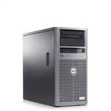 | Características:  PowerEdge 840  Dual Core Intel® Pentium®E2220, 2.4GHz, 1MB Cache, 800MHz FSB  1GB, 1x1GB, 800Mhz RAM, Single Rank, DDR2  Disco duro de 160 GB, SATA, de 3.5 pulgadas, con velocidad de 7,200 RPM |  |  | Precio: $899.00
HP ProLiant ML110 G5 Server series
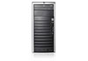 |  |  | Características:  Procesador Intel® Dual Xeon®  Memoria 1 x 1GB RAM  Disco Duro SATA 160 GB |  |  | Precio: $699.00
HP ProLiant DL120 G5 Server series
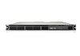 |  | Características:  Processor Type Intel® Dual Xeon®  Memoria 2GB RAM DDR2  Discos duros SATA/SAS NHP |  |  | Precio: $899.00
Tabla 3.6: Cotizaciones de servidores para alojar JHard

Computadoras para Desarrollo
CPU WINDSTORM CORE 2.33GHz
 | Características:  PROCESADOR QUAD CORE 2.33GHz/1066  Disco 160GB SATA, BIOSTAR DG31, MEMORIA RAM 1GB DDR2, Teclado, Mouse y Bocinas, Case Neova. |  |  | Precio: $388.00
CPU FAST RUNNING PENTIUM DUAL 2.5GHz
 |  |  | Características:  PROCESADOR PENTIUM DUAL 2.5GHz/800  Disco 160GB SATA FOXCONN G31MV-K, MEMORIA RAM 1GB DDR2, Teclado, Mouse y Bocinas, Case NEOVA. |  |  | Precio: $253.00
CPU CREATIVE DEVELOPER QUAD 2.6
 |  | Características:  PROCESADOR QUAD CORE 2.6 GHz/1333  Disco 160GB SATA Biostar GF7050, MEMORIA RAM 1GB DDR2, Teclado, Mouse y Bocinas, Case NEOVA. |  |  | Precio: $480.00
Dell Vostro 220 Mini Tower
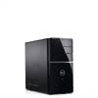 |  | Características:  Intel® Celeron®, Intel® Pentium® Dual Core e Intel® Core™ 2 Duo  Sistema Operativo Windows Vista Original  Sin monitor  Grabadora de CD/DVD de 16x (DVD+/-RW) con capacidad de grabación de doble capa |  |  | Precio: $479.00
Tabla 3.7: Cotizaciones de computadoras para desarrollar JHard

CAPÍTULO IV: Diseño y Desarrollo del sistema
- Modelado y Diseño de la Base de Datos

La base de datos de JHard cumple con el modelo relacional, el cual es el modelo más utilizado en la actualidad para modelar problemas reales y administrar datos dinámicamente. Se trata del actual paradigma en los modelos de base de datos.

El gestor que alberga la base de datos de JHard es MySQL 5.1

¿Por qué MySQL?

- Goza de completa compatibilidad con Java (SUN es el fabricante de ambos)
- Posee completa integración con Netbeans MySQL,
- Total compatibilidad con JPA y persistencia,
- Soporta procesos almacenados, triggers,
- Licencia GPL

Las necesidades encontradas en la investigación de campo que atañen a todas las personas involucradas son variadas. Todas igual de importantes. Esto influye en todo el diseño de la aplicación, desde el diseño de su base de datos, el diseño de las reglas de negocio, así como el diseño de su interfaz y de las opciones a ofrecer al usuario final. Se decidió dividir o modularizar el sistema en las áreas funcionales que lo conformarán. Los módulos propuestos según las necesidades encontradas son:

- JInvent: Manejo de Inventario del Laboratorio de Hardware (No consumibles)
- JRequest: Solicitud de servicio al laboratorio
- JWiki/JProCur: Modulo colaborativo de conocimiento, con soluciones a problemas comunes, utilerías, descargas, etc.
- ManLab: Modulo de para la gestión de inscripción de laboratorios prácticos en el Laboratorio de Hardware.
- JCanon: Modulo para la gestión de reserva de cañones y/o laptops.
- JHardmin: Interfaz administrativa con la que se podrá dar mantenimiento al sitio, y administrar los perfiles, roles y autorizaciones de los usuarios.

El diagrama Entidad-Relación (ER) se ordenó a fin que cada módulo tuviera un grupo de tablas o entidades afines para las labores que realizan. Sin embargo, cada módulo no es un sistema aislado, por lo tanto hay relaciones entre ellos. El diagrama ER de JHard es el siguiente:
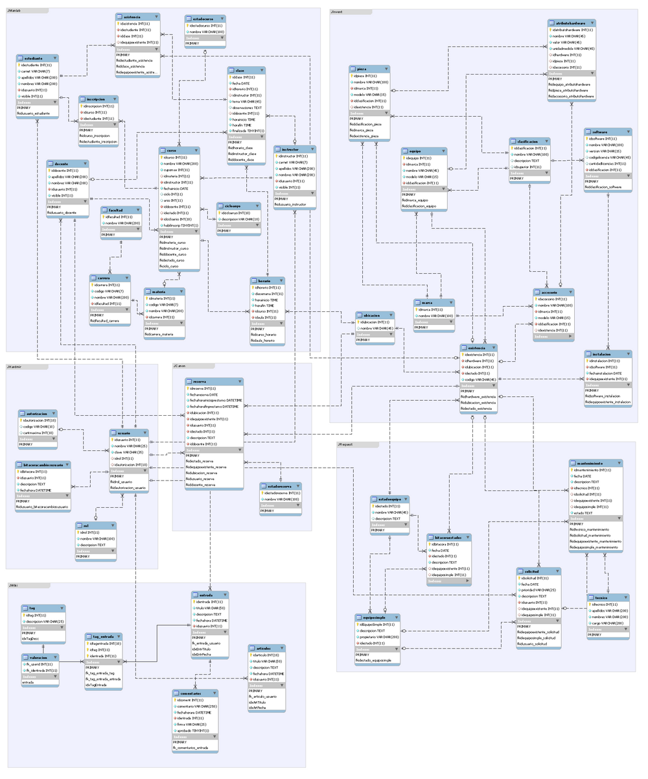Figura 4.1: Diagrama Entidad-Relación de JHard

El ER representa las relaciones entre las tablas de la base de datos. Cada tabla o entidad tiene sus propios atributos o campos. Del lado de la aplicación, la persistencia mapea las tablas de la base de datos y crea las entidades, las cuales son objetos instanciables dentro de nuestro sistema. Ahora se mostrará el ER segmentado por módulos, y las relaciones con otras entities:

JRequest
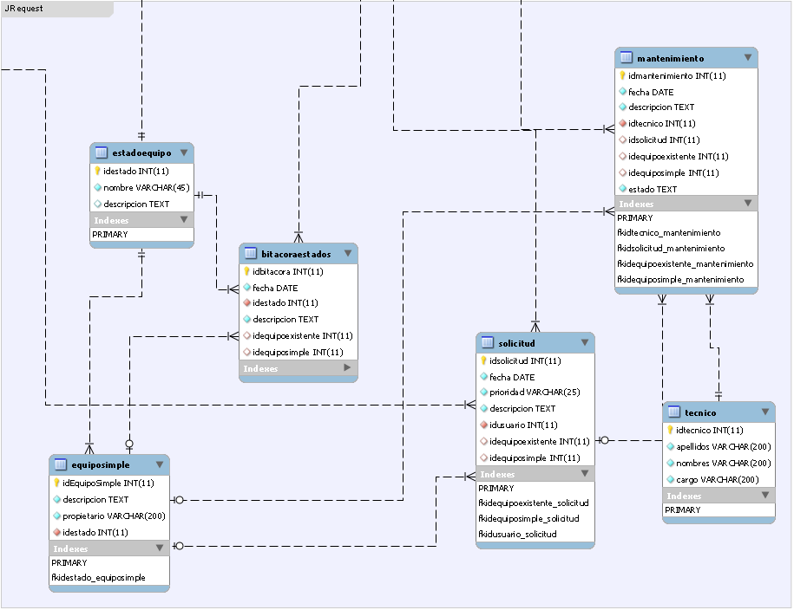Figura 4.2: Diagrama ER de JRequest

JRequest está fuertemente relacionado con los siguientes módulos:
- Un Estadoequipo puede tener muchas Existencia de JInvent. La relación es Estadoequipo/Existencia a través del Index fkidestadoequipo_existencia.
- Una Existencia de JInvent puede tener muchos Estadoequipo. La relación es Existencia/Bitacoraestados a través del Index fkidequipoexistente_bitacoraestados.
- Una Existencia de JInvent puede tener muchos Mantenimiento. La relación es Existencia/Mantenimiento a través del Index fkidequipoexistente_mantenimiento.
- Una Existencia de JInvent puede tener muchas Solicitud. La relación es Existencia/Solicitud a través del Index fkidequipoexistente_solicitud.
- Un Usuario de JHardmin puede tener muchas Solicitud. La relación es Usuario/Solicitud a través del Index fkidusuario_solicitud.

JWiki y JProCur
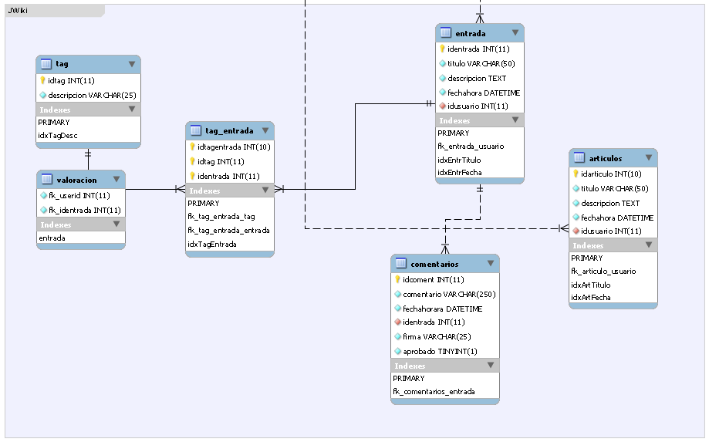
Figura 4.3: Diagrama ER de JWiki/JProCur

La relación que mantiene es únicamente con JHardmin y es de la siguiente manera:
- Un Usuario de JHardmin puede tener muchas Entrada. La relación es Usuario/Entrada a través del Index fkidusuario_entrada.

JInvent
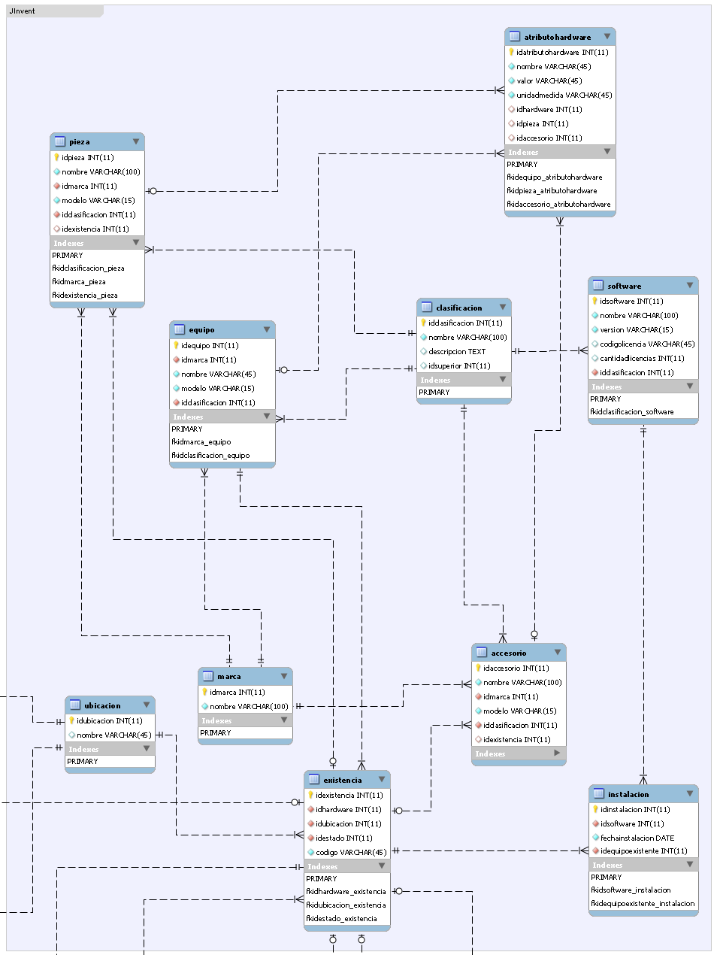
Figura 4.4: Diagrama ER de JInvent

Además de las relaciones antes mencionadas entre JRequest y JInvent, éste último posee las siguientes relaciones con el resto de módulos:
- Un Existencia puede tener muchas Asistencia de ManLab. La relación es Existencia/Asistencia a través del Index fkidequipoexistente_asistencia.
- Una Ubicación puede tener muchos Horario de ManLab. La relación es Ubicación/Horario a través del Index fkidubicacion_horario.
- Una Existencia puede tener muchas Reserva de JCanon. La relación es Existencia/Reservaa través del Index fkidequipoexistente_reserva.
- Una Ubicación puede tener muchas Reserva de JCanon. La relación es Ubicación/Reserva a través del Index fkidubicacion_reserva.
ManLab
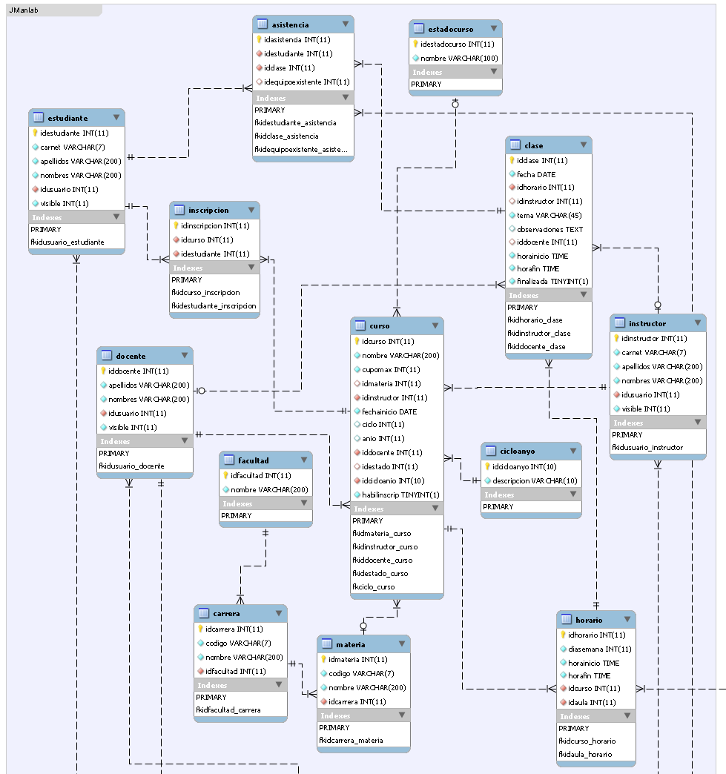
Figura 4.5: Diagrama ER de ManLab

El módulo de ManLab posee muchas relaciones con el módulo JHardmin. Son las siguientes:
- Un Usuario de JHardmin puede tener muchos Docente. La relación es Usuario/Docente a través del Index fkidusuario_docente.
- Un Usuario de JHardmin puede tener muchos Estudiante. La relación es Usuario/Estudiante a través del Index fkidusuario_estudiante.
- Un Usuario de JHardmin puede tener muchos Instructor. La relación es Usuario/Instructor a través del Index fkidusuario_instructor.

JCanon
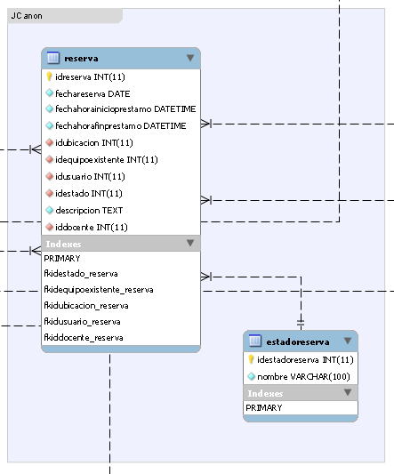
Figura 4.6: Diagrama ER de JCanon

JCanon tiene las siguientes relaciones con módulos de JHard:
- Una Reserva puede tener muchos Usuario de JHardmin. La relación es Reserva/Usuario a través del Index fkidusuario_reserva.
- Una Reserva puede tener muchos Docente de ManLab. La relación es Reserva/Docente a través del Index fkiddocente_reserva.

JHardmin
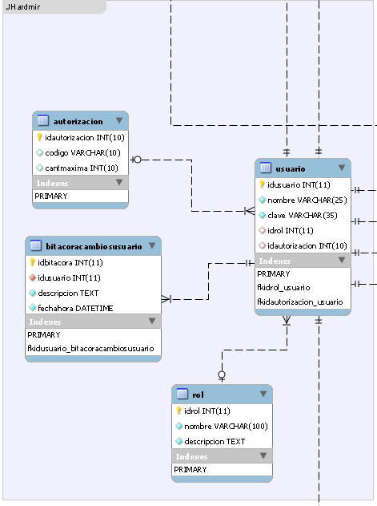
Figura 4.7: Diagrama ER de JHardmin

JHardmin, por su carácter administrativo, se relaciona con cada una de los módulos restantes, ya que es el encargado, entre otras cosas, de manejar las sesiones de cada usuario registrado a nivel de aplicación.
- Diseño y Desarrollo de la Capa de Acceso a Datos

La capa de Acceso a datos de JHard es manejada con la Java Persistence API, más conocida por sus siglas como JPA.

JPA es la API de persistencia desarrollada para la plataforma Java EE e incluida en el estándar EJB3. Esta API busca unificar la manera en que funcionan las utilidades que proveen un mapeo objeto-relacional. El objetivo que persigue el diseño de esta API es no perder las ventajas de la orientación a objetos al interactuar con una base de datos, como sí pasaba con EJB2, y permitir usar objetos regulares (conocidos como POJO’s).

Proporciona un estándar para gestionar datos relacionales en aplicaciones Java SE o Java EE, de forma que además se simplifique el desarrollo de la persistencia de datos.
Aunque ha sido definida como parte de la especificación EJB 3.0 (Java EE 5), que supone una simplificación sobre versiones anteriores, ya no requiere de un contenedor EJB ni un servidor de aplicaciones Java EE.
Es una API de persistencia de POJO’s (Plain Old Java Object). Es decir, objetos simples que no heredan ni implementan otras clases (como los EJBs).
En su definición, ha combinado ideas y conceptos de los principales frameworks de persistencia, como Hibernate, Toplink y JDO, y de las versiones anteriores de EJB. Todos estos cuentan actualmente con una implementación JPA.
El mapeo objeto-relacional (es decir, la relación entre entidades Java y tablas de la base de datos, queries con nombre, etc) se realiza mediante anotaciones en las propias clases de entidad. No se requieren ficheros descriptores XML. También pueden definirse transacciones como anotaciones JPA.
Existió una alta motivación para crear la API persistencia de Java. Muchos programadores enterprise de Java han estado utilizando los objetos persistentes ligeros proporcionados por frameworks open-source u objetos de acceso a datos instanciados a partir de entity beans, ya que los Entities de Enterprise Beans eran considerados demasiado pesados y complicados, y podrían ser utilizados solamente en los servidores de aplicaciones de Java EE. Muchas de las características de los frameworks de persistencia Third-Party fueron incorporadas en la API de persistencia de Java, y los proyectos como Hibernate y la versión open-source TopLink Essentials del fabricante Oracle son ahora implementaciones de la API de persistencia de Java.

La implementación de JPA que JHard utiliza es TopLink Essentials de Oracle. Ésta ofrece una solución probada de Java para todas las necesidades de persistencia basadas en alto rendimiento y capacidad de conversión a escala y flexibilidad en arquitectura y diseño. Está probado que Oracle con TopLink trae mayor agilidad, una mejor toma de decisión, y coste y riesgo reducidos a diversos ámbitos de IT en las empresas actuales.
Una de las características que hacen de TopLink una implementación de JPA robusta es el mapping que realiza de las tablas de la base de datos a por medio de un enlace Objeto-XML, el cual convierte la entidad en un objeto instanciable a través de una estructura XML, muy utilizada en estos días en el mundo del desarrollo en IT.

¿Por qué apostar por JPA?
- Genera automáticamente la capa de Acceso a Datos de la aplicación y se encarga de mantenerla.
- Genera automáticamente las clases (entities) que representan objetos del la aplicación, que a su vez son las mismas tablas dentro de la base de datos.
- Es mucho más fácil realizar CRUD’s para objetos definidos en la aplicación
- Nos centramos únicamente en la capa del Negocio y la Interfaz de usuario o GUI.

¿Por qué TopLink?
- El prestigio de Oracle respalda a dicha implementación
- El mapeo Objeto-XML de las entidades lo hace más efectivo y ágil en comparación de otras implementaciones que utilizan DOM, SAX, o StAX, que son implementaciones de mapeos de objetos hacia XML.
- Licencia GPL para desarrolladores

¿Qué son las Entities?
Se ha hablado mucho de la implementación de las entities (entidades en español) como parte fundamental de la API de persistencia.
Una entidad de persistencia es una clase Java ligera que representa típicamente una tabla en una base de datos relacional. Los casos de la entidad corresponden a las filas individuales en la tabla. Las entidades tienen típicamente relaciones con otras entidades, y estas relaciones se expresan con objetos/relaciones de metadatos. El objeto/relación de metadatos se puede especificar directamente en el archivo de la clase de la entidad usando anotaciones, o en un archivo separado del descriptor de XML distribuido con el uso.

JPA, además de innovar el acceso a datos de una aplicación, innova en otros sentidos. Uno de ellos es que posee su propio lenguaje para construir consultas estructuradas, conocido como Java Persistence Query Language (Lenguaje de Consultas de la Persistencia de Java) conocido ampliamente en el mundo de la persistencia por sus siglas en inglés, JPQL .
Se utiliza para hacer consultas contra las entidades almacenadas en una base de datos relacional. Las consultas se asemejan a la sintaxis SQL tradicional, pero trabajan en las entidades que han sido mapeadas directamente de la base de datos relacional. A pesar que se asemeja al SQL convencional, posee ciertas diferencias en cuanto a algunas palabras reservadas y operaciones que permite. Las consultas nombradas o Named Queries se declaran dentro de la entidad propietaria de éstas.

- Diagrama de Clases
El diagrama de clases es proporcionado por el JPA y la persistencia de entidades de la base de datos convertidas a clases Java. Tómese a consideración que el detalle de cada uno de los atributos y métodos de cada clase irá minuciosamente explicada en el Diccionario de Datos del Capítulo VI de este documento. El diagrama es el siguiente:
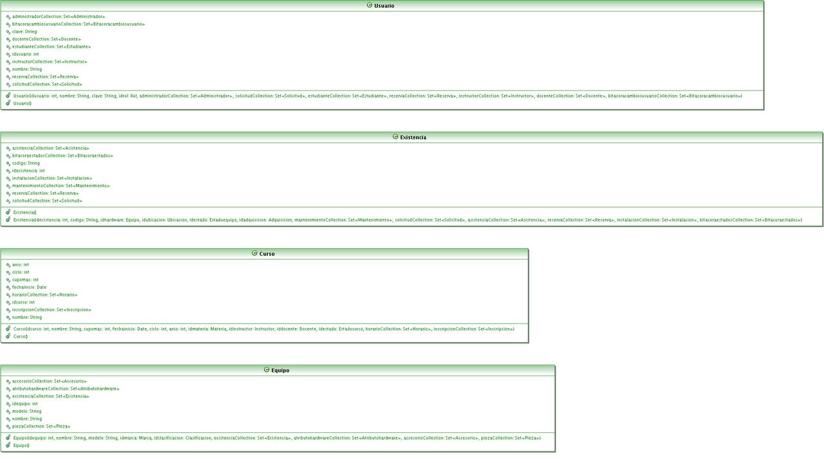
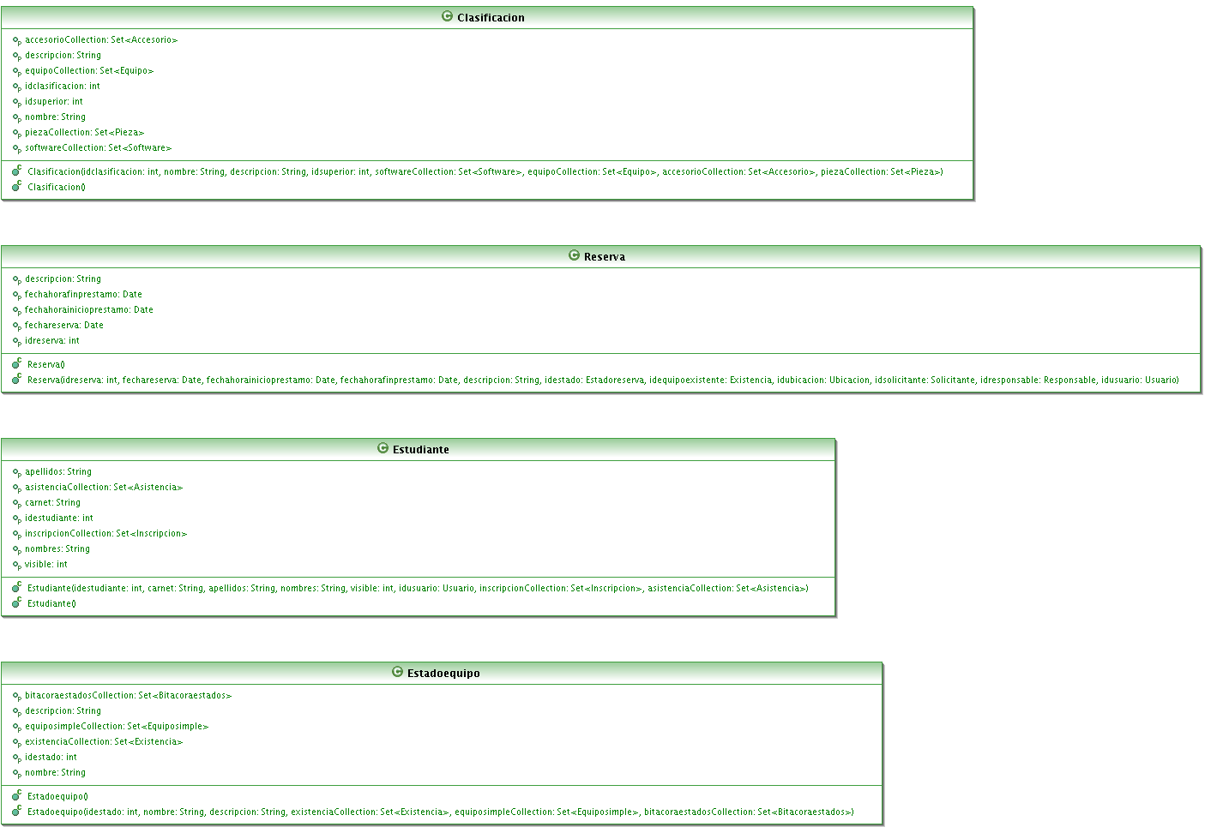
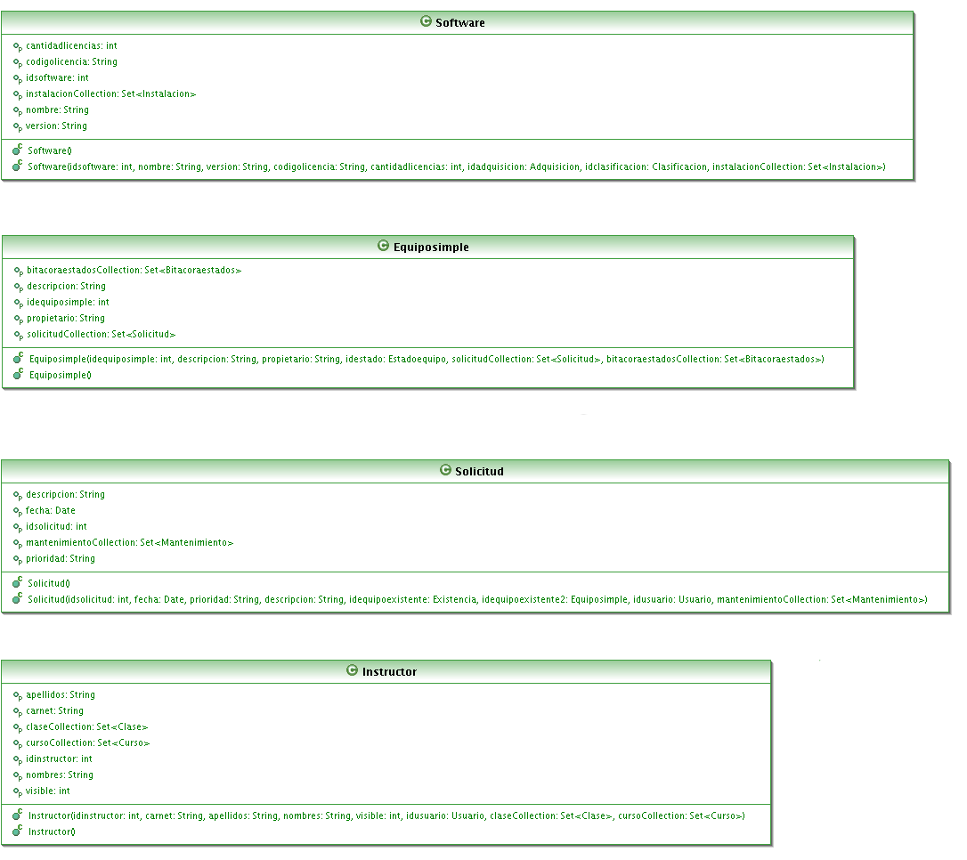
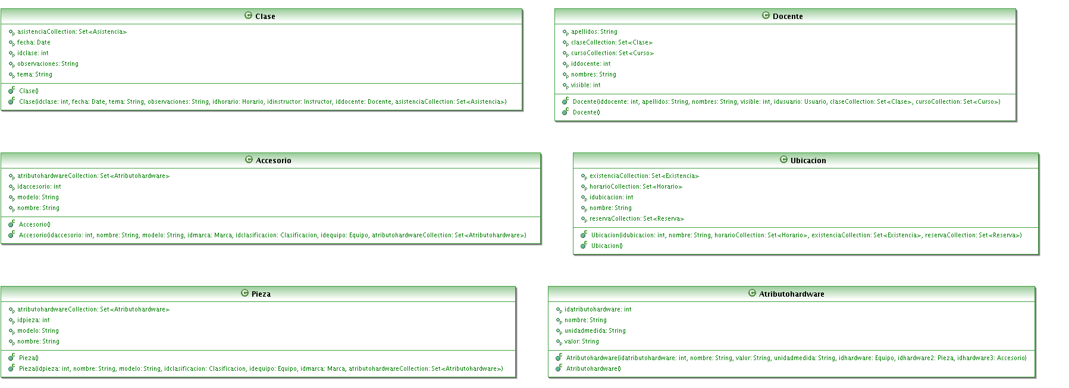

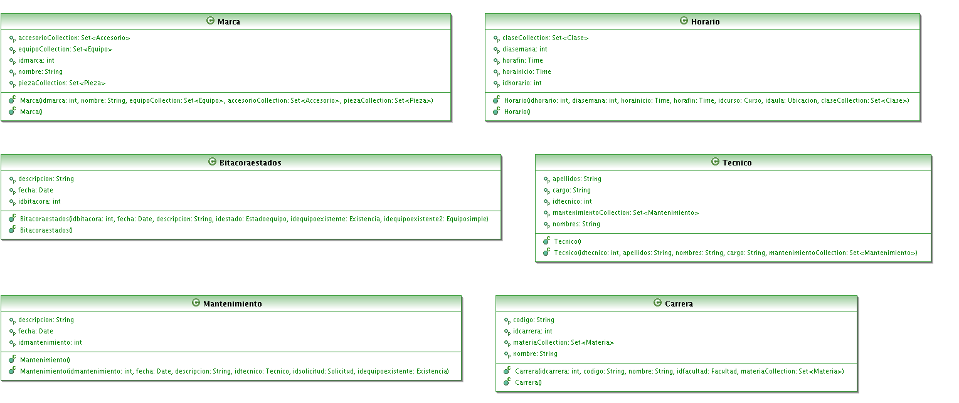

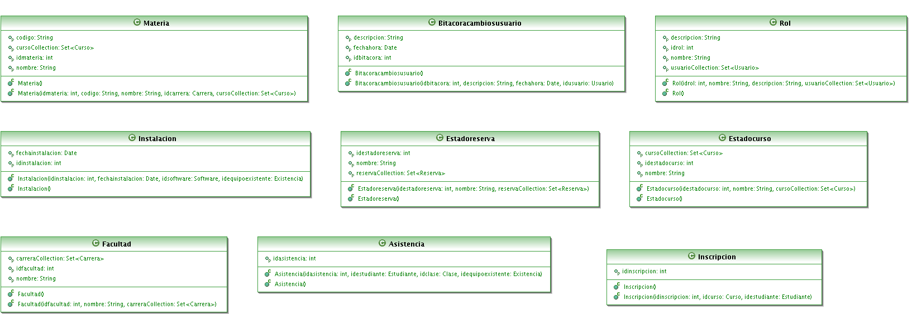
Figura 4.8: Diagrama de Clases de JHard

Tabla Resumen de Clases JHard

Clases de JHard
Accesorio
Administrador
Asistencia
Atributohardware
Autorizacion
Bitacoracambiosusuario
Bitacoraestados
Carrera
Cicloanyio
Clase
Clasificacion
Comentarios
Curso
Docente
Entrada
Equipo
Equiposimple
Estadocurso
Estadoequipo
Estadoreserva
Estudiante
Existencia
Facultad
Horario
Inscripcion
Instalacion
Instructor
Mantenimiento
Marca
Materia
Pieza
Reserva
Rol
Software
Solicitud
Tag
TagEntrada
Tecnico
Ubicación
Usuario
Tabla 4.1: Tabla de Clases de JHard

- Diseño de la Capa de Negocios

JavaServer Faces (JSF por sus siglas en inglés) es una tecnología para aplicaciones Java basadas en web que simplifica el desarrollo de interfaces de usuario en aplicaciones Java EE. JSF usa JavaServer Pages (JSP) como la tecnología que permite hacer el despliegue de las páginas, pero también se puede acomodar a otras tecnologías como XUL.
JSF incluye:
- Un conjunto de APIs para representar componentes de una interfaz de usuario y administrar su estado, manejar eventos, validar entrada, definir un esquema de navegación de las páginas y dar soporte para internacionalización y accesibilidad.
- Un conjunto por defecto de componentes para la interfaz de usuario.
- Dos librerías de etiquetas personalizadas para JavaServer Pages que permiten expresar una interfaz JavaServer Faces dentro de una página JSP.
- Un modelo de eventos en el lado del servidor.
- Administración de estados.
- Beans administrados.

Basándonos en la estructura de JSF, la capa de negocios está escrita en Managed Beans, de sesión (session) o de petición (request).

JHard está basado en el modelo Vista-Controlador (MVC) que nos permite separar la lógica de control (qué cosas hay que hacer pero no cómo), la lógica del modelo (cuál es la información a mostrar y manipular) y la lógica de presentación (cómo interactuar con el usuario).
Utilizando este tipo de patrón es posible conseguir más calidad, un mantenimiento más fácil, etc. La arquitectura del patrón MVC, adaptado al contexto de una aplicación J2EE se muestra en la siguiente figura:

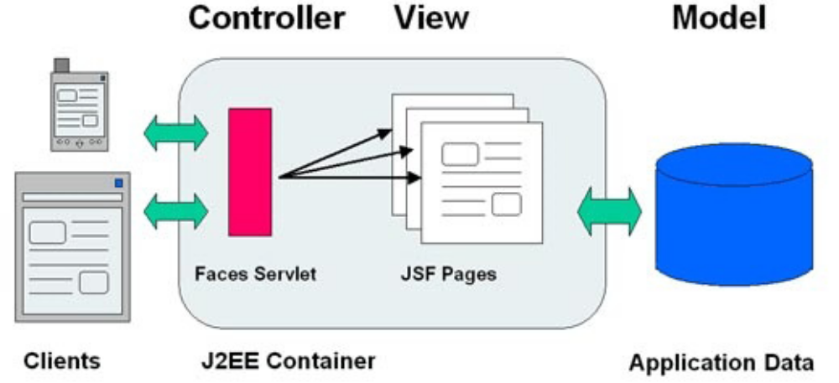
Figura 4.9: Arquitectura MVC

Además, este modelo de arquitectura presenta otras importantes ventajas:

• Hay una clara separación entre los componentes de un programa; lo cual nos permite implementarlos por separado.
• Hay una API muy bien definida; cualquiera que use la API, podrá reemplazar el modelo, la vista o el controlador, sin demasiada dificultad.
• La conexión entre el modelo y sus vistas (ya que puede haber varias) es dinámica: se produce en tiempo de ejecución, no en tiempo de compilación.

Java Server Faces (JSF por sus siglas en inglés) se encarga de conectar la vista y el modelo. Una etiqueta JSP (propia de la vista) puede ligarse a un atributo de un bean propio del modelo. De esta manera, JSF establece el vínculo de enlace entre vista y modelo

Al margen de todo esto, una de las cosas más importantes que permite el uso de este patrón consiste en normalizar y estandarizar el desarrollo de Software, ya que dejamos una vista diseñada y la capa de negocios queda escrita en JavaBeans.
Un apartado importante en el diseño JHard como aplicación web es la separación de la presentación y la lógica de negocio. JSF usa beans para lograr esta separación. Las páginas
JSF se refieren a las propiedades del bean, y la lógica de programa está contenida en el código de implementación del bean. Los beans son fundamentales para programar JSF. Además, cada una de las acciones ejecutadas por los eventos de las páginas están manejadas por métodos del bean.
Los JavaBeans son un modelo de componentes creado por Sun Microsystems para la construcción de aplicaciones en Java.
Se usan para encapsular varios objetos en un único objeto (conocido también en el ámbito del desarrollo como “la vaina”), para hacer uso de un sólo objeto en lugar de varios más simples.
La especificación oficial de JavaBeans de Sun Microsystems los define como "componentes de software reutilizables que se puedan manipular visualmente en una herramienta de construcción".
Sun da otras convenciones con respecto a los JavaBeans, entre las cuales están:
- Debe tener un constructor sin argumentos.
- Sus propiedades deben ser accesibles mediante métodos get y set que siguen una convención de nomenclatura estándar.
- Debe ser serializable.
A primera vista, un bean parece ser similar a cualquier otro objeto. Sin embargo, los beans se manejan de una forma más concreta. Cualquier objeto se crea y se manipula dentro de un programa Java llamando a los constructores e invocando a los métodos. Sin embargo, los beans pueden ser configurados y manipulados sin programar, a través de entornos de trabajo (frameworks) o entornos de desarrollo integrados (IDE-Integrated Development Environment), que los utilizan mediante técnicas de introspección.

En el contexto de JavaServer Faces, los beans no se utilizan para nada relacionado con la interfaz de usuario: los beans se utilizan cuando se necesita conectar las clases Java con páginas web o archivos de configuración.

Cada uno de los módulos de JHard posee su propio Bean con operaciones de CRUD y otras básicas de negocio para el funcionamiento óptimo de cada módulo. Los beans (denominados por los desarrolladores de JHard como BeanBase) son los siguientes:

Módulo | BeanBase
EntityManager | BeanBase.java
JHardmin | BeanBaseJHardmin.java
JRequest | BeanBaseJRquest.java
JInvent | BeanBaseJInvent.java
ManLab | BeanBaseManLab.java
JCanon | BeanBaseJCanon.java
JWiki | BeanBaseJWiki.java
Tabla 4.2: Tabla de beans de negocios de JHard

Cada uno de los BeanBase de los módulos, heredan de BeanBase.java, que es el que brinda los métodos necesarios para obtener el EntityManager de la persistencia.
Entre las atribuciones que tienen los métodos de estas clases están:
- Registrar nuevas instancias de objetos de cada módulo en la persistencia e ingresarlas a la base de datos.
- Actualizar instancias de objetos de cada módulo en la persistencia y actualizarlas a la base de datos.
- Obtener instancias o arreglos de instancias de objetos de cada módulo de la persistencia para poder manipularlas en el contexto de la aplicación.
- Eliminar instancias de objetos de cada módulo en la persistencia y borrarlas de la base de datos.
- Obtener objetos a partir de registros de la base de datos mediante claves primarias.
- Algunas reglas de negocio básicas.

- Desarrollo de módulo de inventarios (JInvent)

JInvent es el módulo de JHard encargado de administrar el inventario de la Unidad de Hardware y software de la UES-FMO en todo lo que son bienes no consumibles, es decir que dicho módulo solamente está capacitado para administrar activos fijos.

La Unidad de Hardware y Software, entre muchas otras, tiene dos grandes funciones: atender las peticiones de soporte técnico de toda la Facultad y administrar el Laboratorio de Cómputo del Departamento de Ingeniería y Arquitectura.
Gracias a ésta última función es que la Unidad tiene a su cargo mucho activo fijo, compuesto en su gran mayoría por hardware, herramientas y mobiliario. Por mencionar algunos:

- Computadoras completas para prácticas
- Impresoras
- Muebles
- UPS
- Scanners
- Discos Duros
- Memorias RAM
- Laptops
- Etc.
Es por ello que dicho módulo está entre los 3 más importantes de JHard (junto con JRequest y ManLab) por las atribuciones de la Unidad dentro de la Universidad.

Hablando estrictamente del negocio de esta sección, básicamente se trata de un CRUD de equipos, piezas, accesorios, hardware, software y demás elementos que forman parte del inventario físico real de la Unidad.

Como se pudo apreciar en el diagrama ER para JInvent (ver figura…) el modelo que se siguió para abstraer al equipo que se tiene en inventario y el número de existencias es el siguiente:
- Cada registro o tupla en la tabla equipo representa un tipo de equipo hardware que posean en la Unidad, ya sean computadoras desktop, laptops, cañones, scanners, impresoras, etc.
- Cada equipo tiene un nombre de modelo propio
- Cada equipo está asociado a una marca dentro de dicha tabla
- Cada equipo tiene una clasificación.
- Cada registro en la tabla clasificación representa un tipo de hardware que puede albergar la Unidad. La clasificación se compone de una serie de tuplas, todas relacionadas jerárquicamente dependiendo todas de una clasificación padre. Las relaciones entre clasificaciones fijas (que no se podrán eliminar):
  - General
    - Hardware
      - Equipos
        - Desktops
        - Laptops
      - Accesorios
        - Impresoras
        - Proyectores
      - Piezas
      - Herramientas de mantenimiento
      - Dispositivos de red
    - Software
      - Sistemas operativos
      - Utilerías
      - Herramientas didácticas (Netbeans, Autocad, etc.)
- Se podrán agregar nuevas categorías en cualquiera de los niveles anteriormente descritos, pero las mencionadas no se podrán eliminar.
- Cada equipo puede tener n existencias. Cada registro de la tabla existencia es cada uno de los equipos físicos representados en la tabla Equipo. Un equipo puede tener muchas existencias. Por ejemplo, si la Universidad adquirió para el Departamento de Ingeniería 20 computadoras Dell Vostro 220 Mini Tower, habrá un registro en la tabla equipo que haga mención a dicha computadora, y 20 registros en la tabla existencia, con relación con la tupla en la tabla equipo que sea para las Dell Vostro 220 Mini Tower. Todas las tuplas de existencia llevarán su respectivo código que las diferencie.
- Una existencia también puede tener asociadas piezas y accesorios. Relaciones con las respectivas tablas en la base de datos
- Una existencia también tiene relación con las instalaciones de software que se le realizan.
- Una existencia posee además una ubicación física dentro del campus, lo cual implica una relación a un registro de la tabla Ubicaciones.

Por lo tanto, el Managed Bean para JInvent tiene las siguientes reglas de negocio:
- Agregar, eliminar y actualizar equipos
- Agregar, eliminar y actualizar piezas
- Agregar, eliminar y actualizar accesorios
- Agregar, eliminar y actualizar existencias
- Agregar, eliminar y actualizar clasificaciones que sean agregadas por el usuario, no las definidas por JHard
- Agregar, eliminar y actualizar software e instalaciones del mismo
- Mostrar listas de equipos, existencias, piezas, accesorios y software
- Obtener el estado de una existencia específica
- Obtener las ubicaciones de toda la Facultad
- Obtener la ubicación de una existencia en particular

- Desarrollo de módulo de Peticiones de servicios (JRequest)

JRequest desempeña una labor fundamental dentro de las funciones de JHard: además que es el módulo que será más utilizado por los usuarios administrativos y docentes, cumple una de las funciones más importantes de la Unidad de Hardware y Software: recibir y paliar todas las solicitudes de soporte técnico para el equipo informático de la Facultad Multidisciplinaria de Occidente.

Las reglas de negocio de JRequest:
- Un usuario registrado previamente en el sistema puede emitir una solicitud para soporte técnico ya sea para hardware o software.
- Una solicitud se realiza hacia un Equipo simple. Un equipo simple es una computadora de la Facultad Multidisciplinaria de Occidente que no forma parte del inventario real de la Unidad de Hardware y Software, pero que requiere de mantenimiento, ya sea preventivo o correctivo.
- Un equipo simple puede tener muchas solicitudes.
- Las solicitudes se encolan, y solo el administrador de la Unidad puede observarlas. Él, con su criterio, decide cuáles son las que se atenderán primero y les asigna técnicos para que las solventen. Una solicitud desencadena un mantenimiento. Un mantenimiento va amarrado a un equipo simple y una solicitud. Un equipo simple puede tener muchos mantenimientos.
- Cuando los técnicos que laboran de turno en la Unidad resuelven el problema, entonces el administrador cambia el estado del mantenimiento a “Finalizado”. Cuando hace esto escribe lo que se le realizó a la computadora para solventar el impasse. Con esto se genera una Bitácora de estados. Un equipo simple tiene muchas bitácoras.
- Las bitácoras son totalmente modificables. No pueden ser eliminadas por razones de seguridad y para guardar siempre el registro de cada máquina.
- A cada equipo simple, se le puede actualizar el estado del equipo. Un equipo posee una clave para un estado. Las reglas de negocio estipulan que existen tres posibles estados para un equipo:
  - Excelentes condiciones
  - En reparación
  - Dañado
- Se realizan actividades de mantenimientos (crear y actualizar únicamente) a equipos simples, solicitudes, técnicos y bitácoras.

- Desarrollo de módulo de Equipo multimedia (JCanon)

La Unidad de Hardware y Software tiene a su cargo diverso equipo multimedia utilizado, en la mayor parte del tiempo, en las clases expositivas del Departamento de Ingeniería.
Los resultados de las encuestas arrojaron que el procedimiento para la reserva de equipo multimedia (laptops y proyectores) es poco eficiente y deberían de ser automatizados y más amigables. La respuesta de JHard ante esta problemática es JCanon: el módulo para el manejo y administración de la reserva de equipo multimedia del Departamento de Ingeniería y Arquitectura y que implementa una interfaz novedosa para la visualización de la jornalización del préstamo del equipo.

JCanon es el módulo con el menor número de tablas, por lo tanto las labores de mantenimiento son menores a las del resto de módulos, sin embargo es muy rico en reglas de negocio.

- Únicamente un usuario registrado podrá realizar una reserva de equipo.
- Únicamente el administrador de JHard podrá ingresar a la página administrativa de reservas de equipo y a otras opciones, como agregar equipo multimedia, posponer reservas y ver reportes.
- Cualquiera que sea el rol del usuario está habilitado para pedir una reserva.
- Se hacen reservas de laptops y proyectores por separado, aunque en el mismo formulario se puedan reservar ambos para un mismo evento (una clase expositiva o una presentación por ejemplo).
- La disponibilidad de equipo para una determinada fecha y hora está ligado estrictamente al total de equipo en calidad de reservable que no está reservado a en la hora y el día deseados. Esto se realiza con una consulta JPQL así:

@NamedQueries({

//Contar equipo con calidad de reservables
@NamedQuery (name = "Existencia.contarEquipos", query = "SELECT COUNT(e) FROM Existencia e LEFT JOIN e.idhardware eq WHERE eq.idclasificacion.idclasificacion=:idclasificacion"),

//Comprobar las reservas que comienzan a la misma hora
@NamedQuery (name = "Reserva.findMismaHora", query = "SELECT COUNT(r) FROM Reserva r WHERE r.fechahorainicioprestamo = :fechahorainicioprestamo"),
})

- Para el administrador de JHard:
  - Se puede agregar equipo multimedia (cañones y proyectores)
  - Ver Reportes (ver…)
  - Posponer reservas
  - Cambiar el estado de la reserva: las reservas pueden tener 2 posibles estados:
    - Pendiente: Aun no ha llegado la fecha y hora para que se retire el equipo
    - En Uso: El período de reserva se está llevando a cabo.
    - Despachada: El período de reserva ha culminado y el equipo ha sido entregado satisfactoriamente.
  - Eliminar reservas.

- Desarrollo de módulo de seguridad (JHardmin)

El módulo de JHardmin es de carácter administrativo y de seguridad. Es el encargado de manejar las sesiones de los usuarios loggeados al sistema, así como de realizar tareas administrativas a los usuarios de JHard.
- Maneja el login de los usuarios que intentan acceder a JHard. Lo realiza con el siguiente método del LoginManager:
/*
* Agrega el usuario a la lista de usuarios logueados, si este existe en la base de datos y si no estaba logueado antes
*/
public synchronized int Login(String userName, String userPwd, String url){
if(!this.isLogged(userName)){
System.out.println("Encriptando...");
if(this.existsInBD(userName, userPwd)){
Usuario usr = new BeanBaseJHardmin().getUsuario(userName, encrypt(userPwd));
this.loggedUsers.put(usr.getIdusuario(), new LoggedUser(usr.getIdusuario(), userName, usr.getIdrol(), url));
return usr.getIdusuario();
}
}
else{
return this.getUser(userName).getUid();
}
return -1;
}

- Encripta claves mediante MD5
- Utiliza Managed Beans de sesión para el manejo de usuarios loggeados a JHard en cada máquina. Se declara de esta manera en el faces-config.xml:
<managed-bean>
<managed-bean-name>JHardminInstance</managed-bean-name>
<managed-bean-class>edu.ues.jhard.beans.BeanBaseJHardmin</managed-bean-class>
<managed-bean-scope>session</managed-bean-scope>
</managed-bean>
- Por cada usuario que logra loggearse se crea una instancia de LoggedUser.
- Solo el administrador de JHard puede acceder a las páginas jsp de JHardmin
- El administrador tiene designado:
  - Agregar nuevos usuarios
  - Actualizar usuarios
  - Eliminar usuarios
  - Cambiar la contraseña de acceso de los usuarios existentes
  - Asignar roles a los usuario existentes.
  - Crear códigos de autorización para que usuarios anónimos puedan registrarse en el sistema con el rol Estudiante

- Desarrollo del módulo de Administración de grupos de laboratorio (ManLab)
ManLab es un poderoso módulo que administrará los grupos de prácticas para las carreras del Departamento de Ingeniería y Arquitectura de la UES-FMO.
Básicamente está diseñado en 5 grandes áreas, distribuidos en una serie de páginas JSP, cada una validada de acuerdo a jerarquía de roles y usuarios:
- Control de Asistencia
  - ManLab permite controlar la asistencia a todas las clases prácticas que se lleven a cabo dentro del Laboratorio de Hardware.
  - El instructor o un administrador está autorizado para iniciar o habilitar un curso.
  - El mismo instructor o administrador debe finalizar el curso
  - Cuando el curso se habilita, los estudiantes inscritos al mismo y que han asistido a dicha clase, marcan su asistencia.
  - Se generan reportes de asistencia por clases.
  - Se generan reportes de asistencia por el total de laboratorios impartidos por un instructor
- Gestión de Clases
  - La autorización de las clases para un respectivo grupo de laboratorio las realiza esta sección.
  - Es estricto con los horarios para activar y desactivar grupos, sin embargo la rigurosidad de este módulo así lo exige.
- Control de Horarios
  - La creación de la manta de horarios por ciclo se hace en este módulo.
  - Se pueden agregar cursos a distintos horarios.
  - Hay completa libertad en la asignación de los horarios a los cursos, así como del número de horarios asignados para un curso.
  - Este módulo es puramente administrativo, por lo tanto el encargado del la Unidad de Hardware y Software tiene completa libertad sobre el mismo.
  - Se muestra también en un popUp aparte la manta de horarios para el ciclo actual. Muestra también la semana actual en la que se desarrolla el ciclo.
  - Las labores de mantenimientos de horarios también se realizan en este módulo. El administrador tiene completa libertad sobre la misma
- Inscripciones
  - Este módulo permite acceder a los estudiantes hacia los distintos cursos a impartirse en determinado ciclo.
  - El administrador habilita cursos para que los estudiantes autorizados puedan ingresar a ellos.
  - El límite de personas en curso lo coloca el administrador
  - Mientras no llega al máximo asignado, los estudiantes se siguen inscribiendo.
  - El administrador da mantenimiento a dicha área.
- Mantenimientos
  - Ciertos ítems necesitan mantenimientos, es decir, labores de agregado, eliminado y actualizado.
  - Objetos como materia, curso, inscripciones, etc. necesitan dichos mantenimientos, y esta área se encarga de realizarlos
  - Área completamente administrativa.

- Desarrollo del módulo de Manejo de Contenidos (JWiki y JProCur)
Estos módulos son una manera innovadora de dar a conocer información necesaria desde el ámbito administrativo/organizativo de la Facultad, así como en conocimientos meramente informáticos.
- Están realizados 100% en Java y ICEfaces.
- Interfaces amigables para el usuario
- Sistema de búsquedas de artículos y entradas sensible a las necesidades del usuario
- Las entradas son para JProCur, que es un CMS puro, y los artículos son para JWiki, que es una Wiki de conocimientos informáticos.
- Administradores y editores de contenido pueden entrar a las partes administrativas de estos módulos.
- Cada usuario con privilegios de escritura tiene entradas y/o artículos asociados, según sea el módulo al que llegue.
- La interfaz para crear nuevos entradas y/o artículos es sumamente amigable al usuario, soporta texto enriquecido y guarda grandes cantidades de texto dentro de la base de datos.
- La navegabilidad entre estos módulos es sencilla.
- La integración entre JRequest y JWiki es completa, ya que desde el módulo de peticiones de servicio se pueden consultar los artículos publicados en JWiki sin ningún problema.
- Cualquier usuario invitado puede accesar a los artículos de JWiki y las entradas de JProCur.

- Diseño de la Interfaz de Usuario general

La interfaz visual de JHard está diseñada en un 95% con el framework ICEfaces, sustituto “natural” del proyecto Woodstock de Sun.
ICEfaces Es un framework de código abierto para construir aplicaciones web con AJAX tipo RIA (Rich Internet Application).

Permite al programador incluir una serie de Ajax-tags en sus JSP o xhtml de tal manera que el código Ajax es generado por el propio framework automáticamente.

Figura 4.9: Logo de ICEfaces

ICEFaces aisla completamente al desarrollador de AJAX. No hacen falta etiquetas especiales: se ponen los controles en la pantalla e ICEFaces se encarga de enviar sólo la información necesaria entre cliente y servidor.
Es decir, ya no se envían los formularios a la antigua usanza, en un POST de HTTP, sino que sólo se envían los cambios que ha hecho el usuario del cliente al servidor, y los cambios en la pantalla del servidor al cliente.
Además, con la inclusión de la librería Scriptaculous en ICEFaces, se dispone de arrastrar+soltar y de efectos (fundidos, parpadeos, apariciones) para los controles.

Características.
ICEfaces es considerado un framework que integra funcionalidad AJAX y permite a los desarrolladores Java EE crear aplicaciones RIA (Rich Internet Applications) de una manera sencilla.

Las aplicaciones desarrolladas en ICEfaces no necesitan plugins de navegador o applets para ser vistas.
Estas aplicaciones están basadas en JavaServer Faces (JSF), así que permite el desarrollo de aplicaciones
Java EE con la posibilidad de utilizar de forma fácil desarrollos basados en JavaScript.
Entorno a AJAX han surgido varios frameworks (Prototype, DWR, GWT) que, si bien aportaban facilidad de uso, no acababan de convencer a la comunidad de programadores. Algunos porque sólo eran clientes
Javascript, otros porque, si bien integraban la parte de servidor con la de cliente, no eran realmente frameworks, sino librerías de comunicación. Además, no estaba claro cómo juntarlos con la arquitectura JEE.
Con la llegada de JSF, se empezó a vislumbrar posibilidades de integración. Si JSF permitía al desarrollador aislarse de la arquitectura web y ver sus aplicaciones como algo parecido a una aplicación de escritorio, debería entonces ser sencillo utilizar AJAX para hacer estos controles más funcionales. Y así fue, empezaron a aparecer AJAX4JSF, ICEFaces, Tobago, etc.

Sin embargo, de estas propuestas, ICEFaces fue una de las más acogidas ya que aisla completamente al desarrollador de AJAX. No hacen falta etiquetas especiales: se ponen los controles en la pantalla e ICEFaces se encarga de enviar entre cliente y servidor sólo la información necesaria.
Se presenta una figura con la arquitectura de una aplicación en JSF integrada con ICEFaces:

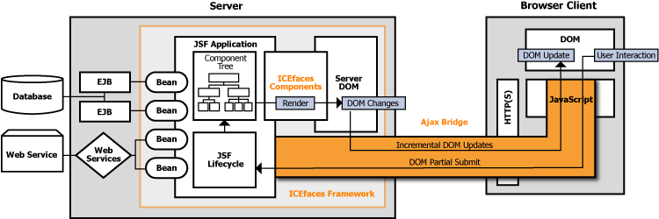

Figura 4.10: Arquitectura general de ICEfaces

Los principales elementos de la arquitectura ICEfaces incluyen:

• Persistent Faces Servlet: Las URLs con extensión ".iface" son mapeadas por el servlet 'Persistent
Faces Servlet'. Cuando se realiza una petición de la página inicial en la aplicación, este servlet se hace responsable de la ejecución del ciclo de vida JSF para petición asociada.

• Blocking Servlet: Se encarga de la gestión de todas las peticiones de bloqueo y no-bloqueo después de las primeras páginas.

• D2D ViewHandler: Se encarga de establecer el Direct-to-DOM, incluyendo la inicialización de la 'DOM
Respuesta Writer'. El ViewHandler también invoca al Parser para analizar el árbol de componentes JSF en la página inicial.

• Parseador D2D: Responsable del montaje de un componente de documentos JSP. El Parser ejecuta
la etiqueta de JSP de procesamiento del ciclo de vida con el fin de crear el árbol, pero lo hace sólo una vez para cada página. La compilación del estándar JSP y el proceso de análisis no es compatible con
ICEfaces.

• DOM Response Writer: Se encarga de la escritura en el DOM. También inicia la serialización DOM para la primera prestación, y desbloquea el DOM Updater para actualizaciones incrementales.

• DOM Serializer: Responsable de la serialización del DOM de la página inicial.

• DOM Updater: Se encarga de conjuntar las de las 'DOM mutations' en una única actualización DOM.

• Component Suite: Ofrece un conjunto de componentes 'rich JSF' con influencia AJAX y características del puente, proporcionando los elementos básicos para aplicaciones ICEfaces.

• Client-side AJAX Bridge: Responsable de la actualización DOM en curso generada por la solicitud y la respuesta del proceso. También es el encargado de centrar la gestión y de presentar el proceso.

Jhard cumple los requisitos para poder utilizar ICEfaces.

JHard
IDE | Netbeans 6.5.1
Servidor de aplicaciones | Apache Tomcat 6.0.18
Framework Java EE | Java Server Faces 1.2
Gestor de base de datos | MySQL 5.1
Framework Ajax | ICEfaces 1.8.0
Tabla 4.3: Tabla resumen de tecnologías de JHard

Ajax-Push

JHard con ICEfaces 1.8.0 utiliza la tecnología Ajax-Push.

Ajax Push se refiere a un patrón de diseño de Ajax que utiliza conexiones duraderas del HTTP para permitir que la comunicación se mantenga en un estado de baja latencia entre un web server y un cliente. Es una capacidad revolucionaria en el marco de ICEfaces que permite el empuje asincrónico, en Internet de los cambios de la presentación al navegador del cliente basado en acontecimientos del lado del servidor. Básicamente es una manera de enviar datos del cliente al servidor y un mecanismo para “empujar” datos del servidor de nuevo al navegador del cliente. Esta comunicación del servidor-cliente toma una de dos formas posibles:

Este mecanismo se define en la siguiente figura:

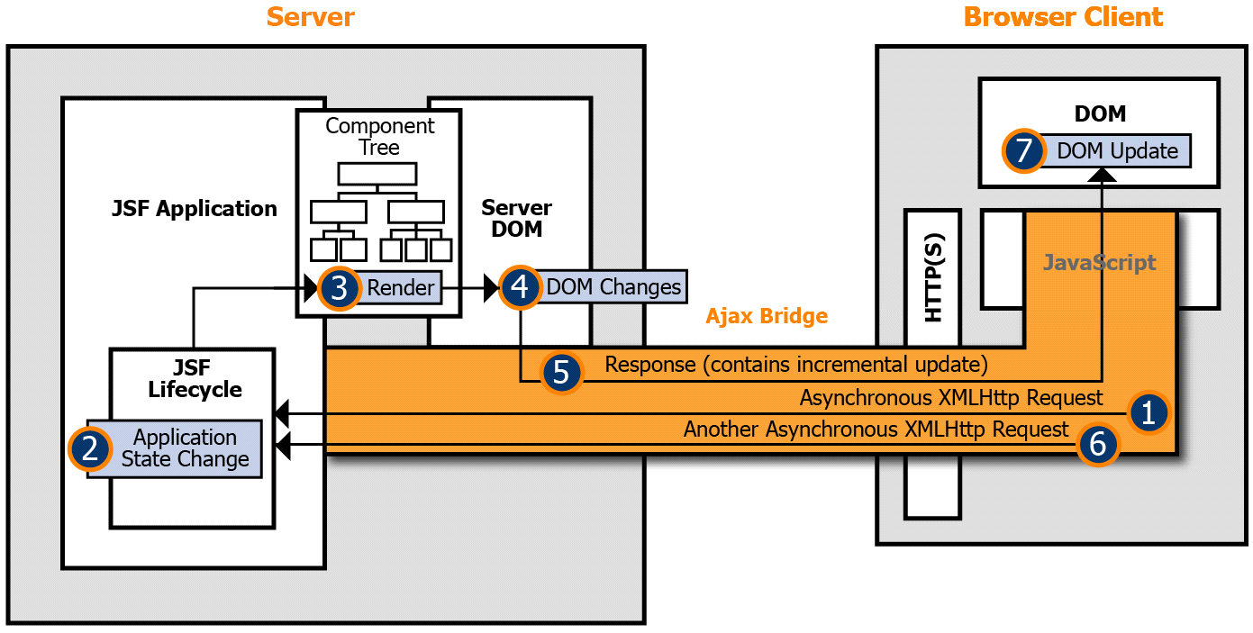

Figura 4.11: Arquitectura de Ajax Push de ICEfaces

De acuerdo con este mecanismo básico ICEfaces ofrece las características siguientes.

* Conexión Heartbeating (Latidos de corazón) y supervisión: Para mantener conexiones potencialmente duraderas, ICEfaces incluye un mecanismo configurable de latidos de corazón (Heartbeating) que supervise activamente la salud y las condiciones de la conexión, y proporciona alarmas cuando se detectan los problemas de conexión.

* Distribución de la conexión del navegador: Superando el límite de conexiones de navegadores asociados a la aplicación, ICEfaces facilita la distribución de la conexión del empuje entre las vistas múltiples de un mismo navegador, cosa de la cual se aprovecha muy bien JHard. Esto significa que las viñetas o las ventanas múltiples de una misma aplicación trabajarán de la misma manera.

* Renderización optimizada: ICEfaces utiliza el ciclo de vida de JSF para forzar la representación de los clientes que requieren una actualización.

El modelo de programación

Mientras que el mecanismo subyacente para el Ajax Push es intrincado, el modelo de programación proporcionado en ICEfaces es simple. Los elementos claves del mecanismo de Ajax Push de ICEfaces se describen así:

* Render Manager: Es un managed bean de aplicación encargado de la representación que despacha peticiones. Maneja el ciclo vital de JSF. El Render Manager maneja además el registro y la población de los Render Groups.

* Render Groups: Es un objeto que se registra con el Render Manager, y se utiliza para organizar los Render Groups (clientes) que recibirán las mismas actualizaciones de Ajax Push.

* Renderizable: Cualquier bean de petición o de sesión que ejecuta el interfaz de ICEfaces Renderizable, puede ser agregado a un Render Group, y participa en los eventos de Ajax Push.

Ajax Push describe la puesta en práctica de cualquiera de estos modelos, incluyendo una combinación de ambos. El patrón del diseño también se conoce como Ajax Reverse, Ajax Full-Duplex y Ajax Streaming.

Cualquier aplicación web donde los usuarios están observando que los datos se refrescan dinámicamente, es porque Ajax Push se encarga de traer esos datos vivos con las actualizaciones instantáneamente. JHard se beneficia de dicha capacidad.

Controles ICEfaces que se utilizan en JHard
Controles Personales
- CommandButton
- CommandLink
- InputText
- SelectOneMenu
- DataTable
- DataPaginator
- OutputLabel
- SelectDate
- SelectOneListBox
Paneles de Diseño
- PanelCollapsible
- PanelDivider
- PanelGroup
- PanelPopUp
- PanelGrid
Tabla 4.4: Controles ICEfaces que implementa JHard

CAPÍTULO V: Plan de Implementación del Software

- Objetivos del plan de implementación

Los objetivos son los siguientes:

Objetivo General

- Entregar una propuesta de implementación (sumamente) sencilla y totalmente adaptable a las condiciones reales de la Unidad de Hardware y Software del Departamento de Ingeniería de la UES-FMO.

Objetivos Específicos

- Obtener datos precisos del costo de implementación para que cualquier administración ajena a la Unidad de Hardware y Software pueda tener conocimientos del costo de JHard funcionando.

- Crear una lista de procesos que sirvan como instrucciones para que cualquier persona encargada de la Unidad haga que el sistema JHard sea instalado exitosamente sin problemas.

- Solucionar todos los errores que pueda acarrear el desarrollo de JHard al ambiente de producción y que no se puedan percibir en el ambiente de desarrollo.

- Listado de actividades del plan de implementación

Las actividades para la implementación de JHard son las siguientes:

Actividades de la implementación de JHard
- Configuración del servidor
- Instalación y configuración JDK 1.6
- Configuración de software (cambiar el orden)
      - Instalación de Apache Tomcat 6.0.18
      - Creación de usuarios y demás configuración para Tomcat
      - Instalación de MySQL 5.1
      - Restauración de script SQL de la base de datos de JHard
      - Creación del usuario para la base de datos de JHard
      - Iniciar servidor Apache Tomcat
      - Desplegar la aplicación dentro del servidor
Tabla 5.1: Actividades para implementación de JHard

- Costo de Implementación

Rubro |  |  | Costo
Hardware | 1 | Servidor de Aplicaciones DELL PowerEdge 840 | $899.00
 | 1 | UPS MINUTE MAN Pro 320 | $43.50
Software | 1 | Apache Tomcat 6.0.18 | $0.00
 | 1 | Mozilla Firefox 3.5 | $0.00
 | 1 | Java Development Kit 1.6 | $0.00
 | 1 | ICEfaces | $0.00
 | 1 | MySQL Server 5.1 | $0.00
 | 1 | MySQL Administrator | $0.00
 | 1 | iReports 3.5 | $0.00
Recurso Humano | 3 | Ingenieros de Sistemas Informáticos ($300.00 c/u) | $900.00
Total |  |  | $1,842.5
Tabla 5.2: Costo de implementación de JHard

- Pruebas Unitarias.

La metodología del ciclo de corrección y pruebas en el sistema, se implemento con Unit Testing, precisamente con la librería de java: JUnit Testing.

Una prueba unitaria es una forma de probar el correcto funcionamiento de una pieza de código. Esto sirve para asegurar que esa pieza de codigo (ese metodo) funcione correctamente.

La idea es escribir casos de prueba, que en su salida, producen una respuesta esperada. Cada caso de prueba es independiente.

Características
Para que una prueba unitaria sea válida se deben cumplir los siguientes requisitos:
- Automatizable: no se requiere una intervención manual. Esto es especialmente útil para integración continua.
- Completas: deben cubrir la mayor cantidad de código.
- Repetibles o Reutilizables: no se deben crear pruebas que sólo puedan ser ejecutadas una sola vez. También es útil para integración continua.
- Independientes: la ejecución de una prueba no debe afectar a la ejecución de otra.
- Profesionales: las pruebas deben ser consideradas igual que el código, con la misma profesionalidad, documentación, etc.
Aunque estos requisitos no tienen que ser cumplidos al pie de la letra, se recomienda seguirlos o de lo contrario las pruebas pierden parte de su función.

Ventajas
El objetivo de las pruebas unitarias es aislar cada parte del programa y mostrar que las partes individuales son correctas. Proporcionan un contrato escrito que el trozo de código debe satisfacer. Estas pruebas aisladas proporcionan cinco ventajas básicas:
- Fomentan el cambio: Las pruebas unitarias facilitan que el programador cambie el código para mejorar su estructura (práctica conocida como refactorización), puesto que permiten hacer pruebas sobre los cambios y así asegurarse de que los nuevos cambios no han introducido errores.
- Simplifica la integración: Puesto que permiten llegar a la fase de integración con un grado alto de seguridad de que el código está funcionando correctamente. De esta manera se facilitan las pruebas de integración.
- Documenta el código: Las propias pruebas son documentación del código puesto que ahí se puede ver cómo utilizarlo.
- Los errores están más acotados y son más fáciles de localizar: dado que tenemos pruebas unitarias que pueden desenmascararlos.
JUnit es un conjunto de clases (framework) que permite realizar la ejecución de clases Java de manera controlada, para poder evaluar si el funcionamiento de cada uno de los métodos de la clase se comporta como se espera. Es decir, en función de algún valor de entrada se evalúa el valor de retorno esperado; si la clase cumple con la especificación, entonces JUnit devolverá que el método de la clase pasó exitosamente la prueba; en caso de que el valor esperado sea diferente al que regresó el método durante la ejecución, JUnit devolverá un fallo en el método correspondiente.
JUnit es también un medio de controlar las pruebas de regresión, necesarias cuando una parte del código ha sido modificado y se desea ver que el nuevo código cumple con los requerimientos anteriores y que no se ha alterado su funcionalidad después de la nueva modificación.
JHard implementa JUnit completamente. Todos se encuentran en el paquete de tests del proyecto, que es un espejo del sistema de paquetes del código fuente.

Algunas pruebas unitarias de JHard son las siguientes:

public class BeanBaseJWikiTest {

public BeanBaseJWikiTest() {
}

/**
* Obtenemos una entrada de la BD
*/
@Test
public void testGetEntrada() {
System.out.println("getEntrada");
BeanBaseJWiki instance = new BeanBaseJWiki();
Entrada result = instance.getEntrada(1);
assertNotNull(result);
System.out.println("Exito en la prueba!");
}

/**
* Obtejemos N entradas de la BD
*/
@Test
public void testNEntradas() {
int n = 2;
BeanBaseJWiki instance = new BeanBaseJWiki();
List<Entrada> resultado = instance.getUltimasNEntradas(n);
if(resultado.size()==n)
assertNotNull(resultado.get(0)); //por lo menos, que la primera NO sea null
else
fail("resultado menor que el esperado ("+n+")");
}

@Test
public void testgetAllEntradas() {
BeanBaseJWiki instance = new BeanBaseJWiki();
List<Entrada> resultado = instance.getAllEntradas();
assertNotNull(resultado);
}

/**
* Obtenemos los comentarios asociados a una entrada
*/
@Test
public void testComentariosDeEntrada() {
int identrada = 1;
BeanBaseJWiki instance = new BeanBaseJWiki();
Entrada resultado = instance.getEntrada(identrada);
Collection<Comentarios> comentarios = resultado.getComentariosCollection();
System.out.println("Comentarios asociados con la Entrada: " + resultado.getTitulo());
for (Comentarios c : comentarios) {
System.out.println(c.getComentario());
}
assertTrue(comentarios.size()>0);
}

/**
* Obtiene las etiquetas asociadas a una entrada
*/
@Test
public void testEtiquetasDeEntrada() {
int identrada = 1;
BeanBaseJWiki instance = new BeanBaseJWiki();
Entrada entrada = instance.getEntrada(identrada);
Collection<Tag> resultado= instance.getEtiquetas(entrada);
System.out.println("Tags asociados con la Entrada: " + entrada.getTitulo());
for (Tag t : resultado) {
System.out.println(t.getDescripcion());
}
assertNotNull(resultado);
}

/**
* Busqueda por titulo de entrada
*/
@Test
public void testSearchEntradaPorTitulo() {
String criteria = "ulo 4";
BeanBaseJWiki instance = new BeanBaseJWiki();
List<Entrada> e = (List<Entrada>)instance.searchEntradaPorTitulo(criteria);
assertNotNull(e);
}

/**
* Agregamos una Entrada a la BD
*/
@Test
public void testRegistrarEntrada() {
BeanBaseJHardmin hardmin = new BeanBaseJHardmin();
Usuario usuario = hardmin.getUsuario(1);
Entrada entrada = new Entrada(9999, "La entrada 9999", "nain, nine, nueve, 9, iiiiiiii, etc etc etc", new Date(2009, 9, 9), usuario);
BeanBaseJWiki instance = new BeanBaseJWiki();
if(!instance.createEntrada(entrada)) fail("fallo en REGISTRAR ENTRADA");
}

/**
* Agregamos un comentario a la BD
*/
@Test
public void testRegistrarComentario() {
Comentarios comentario = new Comentarios(9999, "Oh!!! este es el comentario para la entrada 9999!!!", new Date(2009, 9, 9), "TEST", true);
BeanBaseJWiki instance = new BeanBaseJWiki();
if(!instance.createComentario(9999, comentario)) fail("fallo en REGISTRAR COMENTARIO");
}

/**
* @author Hugol
*/
public class BeanBaseJRequestTest {

@Test
public void testGetSolicitudByPrioridad() {
System.out.println("getSolicitudByPrioridad");
String prioridad = "Alta";
BeanBaseJRequest instance = new BeanBaseJRequest();
Solicitud result = instance.getSolicitudByPrioridad(prioridad);
assertNotNull(result);
System.out.println("EXISTE LA PRIORIDAD ALTA!!");
}

@Test
public void testGetSolicitudesByPrioridad() {
System.out.println("getSolicitudesByPrioridad");
BeanBaseJRequest instance = new BeanBaseJRequest();
String prioridad="Media";
Solicitud[] result = instance.getSolicitudesByPrioridad(prioridad);
assertNotNull(result);
System.out.println(result);
System.out.println("OBTENGO TODAS LAS SOLICITUDES DE UNA PRIORIDAD ");
}}

CAPITULO VI: Documentación del Software:

Descripción de pantallas y Manual de Programador

FALTA

Configuración de la plataforma del sistema

Instalación y Configuración de Tomcat 6.0.20 en Debian/Ubuntu

La siguiente sección supone una instalación de Tomcat desde cero, en una distribución de GNU/Linux basada en Debian (para este caso, se empleo ubuntu-jeos). Se usara un proceso manual, debido a que el paquete nativo presenta muchos problemas a la hora de instalarlo.

Instalación de Java 6
Antes de instalar Tomcat, es necesario asegurarnos que se tiene Java Runtime (JRE) instalado. Para verificar la instalacion del JRE se puede utilizar el siguiente comando:
usuario@ubuntu:/$ dpkg -l | grep sun-java

Que produce una salida similar a esta:
ii sun-java6-bin 6-14-0ubuntu1.8.04 Sun Java(TM) Runtime Environment (JRE) 6
ii sun-java6-jre 6-14-0ubuntu1.8.04 Sun Java(TM) Runtime Environment

Si el comando no produce resultados, podemos instalar Java con el siguiente comando:
root@ubuntu:/# apt-get install sun-java6-jdk

Se mostrara el cuadro para aceptar la licencia de distribución de Java:

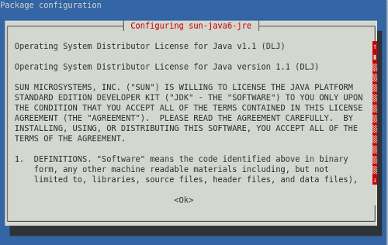
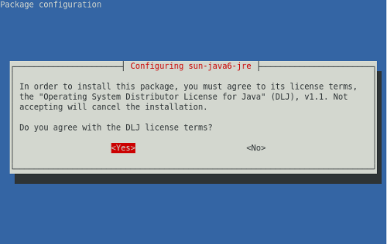
Figura 6.1: Configuración de Java JRE 6 en Ubuntu

Figura 6.2: Configuración de Java JRE 6 en Ubuntu

Obteniendo Tomcat 6
Ahora es necesario descargar y descomprimir Tomcat del sitio de Apache Software Foundation (http://tomcat.apache.org ). Al momento de redactar este documento, se utilizo la versión 6.0.20 de Tomcat.
root@ubuntu:~# wget http://apache.osuosl.org/tomcat/tomcat-6/v6.0.20/bin/apache-tomcat-6.0.20.tar.gz

Después de obtener el paquete, procedemos a descomprimirlo:
root@ubuntu:~# tar xf apache-tomcat-6.0.20.tar.gz
Y ahora movemos la carpeta extraída (apache-tomcat-6.0.20) a “/usr/local/tomcat”:
root@ubuntu:~# mv apache-tomcat-6.0.20 /usr/local/tomcat

Tomcat requiere la variable “JAVA_HOME” en el “Environment”, y añadir la ubicación de la ruta de los binarios a la variable “PATH”.

Esto se logra de dos formas, primero editando el archivo “.bashrc” del usuario “root”:
root@ubuntu:~# nano .bashrc
Añadiendo al final, las siguientes lineas:
#para el javapath
export JAVA_HOME=/usr/lib/jvm/java-6-sun
export PATH=$JAVA_HOME/bin:$PATH

Para que este cambio tenga efecto, es necesario que el usuario root, termine la sesión e inicie una nueva. La segunda forma, se describe en la siguiente sección.

Inicio Automático
Para hacer que Tomcat inicie automáticamente cuando inicia el servidor, es necesario crear un script, que llamaremos “Tomcat” en la carpeta “/etc/init.d”:
root@ubuntu:~# nano /etc/init.d/tomcat

Ahora copiamos en ese archivo, el siguiente script:

# Tomcat inicio automatico
# description: inicia automaticamente a Tomcat
# processname: tomcat
# pidfile: /var/run/tomcat.pid
export JAVA_HOME=/usr/lib/jvm/java-6-sun
export PATH=$JAVA_HOME/bin:$PATH
case $1 in
start)
sh /usr/local/tomcat/bin/startup.sh
;;
stop)
sh /usr/local/tomcat/bin/shutdown.sh
;;
restart)
sh /usr/local/tomcat/bin/shutdown.sh
sh /usr/local/tomcat/bin/startup.sh
;;
esac
exit 0

Ahora hay que conceder los permisos de ejecución al script, con el comando chmod:
root@ubuntu:/# chmod 755 etc/init.d/tomcat

Y el último paso es crear un vinculo simbólico (acceso directo) entre el script de Tomcat y la carpeta del nivel de ejecución en el que queremos que inicie Tomcat.
root@ubuntu:/# ln -s etc/init.d/tomcat etc/rc1.d/K99tomcat
root@ubuntu:/# ln -s etc/init.d/tomcat etc/rc2.d/S99tomcat

Ahora Tomcat está completamente instalado y funcional.

Desplegando la aplicación
Para desplegar la aplicación, detenemos primero el servidor Tomcat con el comando:
root@ubuntu:/# /etc/init.d/tomcat stop

Renombramos la carpeta “$CATALINA_HOME/webapps/ROOT”, crearemos una carpeta nueva para el proyecto, y descomprimiremos el contenido del archivo WAR (jhard.war) en esta:
root@ubuntu:/usr/local/tomcat/webapps/# mv ROOT ROOT.old
root@ubuntu:/usr/local/tomcat/webapps/# rm -r ROOT
root@ubuntu:/usr/local/tomcat/webapps/# mkdir jhard root@ubuntu:/usr/local/tomcat/webapps/# cd jhard root@ubuntu:/usr/local/tomcat/webapps/jhard/# unzip jhard.war root@ubuntu:/usr/local/tomcat/webapps/jhard/# rm jhard.war

Finalmente, podemos iniciamos Tomcat:
root@ubuntu:/# /etc/init.d/tomcat start

Instalación y configuración de MySQL

Para instalar MySQL 5.0, solo necesitamos ejecutar el siguiente comando:
root@ubuntu:/# apt-get install mysql-server-5.0

Al instalar MySQL, se solicita una contraseña para el usuario “root” de MySQL:
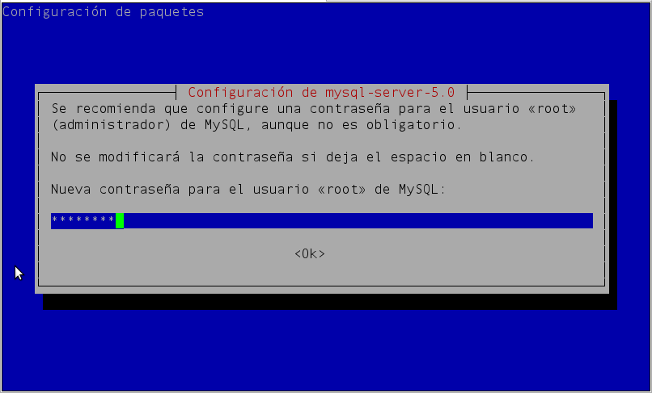
Figura 6.3: Configuración MySQL 5.1 en Ubuntu

Después de instalar MySQL, vamos a restaurar la base de datos de jhard, que se encuentra en el archivo jhard.sql:
root@ubuntu:/# mysql -uroot -pCoNtRaSeÑa < jhard.sql

Creación de usuario y asignación de permisos:
Después de la restauración de la base de datos, vamos a crear un usuario para jhard y asignar los permisos al mismo:
mysql> CREATE USER 'jharduser'@'localhost' IDENTIFIED BY 'jhardpwd';
Query OK, 0 rows affected (0.00 sec)

mysql> GRANT ALL PRIVILEGES ON *.* TO 'jharduser'@'localhost' WITH GRANT OPTION;
Query OK, 0 rows affected (0.00 sec)

mysql> CREATE USER 'jharduser'@'%' IDENTIFIED BY 'jhardpwd';
Query OK, 0 rows affected (0.01 sec)
mysql> GRANT ALL PRIVILEGES ON *.* TO 'jharduser'@'%' WITH GRANT OPTION;

Con esto, MySQL está instalado, la base de datos restaurada.

Diccionario de datos

1. Información de la Base de Datos
Descripción | Base de datos para JHard. UES-FMOcc
Nombre | jhard
Character Set | Latin1
SQL para crear la DB | CREATE DATABASE IF NOT EXISTS `jhard`;  USE `jhard`;
2. Tablas
2.1 accesorio
Nombre del Parámetro | Valor del Parámetro
Tipo de Tabla | INNODB
Formato de la Fila | DEFAULT
Temporal | NO
Checksum de Fila | NO

 | Nombre Columna | Tipo de Datos | Llave Primaria |  | Not Null | AutoInc |  | Flags | Valor por Defecto | Comentario
 | idaccesorio | int(11) | SI |  | SI | SI |  |  |  | Id correlativo unico de cada accesorio
 | nombre | varchar(100) | NO |  | SI | NO |  |  |  | Nombre del accesorio
 | idmarca | int(11) | NO |  | SI | NO |  |  |  | Referencia a la marca del accesorio
 | modelo | varchar(15) | NO |  | SI | NO |  |  |  | Modelo del accesorio
 | idclasificacion | int(11) | NO |  | SI | NO |  |  |  | Referencia a la clasificacion en la que se encuentra este accesorio
 | idexistencia | int(11) | NO |  | NO | NO
Index |  |  |  | Columnas
PRIMARY |  |  |  | idaccesorio
fkidmarca_accesorio |  |  |  | idmarca
fkidclasificacion_accesorio |  |  |  | idclasificacion
fkidexistencia_accesorio |  |  |  | idexistencia

Table Create SQL | CREATE TABLE `accesorio` (  `idaccesorio` int(11) NOT NULL AUTO_INCREMENT COMENTARIO 'Id correlativo unico de cada accesorio',  `nombre` varchar(100) NOT NULL COMENTARIO 'Nombre del accesorio',  `idmarca` int(11) NOT NULL COMENTARIO 'Referencia a la marca del accesorio',  `modelo` varchar(15) NOT NULL COMENTARIO 'Modelo del accesorio',  `idclasificacion` int(11) NOT NULL COMENTARIO 'Referencia a la clasificacion en la que se encuentra este accesorio',  `idexistencia` int(11),  LLAVE PRIMARIA(`idaccesorio`),  INDEX `fkidmarca_accesorio`(`idmarca`),  INDEX `fkidclasificacion_accesorio`(`idclasificacion`),  INDEX `fkidexistencia_accesorio`(`idexistencia`),  CONSTRAINT `fkidclasificacion_accesorio` FOREIGN KEY (`idclasificacion`)  REFERENCES `clasificacion`(`idclasificacion`)  ON DELETE NO ACTION  ON UPDATE NO ACTION,  CONSTRAINT `fkidexistencia_accesorio` FOREIGN KEY (`idexistencia`)  REFERENCES `existencia`(`idexistencia`)  ON DELETE NO ACTION  ON UPDATE NO ACTION,  CONSTRAINT `fkidmarca_accesorio` FOREIGN KEY (`idmarca`)  REFERENCES `marca`(`idmarca`)  ON DELETE NO ACTION  ON UPDATE NO ACTION  )  ENGINE=INNODB  COMENTARIO = 'InnoDB free: 5120 kB; (`idclasificacion`) REFER `jhard/clasificacion`(`idclasifi';
2.2 administrador
Nombre del Parámetro | Valor del Parámetro
Tipo de Tabla | INNODB
Formato de la Fila | DEFAULT
Temporal | NO
Checksum de Fila | NO

 | Nombre Columna | Tipo de Datos | Llave Primaria |  | Not Null | AutoInc | Flags | Valor por Defecto | Comentario
 | idadministrador | int(11) | SI |  | SI | NO |  |  | Id correlativo unico de cada administrador
 | clave | varchar(45) | NO |  | SI | NO |  |  | Clave del administrador
 | idusuario | int(11) | NO |  | SI | NO |  |  | referencia al usuario relacionado con este admnistrador
Index |  |  |  | Columnas
PRIMARY |  |  |  | idadministrador
fkidusuario_administrador |  |  |  | idusuario

Table Create SQL | CREATE TABLE `administrador` (  `idadministrador` int(11) NOT NULL COMENTARIO 'Id correlativo unico de cada administrador',  `clave` varchar(45) NOT NULL COMENTARIO 'Clave del administrador',  `idusuario` int(11) NOT NULL COMENTARIO 'referencia al usuario relacionado con este admnistrador',  LLAVE PRIMARIA(`idadministrador`),  INDEX `fkidusuario_administrador`(`idusuario`),  CONSTRAINT `fkidusuario_administrador` FOREIGN KEY (`idusuario`)  REFERENCES `usuario`(`idusuario`)  ON DELETE NO ACTION  ON UPDATE NO ACTION  )  ENGINE=INNODB  COMENTARIO = 'InnoDB free: 5120 kB; (`idusuario`) REFER `jhard/usuario`(`idusuario`) ON DELETE';
2.3 adquisicion
Nombre del Parámetro | Valor del Parámetro
Tipo de Tabla | INNODB
Formato de la Fila | DEFAULT
Temporal | NO
Checksum de Fila | NO

 | Nombre Columna | Tipo de Datos |  | Llave Primaria | Not Null |  | AutoInc | Flags | Valor por Defecto | Comentario
 | idadquisicion | int(11) |  | SI | SI |  | SI |  |  | Id correlativo unico de la adquisicion
 | fecha | date |  | NO | SI |  | NO |  |  | Fecha en la que se adquirio el equipo o software
 | precio | double |  | NO | SI |  | NO |  |  | Precio de compra del equipo o software (dejar a cero si fue una donacion)
 | descripcion | text |  | NO | NO |  | NO |  |  | Detalles de la adquisicion
 | proveedor | varchar(100) |  | NO | NO |  | NO |  |  | Nombre del proveedor o tienda donde se compro el equipo o software (en caso de haber sido comprado)
Index |  |  | Columnas
PRIMARY |  |  | idadquisicion

Table Create SQL | CREATE TABLE `adquisicion` (  `idadquisicion` int(11) NOT NULL AUTO_INCREMENT COMENTARIO 'Id correlativo unico de la adquisicion',  `fecha` date NOT NULL COMENTARIO 'Fecha en la que se adquirio el equipo o software',  `precio` double NOT NULL COMENTARIO 'Precio de compra del equipo o software (dejar a cero si fue una donacion)',  `descripcion` text COMENTARIO 'Detalles de la adquisicion',  `proveedor` varchar(100) COMENTARIO 'Nombre del proveedor o tienda donde se compro el equipo o software (en caso de haber sido comprado)',  LLAVE PRIMARIA(`idadquisicion`)  )  ENGINE=INNODB  COMENTARIO = 'InnoDB free: 5120 kB';
2.4 articulos
Nombre del Parámetro | Valor del Parámetro
Tipo de Tabla | INNODB
Formato de la Fila | DEFAULT
Temporal | NO
Checksum de Fila | NO

Nombre Columna | Tipo de Datos |  | Llave Primaria |  | Not Null | AutoInc | Flags | Valor por Defecto | Comentario
idarticulo | int(10) |  | SI |  | SI | SI | UNSIGNED
titulo | varchar(50) |  | NO |  | SI | NO
descripcion | text |  | NO |  | SI | NO
fechahora | datetime |  | NO |  | SI | NO
idusuario | int(11) |  | NO |  | SI | NO
Index |  | Columnas
PRIMARY |  | idarticulo
fk_articulo_usuario |  | idusuario
idxArtTitulo |  | titulo
idxArtFecha |  | fechahora

Table Create SQL | CREATE TABLE `articulos` (  `idarticulo` int(10) UNSIGNED NOT NULL AUTO_INCREMENT,  `titulo` varchar(50) NOT NULL,  `descripcion` text NOT NULL,  `fechahora` datetime NOT NULL,  `idusuario` int(11) NOT NULL,  LLAVE PRIMARIA(`idarticulo`),  INDEX `fk_articulo_usuario`(`idusuario`),  INDEX `idxArtTitulo`(`titulo`),  INDEX `idxArtFecha`(`fechahora`),  CONSTRAINT `fkarticulousuario` FOREIGN KEY (`idusuario`)  REFERENCES `usuario`(`idusuario`)  ON DELETE NO ACTION  ON UPDATE NO ACTION  )  ENGINE=INNODB  COMENTARIO = 'Articulos de jwiki; InnoDB free: 5120 kB; (`idusuario`) REFER `jhard/usuario`(`i';
2.5 asistencia
Nombre del Parámetro | Valor del Parámetro
Tipo de Tabla | INNODB
Formato de la Fila | DEFAULT
Temporal | NO
Checksum de Fila | NO

 | Nombre Columna | Tipo de Datos | Llave Primaria | Not Null |  | AutoInc | Flags | Valor por Defecto |  | Comentario
 | idasistencia | int(11) | SI | SI |  | SI |  |  |  | Id correlativo unico para cada asistencia
 | idestudiante | int(11) | NO | SI |  | NO |  |  |  | Referencia al estudiante que asistio al curso
 | idclase | int(11) | NO | SI |  | NO |  |  |  | Referencia a la clase a la cual pertenece esta asistencia
 | idequipoexistente | int(11) | NO | NO |  | NO |  |  |  | Referencia al equipo de hardware que se utilizo en dicha asistencia a la clase
Index |  |  |  |  | Columnas
PRIMARY |  |  |  |  | idasistencia
fkidestudiante_asistencia |  |  |  |  | idestudiante
fkidclase_asistencia |  |  |  |  | idclase
fkidequipoexistente_asistencia |  |  |  |  | idequipoexistente

Table Create SQL | CREATE TABLE `asistencia` (  `idasistencia` int(11) NOT NULL AUTO_INCREMENT COMENTARIO 'Id correlativo unico para cada asistencia',  `idestudiante` int(11) NOT NULL COMENTARIO 'Referencia al estudiante que asistio al curso',  `idclase` int(11) NOT NULL COMENTARIO 'Referencia a la clase a la cual pertenece esta asistencia',  `idequipoexistente` int(11) COMENTARIO 'Referencia al equipo de hardware que se utilizo en dicha asistencia a la clase',  LLAVE PRIMARIA(`idasistencia`),  INDEX `fkidestudiante_asistencia`(`idestudiante`),  INDEX `fkidclase_asistencia`(`idclase`),  INDEX `fkidequipoexistente_asistencia`(`idequipoexistente`),  CONSTRAINT `fkidclase_asistencia` FOREIGN KEY (`idclase`)  REFERENCES `clase`(`idclase`)  ON DELETE NO ACTION  ON UPDATE NO ACTION,  CONSTRAINT `fkidequipoexistente_asistencia` FOREIGN KEY (`idequipoexistente`)  REFERENCES `existencia`(`idexistencia`)  ON DELETE NO ACTION  ON UPDATE NO ACTION,  CONSTRAINT `fkidestudiante_asistencia` FOREIGN KEY (`idestudiante`)  REFERENCES `estudiante`(`idestudiante`)  ON DELETE NO ACTION  ON UPDATE NO ACTION  )  ENGINE=INNODB  COMENTARIO = 'InnoDB free: 5120 kB; (`idclase`) REFER `jhard/clase`(`idclase`) ON DELETE NO AC';
2.6 atributohardware
Nombre del Parámetro | Valor del Parámetro
Tipo de Tabla | INNODB
Formato de la Fila | DEFAULT
Temporal | NO
Checksum de Fila | NO

 | Nombre Columna | Tipo de Datos | Llave Primaria | Not Null |  | AutoInc | Flags | Valor por Defecto |  | Comentario
 | idatributohardware | int(11) | SI | SI |  | SI |  |  |  | Id correlativo unico del atributo de hardware
 | nombre | varchar(45) | NO | SI |  | NO |  |  |  | Nombre del atributo
 | valor | varchar(45) | NO | SI |  | NO |  |  |  | Valor del atributo
 | unidadmedida | varchar(45) | NO | SI |  | NO |  |  |  | Unidad de medida del atributo
 | idhardware | int(11) | NO | NO |  | NO |  |  |  | Referencia al elemento de hardware (equipo, pieza o accesorio) al que pertenece el atributo
 | idpieza | int(11) | NO | NO |  | NO
 | idaccesorio | int(11) | NO | NO |  | NO
Index |  |  |  |  | Columnas
PRIMARY |  |  |  |  | idatributohardware
fkidequipo_atributohardware |  |  |  |  | idhardware
fkidpieza_atributohardware |  |  |  |  | idpieza
fkidaccesorio_atributohardware |  |  |  |  | idaccesorio

Table Create SQL | CREATE TABLE `atributohardware` (  `idatributohardware` int(11) NOT NULL AUTO_INCREMENT COMENTARIO 'Id correlativo unico del atributo de hardware',  `nombre` varchar(45) NOT NULL COMENTARIO 'Nombre del atributo',  `valor` varchar(45) NOT NULL COMENTARIO 'Valor del atributo',  `unidadmedida` varchar(45) NOT NULL COMENTARIO 'Unidad de medida del atributo',  `idhardware` int(11) COMENTARIO 'Referencia al elemento de hardware (equipo, pieza o accesorio) al que pertenece el atributo',  `idpieza` int(11),  `idaccesorio` int(11),  LLAVE PRIMARIA(`idatributohardware`),  INDEX `fkidequipo_atributohardware`(`idhardware`),  INDEX `fkidpieza_atributohardware`(`idpieza`),  INDEX `fkidaccesorio_atributohardware`(`idaccesorio`),  CONSTRAINT `fkidaccesorio_atributohardware` FOREIGN KEY (`idaccesorio`)  REFERENCES `accesorio`(`idaccesorio`)  ON DELETE NO ACTION  ON UPDATE NO ACTION,  CONSTRAINT `fkidequipo_atributohardware` FOREIGN KEY (`idhardware`)  REFERENCES `equipo`(`idequipo`)  ON DELETE NO ACTION  ON UPDATE NO ACTION,  CONSTRAINT `fkidpieza_atributohardware` FOREIGN KEY (`idpieza`)  REFERENCES `pieza`(`idpieza`)  ON DELETE NO ACTION  ON UPDATE NO ACTION  )  ENGINE=INNODB  COMENTARIO = 'InnoDB free: 5120 kB; (`idaccesorio`) REFER `jhard/accesorio`(`idaccesorio`) ON ';
2.7 autorizacion
Nombre del Parámetro | Valor del Parámetro
Tipo de Tabla | INNODB
Formato de la Fila | DEFAULT
Temporal | NO
Checksum de Fila | NO

Nombre Columna | Tipo de Datos | Llave Primaria |  | Not Null | AutoInc | Flags | Valor por Defecto | Comentario
idautorizacion | int(10) | SI |  | SI | SI | UNSIGNED
codigo | varchar(10) | NO |  | NO | NO
cantmaxima | int(10) | NO |  | NO | NO | UNSIGNED
Index | Columnas
PRIMARY | idautorizacion

Table Create SQL | CREATE TABLE `autorizacion` (  `idautorizacion` int(10) UNSIGNED NOT NULL AUTO_INCREMENT,  `codigo` varchar(10),  `cantmaxima` int(10) UNSIGNED,  LLAVE PRIMARIA(`idautorizacion`)  )  ENGINE=INNODB  COMENTARIO = 'InnoDB free: 5120 kB';
2.8 bitacoracambiosusuario
Nombre del Parámetro | Valor del Parámetro
Tipo de Tabla | INNODB
Formato de la Fila | DEFAULT
Temporal | NO
Checksum de Fila | NO

 | Nombre Columna | Tipo de Datos | Llave Primaria | Not Null |  | AutoInc |  | Flags | Valor por Defecto | Comentario
 | idbitacora | int(11) | SI | SI |  | SI |  |  |  | Id correlativo unico de cada bitacora
 | idusuario | int(11) | NO | SI |  | NO |  |  |  | Referencia al usuario que realizo el cambio
 | descripcion | text | NO | SI |  | NO |  |  |  | Descripcion del cambio que realizo el usuario
 | fechahora | datetime | NO | SI |  | NO |  |  |  | Fecha y hora a la que el usuario realizo el cambio
Index |  |  |  |  | Columnas
PRIMARY |  |  |  |  | idbitacora
fkidusuario_bitacoracambiosusuario |  |  |  |  | idusuario

Table Create SQL | CREATE TABLE `bitacoracambiosusuario` (  `idbitacora` int(11) NOT NULL AUTO_INCREMENT COMENTARIO 'Id correlativo unico de cada bitacora',  `idusuario` int(11) NOT NULL COMENTARIO 'Referencia al usuario que realizo el cambio',  `descripcion` text NOT NULL COMENTARIO 'Descripcion del cambio que realizo el usuario',  `fechahora` datetime NOT NULL COMENTARIO 'Fecha y hora a la que el usuario realizo el cambio',  LLAVE PRIMARIA(`idbitacora`),  INDEX `fkidusuario_bitacoracambiosusuario`(`idusuario`),  CONSTRAINT `fkidusuario_bitacoracambiosusuario` FOREIGN KEY (`idusuario`)  REFERENCES `usuario`(`idusuario`)  ON DELETE NO ACTION  ON UPDATE NO ACTION  )  ENGINE=INNODB  COMENTARIO = 'InnoDB free: 5120 kB; (`idusuario`) REFER `jhard/usuario`(`idusuario`) ON DELETE';
2.9 bitacoraestados
Nombre del Parámetro | Valor del Parámetro
Tipo de Tabla | INNODB
Formato de la Fila | DEFAULT
Temporal | NO
Checksum de Fila | NO

 | Nombre Columna | Tipo de Datos | Llave Primaria | Not Null |  | AutoInc | Flags | Valor por Defecto |  | Comentario
 | idbitacora | int(11) | SI | SI |  | SI |  |  |  | Id correlativo unico de cada bitacora
 | fecha | date | NO | SI |  | NO |  |  |  | Fecha en la que ocurrio el cambio de estado
 | idestado | int(11) | NO | SI |  | NO |  |  |  | Referencia al estado al cual cambio el equipo
 | descripcion | text | NO | SI |  | NO |  |  |  | Descripcion del cambio realizado
 | idequipoexistente | int(11) | NO | NO |  | NO |  |  |  | Referencia al equipo que sufrio el cambio de estado
 | idequiposimple | int(11) | NO | NO |  | NO
Index |  |  |  |  | Columnas
PRIMARY |  |  |  |  | idbitacora
fkidestado_bitacoraestados |  |  |  |  | idestado
fkidequipoexistente_bitacoraestados |  |  |  |  | idequipoexistente
fkidequiposimple_bitacoraestados |  |  |  |  | idequiposimple

Table Create SQL | CREATE TABLE `bitacoraestados` (  `idbitacora` int(11) NOT NULL AUTO_INCREMENT COMENTARIO 'Id correlativo unico de cada bitacora',  `fecha` date NOT NULL COMENTARIO 'Fecha en la que ocurrio el cambio de estado',  `idestado` int(11) NOT NULL COMENTARIO 'Referencia al estado al cual cambio el equipo',  `descripcion` text NOT NULL COMENTARIO 'Descripcion del cambio realizado',  `idequipoexistente` int(11) COMENTARIO 'Referencia al equipo que sufrio el cambio de estado',  `idequiposimple` int(11),  LLAVE PRIMARIA(`idbitacora`),  INDEX `fkidestado_bitacoraestados`(`idestado`),  INDEX `fkidequipoexistente_bitacoraestados`(`idequipoexistente`),  INDEX `fkidequiposimple_bitacoraestados`(`idequiposimple`),  CONSTRAINT `fkidequipoexistente_bitacoraestados` FOREIGN KEY (`idequipoexistente`)  REFERENCES `existencia`(`idexistencia`)  ON DELETE NO ACTION  ON UPDATE NO ACTION,  CONSTRAINT `fkidequiposimple_bitacoraestados` FOREIGN KEY (`idequiposimple`)  REFERENCES `equiposimple`(`idEquipoSimple`)  ON DELETE NO ACTION  ON UPDATE NO ACTION,  CONSTRAINT `fkidestado_bitacoraestados` FOREIGN KEY (`idestado`)  REFERENCES `estadoequipo`(`idestado`)  ON DELETE NO ACTION  ON UPDATE NO ACTION  )  ENGINE=INNODB  COMENTARIO = 'InnoDB free: 5120 kB; (`idequipoexistente`) REFER `jhard/existencia`(`idexistenc';
2.10 carrera
Nombre del Parámetro | Valor del Parámetro
Tipo de Tabla | INNODB
Formato de la Fila | DEFAULT
Temporal | NO
Checksum de Fila | NO

 | Nombre Columna | Tipo de Datos |  | Llave Primaria | Not Null |  | AutoInc | Flags | Valor por Defecto | Comentario
 | idcarrera | int(11) |  | SI | SI |  | SI |  |  | Id correlativo unico de cada carrera
 | codigo | varchar(7) |  | NO | SI |  | NO |  |  | Codigo de la carrera, distintivo en el sistema adacad
 | nombre | varchar(200) |  | NO | SI |  | NO |  |  | Nombre de la carrera
 | idfacultad | int(11) |  | NO | SI |  | NO |  |  | Referencia a la facultad a la cual pertenece esta carrera
Index |  |  | Columnas
PRIMARY |  |  | idcarrera
fkidfacultad_carrera |  |  | idfacultad

Table Create SQL | CREATE TABLE `carrera` (  `idcarrera` int(11) NOT NULL AUTO_INCREMENT COMENTARIO 'Id correlativo unico de cada carrera',  `codigo` varchar(7) NOT NULL COMENTARIO 'Codigo de la carrera, distintivo en el sistema adacad',  `nombre` varchar(200) NOT NULL COMENTARIO 'Nombre de la carrera',  `idfacultad` int(11) NOT NULL COMENTARIO 'Referencia a la facultad a la cual pertenece esta carrera',  LLAVE PRIMARIA(`idcarrera`),  INDEX `fkidfacultad_carrera`(`idfacultad`),  CONSTRAINT `fkidfacultad_carrera` FOREIGN KEY (`idfacultad`)  REFERENCES `facultad`(`idfacultad`)  ON DELETE NO ACTION  ON UPDATE NO ACTION  )  ENGINE=INNODB  COMENTARIO = 'InnoDB free: 5120 kB; (`idfacultad`) REFER `jhard/facultad`(`idfacultad`) ON DEL';
2.11 cicloanyo
Nombre del Parámetro | Valor del Parámetro
Tipo de Tabla | INNODB
Formato de la Fila | DEFAULT
Temporal | NO
Checksum de Fila | NO

 | Nombre Columna | Tipo de Datos |  | Llave Primaria |  | Not Null | AutoInc | Flags | Valor por Defecto | Comentario
 | idcicloanyo | int(10) |  | SI |  | SI | NO | UNSIGNED |  | Id del ciclo año
 | descripcion | varchar(10) |  | NO |  | SI | NO |  |  | Descripcion del ciclo y año ( I - 2009 )
Index |  |  | Columnas
PRIMARY |  |  | idcicloanyo

Trigger Name |  | Trigger Time |  | Trigger Event
 | Table Create SQL |  | CREATE TABLE `cicloanyo` (  `idcicloanyo` int(10) UNSIGNED NOT NULL COMENTARIO 'Id del ciclo año',  `descripcion` varchar(10) NOT NULL COMENTARIO 'Descripcion del ciclo y año ( I - 2009 )',  LLAVE PRIMARIA(`idcicloanyo`)  )  ENGINE=INNODB  COMENTARIO = 'Tabla con lista de ciclo y año; InnoDB free: 5120 kB';
2.12 clase
Nombre del Parámetro | Valor del Parámetro
Tipo de Tabla | INNODB
Formato de la Fila | DEFAULT
Temporal | NO
Checksum de Fila | NO

 | Nombre Columna | Tipo de Datos | Llave Primaria |  | Not Null | AutoInc |  | Flags | Valor por Defecto | Comentario
 | idclase | int(11) | SI |  | SI | SI |  |  |  | Id correlativo unico para cada clase
 | fecha | date | NO |  | SI | NO |  |  |  | Fecha en la que se llevo a cabo esta clase
 | idhorario | int(11) | NO |  | SI | NO |  |  |  | Referencia al horario en el que se recibio esta clase
 | idinstructor | int(11) | NO |  | NO | NO |  |  |  | Referencia al instructor encargado de dar esta clase (en caso que haya sido un instructor)
 | tema | varchar(45) | NO |  | SI | NO |  |  |  | Tema visto en esta clase
 | observaciones | text | NO |  | NO | NO |  |  |  | Observaciones obtenidas segun el resultado general de la clase
 | iddocente | int(11) | NO |  | NO | NO |  |  |  | Referencia al docente encargado de dar esta clase (en caso que haya sido un docente)
 | horainicio | time | NO |  | SI | NO |  |  |  | Hora de inicio de la clase (hora real)
 | horafin | time | NO |  | SI | NO |  |  |  | Hora "marcada" como fin de la clase
 | finalizada | tinyint(1) | NO |  | SI | NO
Index |  |  |  | Columnas
PRIMARY |  |  |  | idclase
fkidhorario_clase |  |  |  | idhorario
fkidinstructor_clase |  |  |  | idinstructor
fkiddocente_clase |  |  |  | iddocente

Table Create SQL | CREATE TABLE `clase` (  `idclase` int(11) NOT NULL AUTO_INCREMENT COMENTARIO 'Id correlativo unico para cada clase',  `fecha` date NOT NULL COMENTARIO 'Fecha en la que se llevo a cabo esta clase',  `idhorario` int(11) NOT NULL COMENTARIO 'Referencia al horario en el que se recibio esta clase',  `idinstructor` int(11) COMENTARIO 'Referencia al instructor encargado de dar esta clase (en caso que haya sido un instructor)',  `tema` varchar(45) NOT NULL COMENTARIO 'Tema visto en esta clase',  `observaciones` text COMENTARIO 'Observaciones obtenidas segun el resultado general de la clase',  `iddocente` int(11) COMENTARIO 'Referencia al docente encargado de dar esta clase (en caso que haya sido un docente)',  `horainicio` time NOT NULL COMENTARIO 'Hora de inicio de la clase (hora real)',  `horafin` time NOT NULL COMENTARIO 'Hora \"marcada\" como fin de la clase',  `finalizada` tinyint(1) NOT NULL,  LLAVE PRIMARIA(`idclase`),  INDEX `fkidhorario_clase`(`idhorario`),  INDEX `fkidinstructor_clase`(`idinstructor`),  INDEX `fkiddocente_clase`(`iddocente`),  CONSTRAINT `fkiddocente_clase` FOREIGN KEY (`iddocente`)  REFERENCES `docente`(`iddocente`)  ON DELETE NO ACTION  ON UPDATE NO ACTION,  CONSTRAINT `fkidhorario_clase` FOREIGN KEY (`idhorario`)  REFERENCES `horario`(`idhorario`)  ON DELETE NO ACTION  ON UPDATE NO ACTION,  CONSTRAINT `fkidinstructor_clase` FOREIGN KEY (`idinstructor`)  REFERENCES `instructor`(`idinstructor`)  ON DELETE NO ACTION  ON UPDATE NO ACTION  )  ENGINE=INNODB  COMENTARIO = 'InnoDB free: 5120 kB; (`iddocente`) REFER `jhard/docente`(`iddocente`) ON DELETE';
2.13 clasificacion
Nombre del Parámetro | Valor del Parámetro
Tipo de Tabla | INNODB
Formato de la Fila | DEFAULT
Temporal | NO
Checksum de Fila | NO

 | Nombre Columna | Tipo de Datos |  | Llave Primaria | Not Null |  | AutoInc | Flags | Valor por Defecto | Comentario
 | idclasificacion | int(11) |  | SI | SI |  | SI |  |  | Id correlativo unico de cada clasificacion
 | nombre | varchar(100) |  | NO | SI |  | NO |  |  | Nombre de la clasificacion
 | descripcion | text |  | NO | NO |  | NO |  |  | Descripcion de la clasificacion
 | idsuperior | int(11) |  | NO | NO |  | NO |  |  | Referencia a la clasificacion padre. Si este campo es nulo, indica que esta es una clasificacion raiz
Index |  |  | Columnas
PRIMARY |  |  | idclasificacion

Table Create SQL | CREATE TABLE `clasificacion` (  `idclasificacion` int(11) NOT NULL AUTO_INCREMENT COMENTARIO 'Id correlativo unico de cada clasificacion',  `nombre` varchar(100) NOT NULL COMENTARIO 'Nombre de la clasificacion',  `descripcion` text COMENTARIO 'Descripcion de la clasificacion',  `idsuperior` int(11) COMENTARIO 'Referencia a la clasificacion padre. Si este campo es nulo, indica que esta es una clasificacion raiz',  LLAVE PRIMARIA(`idclasificacion`)  )  ENGINE=INNODB  COMENTARIO = 'InnoDB free: 5120 kB';
2.14 comentarios
Nombre del Parámetro | Valor del Parámetro
Tipo de Tabla | INNODB
Formato de la Fila | DEFAULT
Temporal | NO
Checksum de Fila | NO

Nombre Columna | Tipo de Datos |  | Llave Primaria |  | Not Null | AutoInc | Flags | Valor por Defecto | Comentario
idcoment | int(11) |  | SI |  | SI | SI | UNSIGNED
comentario | varchar(250) |  | NO |  | SI | NO
fechahorara | datetime |  | NO |  | SI | NO
identrada | int(11) |  | NO |  | SI | NO | UNSIGNED
firma | varchar(25) |  | NO |  | SI | NO
aprobado | tinyint(1) |  | NO |  | SI | NO | UNSIGNED
Index |  | Columnas
PRIMARY |  | idcoment
fk_comentarios_entrada |  | identrada

Table Create SQL | CREATE TABLE `comentarios` (  `idcoment` int(11) UNSIGNED NOT NULL AUTO_INCREMENT,  `comentario` varchar(250) NOT NULL,  `fechahorara` datetime NOT NULL,  `identrada` int(11) UNSIGNED NOT NULL,  `firma` varchar(25) NOT NULL,  `aprobado` tinyint(1) UNSIGNED NOT NULL,  LLAVE PRIMARIA(`idcoment`),  INDEX `fk_comentarios_entrada`(`identrada`),  CONSTRAINT `fk_comentarios_entrada` FOREIGN KEY (`identrada`)  REFERENCES `entrada`(`identrada`)  ON DELETE NO ACTION  ON UPDATE NO ACTION  )  ENGINE=INNODB  COMENTARIO = 'InnoDB free: 5120 kB; (`identrada`) REFER `jhard/entrada`(`identrada`) ON DELETE';
2.15 curso
Nombre del Parámetro | Valor del Parámetro
Tipo de Tabla | INNODB
Formato de la Fila | DEFAULT
Temporal | NO
Checksum de Fila | NO

 | Nombre Columna | Tipo de Datos | Llave Primaria |  | Not Null | AutoInc | Flags |  | Valor por Defecto | Comentario
 | idcurso | int(11) | SI |  | SI | SI |  |  |  | Id correlativo unico de cada curso
 | nombre | varchar(200) | NO |  | SI | NO |  |  |  | Nombre del curso (por si este difiere del nombre de la materia o por si no esta relacionado con una materia especifica)
 | cupomax | int(11) | NO |  | SI | NO |  |  |  | Cantidad maxima de alumnos que pueden inscribirse a este curso
 | idmateria | int(11) | NO |  | NO | NO |  |  |  | Referencia a la materia relacionada con este curso (en caso que este relacionado con alguna)
 | idinstructor | int(11) | NO |  | SI | NO |  |  |  | Referencia al instructor asignado a impartir este curso
 | fechainicio | date | NO |  | SI | NO |  |  |  | Fecha de inicio del curso
 | ciclo | int(11) | NO |  | NO | NO |  |  |  | Ciclo en el que se imparte este curso (1=ciclo impar, 2=ciclo par)
 | anio | int(11) | NO |  | NO | NO |  |  |  | anio en el que se imparte este curso
 | iddocente | int(11) | NO |  | SI | NO |  |  |  | Referencia al docente encargado de impartir este curso
 | idestado | int(11) | NO |  | NO | NO
 | idcicloanio | int(10) | NO |  | SI | NO | UNSIGNED |  |  | fk al ciclo año al que pertenece el curso
 | habilinscrip | tinyint(1) | NO |  | SI | NO |  |  |  | esta habilitado el curso para inscripcion de alumnos?
Index |  |  |  | Columnas
PRIMARY |  |  |  | idcurso
fkidmateria_curso |  |  |  | idmateria
fkidinstructor_curso |  |  |  | idinstructor
fkiddocente_curso |  |  |  | iddocente
fkidestado_curso |  |  |  | idestado
fkciclo_curso |  |  |  | idcicloanio

Table Create SQL | CREATE TABLE `curso` (  `idcurso` int(11) NOT NULL AUTO_INCREMENT COMENTARIO 'Id correlativo unico de cada curso',  `nombre` varchar(200) NOT NULL COMENTARIO 'Nombre del curso (por si este difiere del nombre de la materia o por si no esta relacionado con una materia especifica)',  `cupomax` int(11) NOT NULL COMENTARIO 'Cantidad maxima de alumnos que pueden inscribirse a este curso',  `idmateria` int(11) COMENTARIO 'Referencia a la materia relacionada con este curso (en caso que este relacionado con alguna)',  `idinstructor` int(11) NOT NULL COMENTARIO 'Referencia al instructor asignado a impartir este curso',  `fechainicio` date NOT NULL COMENTARIO 'Fecha de inicio del curso',  `ciclo` int(11) COMENTARIO 'Ciclo en el que se imparte este curso (1=ciclo impar, 2=ciclo par)',  `anio` int(11) COMENTARIO 'anio en el que se imparte este curso',  `iddocente` int(11) NOT NULL COMENTARIO 'Referencia al docente encargado de impartir este curso',  `idestado` int(11),  `idcicloanio` int(10) UNSIGNED NOT NULL COMENTARIO 'fk al ciclo año al que pertenece el curso',  `habilinscrip` tinyint(1) NOT NULL COMENTARIO 'esta habilitado el curso para inscripcion de alumnos?',  LLAVE PRIMARIA(`idcurso`),  INDEX `fkidmateria_curso`(`idmateria`),  INDEX `fkidinstructor_curso`(`idinstructor`),  INDEX `fkiddocente_curso`(`iddocente`),  INDEX `fkidestado_curso`(`idestado`),  INDEX `fkciclo_curso`(`idcicloanio`),  CONSTRAINT `fkciclo_curso` FOREIGN KEY (`idcicloanio`)  REFERENCES `cicloanyo`(`idcicloanyo`)  ON DELETE NO ACTION  ON UPDATE NO ACTION,  CONSTRAINT `fkiddocente_curso` FOREIGN KEY (`iddocente`)  REFERENCES `docente`(`iddocente`)  ON DELETE NO ACTION  ON UPDATE NO ACTION,  CONSTRAINT `fkidestado_curso` FOREIGN KEY (`idestado`)  REFERENCES `estadocurso`(`idestadocurso`)  ON DELETE NO ACTION  ON UPDATE NO ACTION,  CONSTRAINT `fkidinstructor_curso` FOREIGN KEY (`idinstructor`)  REFERENCES `instructor`(`idinstructor`)  ON DELETE NO ACTION  ON UPDATE NO ACTION,  CONSTRAINT `fkidmateria_curso` FOREIGN KEY (`idmateria`)  REFERENCES `materia`(`idmateria`)  ON DELETE NO ACTION  ON UPDATE NO ACTION  )  ENGINE=INNODB  COMENTARIO = 'InnoDB free: 5120 kB; (`idcicloanio`) REFER `jhard/cicloanyo`(`idcicloanyo`) ON ';
2.16 docente
Nombre del Parámetro | Valor del Parámetro
Tipo de Tabla | INNODB
Formato de la Fila | DEFAULT
Temporal | NO
Checksum de Fila | NO

 | Nombre Columna | Tipo de Datos | Llave Primaria |  | Not Null | AutoInc |  | Flags | Valor por Defecto | Comentario
 | iddocente | int(11) | SI |  | SI | SI |  |  |  | Id correlativo unico para cada docente
 | apellidos | varchar(200) | NO |  | SI | NO |  |  |  | Apellidos del docente
 | nombres | varchar(200) | NO |  | SI | NO |  |  |  | Nombres del docente
 | idusuario | int(11) | NO |  | SI | NO |  |  |  | Referencia al usuario con el que el docente ingresa al sistema
 | visible | int(11) | NO |  | SI | NO |  |  |  | Es 1 por defecto. Indica que el usuario esta activo. Al momento de borrar usuarios del sistema, nada mas cambiar este estado a 0.
Index |  |  |  | Columnas
PRIMARY |  |  |  | iddocente
fkidusuario_docente |  |  |  | idusuario

Table Create SQL | CREATE TABLE `docente` (  `iddocente` int(11) NOT NULL AUTO_INCREMENT COMENTARIO 'Id correlativo unico para cada docente',  `apellidos` varchar(200) NOT NULL COMENTARIO 'Apellidos del docente',  `nombres` varchar(200) NOT NULL COMENTARIO 'Nombres del docente',  `idusuario` int(11) NOT NULL COMENTARIO 'Referencia al usuario con el que el docente ingresa al sistema',  `visible` int(11) NOT NULL COMENTARIO 'Es 1 por defecto. Indica que el usuario esta activo. Al momento de borrar usuarios del sistema, nada mas cambiar este estado a 0.',  LLAVE PRIMARIA(`iddocente`),  INDEX `fkidusuario_docente`(`idusuario`),  CONSTRAINT `fkidusuario_docente` FOREIGN KEY (`idusuario`)  REFERENCES `usuario`(`idusuario`)  ON DELETE NO ACTION  ON UPDATE NO ACTION  )  ENGINE=INNODB  COMENTARIO = 'InnoDB free: 5120 kB; (`idusuario`) REFER `jhard/usuario`(`idusuario`) ON DELETE';
2.17 entrada
Nombre del Parámetro | Valor del Parámetro
Tipo de Tabla | INNODB
Formato de la Fila | DEFAULT
Temporal | NO
Checksum de Fila | NO

Nombre Columna | Tipo de Datos |  | Llave Primaria |  | Not Null | AutoInc | Flags | Valor por Defecto | Comentario
identrada | int(11) |  | SI |  | SI | SI | UNSIGNED
titulo | varchar(50) |  | NO |  | SI | NO
descripcion | text |  | NO |  | SI | NO
fechahora | datetime |  | NO |  | SI | NO
idusuario | int(11) |  | NO |  | SI | NO
Index |  | Columnas
PRIMARY |  | identrada
fk_entrada_usuario |  | idusuario
idxEntrTitulo |  | titulo
idxEntrFecha |  | fechahora

Table Create SQL | CREATE TABLE `entrada` (  `identrada` int(11) UNSIGNED NOT NULL AUTO_INCREMENT,  `titulo` varchar(50) NOT NULL,  `descripcion` text NOT NULL,  `fechahora` datetime NOT NULL,  `idusuario` int(11) NOT NULL,  LLAVE PRIMARIA(`identrada`),  INDEX `fk_entrada_usuario`(`idusuario`),  INDEX `idxEntrTitulo`(`titulo`),  INDEX `idxEntrFecha`(`fechahora`),  CONSTRAINT `fk_entrada_usuario` FOREIGN KEY (`idusuario`)  REFERENCES `usuario`(`idusuario`)  ON DELETE NO ACTION  ON UPDATE NO ACTION  )  ENGINE=INNODB  COMENTARIO = 'InnoDB free: 5120 kB; (`idusuario`) REFER `jhard/usuario`(`idusuario`) ON DELETE';
2.18 equipo
Nombre del Parámetro | Valor del Parámetro
Tipo de Tabla | INNODB
Formato de la Fila | DEFAULT
Temporal | NO
Checksum de Fila | NO

 | Nombre Columna | Tipo de Datos | Llave Primaria |  | Not Null | AutoInc |  | Flags | Valor por Defecto | Comentario
 | idequipo | int(11) | SI |  | SI | SI |  |  |  | Id correlativo unico de cada equipo
 | idmarca | int(11) | NO |  | SI | NO |  |  |  | Referencia a la marca que posee este equipo
 | nombre | varchar(45) | NO |  | SI | NO |  |  |  | Nombre del equipo
 | modelo | varchar(15) | NO |  | SI | NO |  |  |  | Modelo al cual pertenece el equipo
 | idclasificacion | int(11) | NO |  | SI | NO |  |  |  | Referencia a la clasificacion a la cual esta relacionado este equipo
Index |  |  |  | Columnas
PRIMARY |  |  |  | idequipo
fkidmarca_equipo |  |  |  | idmarca
fkidclasificacion_equipo |  |  |  | idclasificacion

Table Create SQL | CREATE TABLE `equipo` (  `idequipo` int(11) NOT NULL AUTO_INCREMENT COMENTARIO 'Id correlativo unico de cada equipo',  `idmarca` int(11) NOT NULL COMENTARIO 'Referencia a la marca que posee este equipo',  `nombre` varchar(45) NOT NULL COMENTARIO 'Nombre del equipo',  `modelo` varchar(15) NOT NULL COMENTARIO 'Modelo al cual pertenece el equipo',  `idclasificacion` int(11) NOT NULL COMENTARIO 'Referencia a la clasificacion a la cual esta relacionado este equipo',  LLAVE PRIMARIA(`idequipo`),  INDEX `fkidmarca_equipo`(`idmarca`),  INDEX `fkidclasificacion_equipo`(`idclasificacion`),  CONSTRAINT `fkidclasificacion_equipo` FOREIGN KEY (`idclasificacion`)  REFERENCES `clasificacion`(`idclasificacion`)  ON DELETE NO ACTION  ON UPDATE NO ACTION,  CONSTRAINT `fkidmarca_equipo` FOREIGN KEY (`idmarca`)  REFERENCES `marca`(`idmarca`)  ON DELETE NO ACTION  ON UPDATE NO ACTION  )  ENGINE=INNODB  COMENTARIO = 'InnoDB free: 5120 kB; (`idclasificacion`) REFER `jhard/clasificacion`(`idclasifi';
2.19 equiposimple
Nombre del Parámetro | Valor del Parámetro
Tipo de Tabla | INNODB
Formato de la Fila | DEFAULT
Temporal | NO
Checksum de Fila | NO

 | Nombre Columna | Tipo de Datos | Llave Primaria |  | Not Null | AutoInc |  | Flags | Valor por Defecto | Comentario
 | idEquipoSimple | int(11) | SI |  | SI | SI |  |  |  | Id correlativo unico de cada equipo simple
 | descripcion | text | NO |  | SI | NO |  |  |  | Descripcion del equipo simple
 | propietario | varchar(200) | NO |  | SI | NO |  |  |  | Nombre del propietario del equipo simple
 | idestado | int(11) | NO |  | SI | NO |  |  |  | Referencia al estado en el que se encuentra el equipo simple
Index |  |  |  | Columnas
PRIMARY |  |  |  | idEquipoSimple
fkidestado_equiposimple |  |  |  | idestado

Table Create SQL | CREATE TABLE `equiposimple` (  `idEquipoSimple` int(11) NOT NULL AUTO_INCREMENT COMENTARIO 'Id correlativo unico de cada equipo simple',  `descripcion` text NOT NULL COMENTARIO 'Descripcion del equipo simple',  `propietario` varchar(200) NOT NULL COMENTARIO 'Nombre del propietario del equipo simple',  `idestado` int(11) NOT NULL COMENTARIO 'Referencia al estado en el que se encuentra el equipo simple',  LLAVE PRIMARIA(`idEquipoSimple`),  INDEX `fkidestado_equiposimple`(`idestado`),  CONSTRAINT `fkidestado_equiposimple` FOREIGN KEY (`idestado`)  REFERENCES `estadoequipo`(`idestado`)  ON DELETE NO ACTION  ON UPDATE NO ACTION  )  ENGINE=INNODB  COMENTARIO = 'InnoDB free: 5120 kB; (`idestado`) REFER `jhard/estadoequipo`(`idestado`) ON DEL';
2.20 estadocurso
Nombre del Parámetro | Valor del Parámetro
Tipo de Tabla | INNODB
Formato de la Fila | DEFAULT
Temporal | NO
Checksum de Fila | NO

 | Nombre Columna | Tipo de Datos |  | Llave Primaria |  | Not Null | AutoInc | Flags | Valor por Defecto | Comentario
 | idestadocurso | int(11) |  | SI |  | SI | SI |  |  | Id correlativo unico para cada estado del curso
 | nombre | varchar(100) |  | NO |  | SI | NO |  |  | Nombre del estado del curso
Index |  |  | Columnas
PRIMARY |  |  | idestadocurso

Table Create SQL | CREATE TABLE `estadocurso` (  `idestadocurso` int(11) NOT NULL AUTO_INCREMENT COMENTARIO 'Id correlativo unico para cada estado del curso',  `nombre` varchar(100) NOT NULL COMENTARIO 'Nombre del estado del curso',  LLAVE PRIMARIA(`idestadocurso`)  )  ENGINE=INNODB  COMENTARIO = 'InnoDB free: 5120 kB';
2.21 estadoequipo
Nombre del Parámetro | Valor del Parámetro
Tipo de Tabla | INNODB
Formato de la Fila | DEFAULT
Temporal | NO
Checksum de Fila | NO

 | Nombre Columna | Tipo de Datos |  | Llave Primaria |  | Not Null | AutoInc | Flags | Valor por Defecto | Comentario
 | idestado | int(11) |  | SI |  | SI | SI |  |  | Id correlativo unico de cada estado
 | nombre | varchar(45) |  | NO |  | SI | NO |  |  | Nombre del estado
 | descripcion | text |  | NO |  | NO | NO |  |  | Descripcion del estado
Index |  |  | Columnas
PRIMARY |  |  | idestado

Table Create SQL | CREATE TABLE `estadoequipo` (  `idestado` int(11) NOT NULL AUTO_INCREMENT COMENTARIO 'Id correlativo unico de cada estado',  `nombre` varchar(45) NOT NULL COMENTARIO 'Nombre del estado',  `descripcion` text COMENTARIO 'Descripcion del estado',  LLAVE PRIMARIA(`idestado`)  )  ENGINE=INNODB  COMENTARIO = 'InnoDB free: 5120 kB';
2.22 estadoreserva
Nombre del Parámetro | Valor del Parámetro
Tipo de Tabla | INNODB
Formato de la Fila | DEFAULT
Temporal | NO
Checksum de Fila | NO

 | Nombre Columna | Tipo de Datos |  | Llave Primaria |  | Not Null | AutoInc | Flags | Valor por Defecto | Comentario
 | idestadoreserva | int(11) |  | SI |  | SI | SI |  |  | Id correlativo unico de cada reserva
 | nombre | varchar(100) |  | NO |  | SI | NO |  |  | Nombre del estado de la reserva
Index |  |  | Columnas
PRIMARY |  |  | idestadoreserva

Table Create SQL | CREATE TABLE `estadoreserva` (  `idestadoreserva` int(11) NOT NULL AUTO_INCREMENT COMENTARIO 'Id correlativo unico de cada reserva',  `nombre` varchar(100) NOT NULL COMENTARIO 'Nombre del estado de la reserva',  LLAVE PRIMARIA(`idestadoreserva`)  )  ENGINE=INNODB  COMENTARIO = 'InnoDB free: 5120 kB';
2.23 estudiante
Nombre del Parámetro | Valor del Parámetro
Tipo de Tabla | INNODB
Formato de la Fila | DEFAULT
Temporal | NO
Checksum de Fila | NO

 | Nombre Columna | Tipo de Datos | Llave Primaria | Not Null |  | AutoInc | Flags | Valor por Defecto |  | Comentario
 | idestudiante | int(11) | SI | SI |  | SI |  |  |  | Id correlativo unico para cada estudiante
 | carnet | varchar(7) | NO | SI |  | NO |  |  |  | Carnet del estudiante, representativo y distintivo en el registro de la facultad
 | apellidos | varchar(200) | NO | SI |  | NO |  |  |  | Apellidos del estudiante
 | nombres | varchar(200) | NO | SI |  | NO |  |  |  | Nombres del estudiante
 | idusuario | int(11) | NO | SI |  | NO |  |  |  | Referencia con la que el usuario ingresa al sistema
 | visible | int(11) | NO | SI |  | NO |  | 1 |  | Indica el estado de este estudiante. Es 1 por defecto. Indica que el usuario esta activo. Al momento de borrar usuarios del sistema, nada mas cambiar este estado a 0.
Index |  |  |  |  | Columnas
PRIMARY |  |  |  |  | idestudiante
fkidusuario_estudiante |  |  |  |  | idusuario

Table Create SQL | CREATE TABLE `estudiante` (  `idestudiante` int(11) NOT NULL AUTO_INCREMENT COMENTARIO 'Id correlativo unico para cada estudiante',  `carnet` varchar(7) NOT NULL COMENTARIO 'Carnet del estudiante, representativo y distintivo en el registro de la facultad',  `apellidos` varchar(200) NOT NULL COMENTARIO 'Apellidos del estudiante',  `nombres` varchar(200) NOT NULL COMENTARIO 'Nombres del estudiante',  `idusuario` int(11) NOT NULL COMENTARIO 'Referencia con la que el usuario ingresa al sistema',  `visible` int(11) NOT NULL DEFAULT '1' COMENTARIO 'Indica el estado de este estudiante. Es 1 por defecto. Indica que el usuario esta activo. Al momento de borrar usuarios del sistema, nada mas cambiar este estado a 0.',  LLAVE PRIMARIA(`idestudiante`),  INDEX `fkidusuario_estudiante`(`idusuario`),  CONSTRAINT `fkidusuario_estudiante` FOREIGN KEY (`idusuario`)  REFERENCES `usuario`(`idusuario`)  ON DELETE NO ACTION  ON UPDATE NO ACTION  )  ENGINE=INNODB  COMENTARIO = 'InnoDB free: 5120 kB; (`idusuario`) REFER `jhard/usuario`(`idusuario`) ON DELETE';
2.24 existencia
Nombre del Parámetro | Valor del Parámetro
Tipo de Tabla | INNODB
Formato de la Fila | DEFAULT
Temporal | NO
Checksum de Fila | NO

 | Nombre Columna | Tipo de Datos | Llave Primaria |  | Not Null | AutoInc |  | Flags | Valor por Defecto | Comentario
 | idexistencia | int(11) | SI |  | SI | SI |  |  |  | Id correlativo unico para cada existencia
 | idhardware | int(11) | NO |  | SI | NO |  |  |  | Referencia al hardware al cual pertenece esta existencia
 | idubicacion | int(11) | NO |  | SI | NO |  |  |  | Referencia a la ubicacion donde se encuentra localizada esta existencia
 | idestado | int(11) | NO |  | SI | NO |  |  |  | Referencia al estado en el que se encuentra esta existencia
 | codigo | varchar(45) | NO |  | SI | NO |  |  |  | Codigo con el cual clasificar esta existencia en el inventario
Index |  |  |  | Columnas
PRIMARY |  |  |  | idexistencia
fkidhardware_existencia |  |  |  | idhardware
fkidubicacion_existencia |  |  |  | idubicacion
fkidestado_existencia |  |  |  | idestado

Table Create SQL | CREATE TABLE `existencia` (  `idexistencia` int(11) NOT NULL AUTO_INCREMENT COMENTARIO 'Id correlativo unico para cada existencia',  `idhardware` int(11) NOT NULL COMENTARIO 'Referencia al hardware al cual pertenece esta existencia',  `idubicacion` int(11) NOT NULL COMENTARIO 'Referencia a la ubicacion donde se encuentra localizada esta existencia',  `idestado` int(11) NOT NULL COMENTARIO 'Referencia al estado en el que se encuentra esta existencia',  `codigo` varchar(45) NOT NULL COMENTARIO 'Codigo con el cual clasificar esta existencia en el inventario',  LLAVE PRIMARIA(`idexistencia`),  INDEX `fkidhardware_existencia`(`idhardware`),  INDEX `fkidubicacion_existencia`(`idubicacion`),  INDEX `fkidestado_existencia`(`idestado`),  CONSTRAINT `fkidestado_existencia` FOREIGN KEY (`idestado`)  REFERENCES `estadoequipo`(`idestado`)  ON DELETE NO ACTION  ON UPDATE NO ACTION,  CONSTRAINT `fkidhardware_existencia` FOREIGN KEY (`idhardware`)  REFERENCES `equipo`(`idequipo`)  ON DELETE NO ACTION  ON UPDATE NO ACTION,  CONSTRAINT `fkidubicacion_existencia` FOREIGN KEY (`idubicacion`)  REFERENCES `ubicacion`(`idubicacion`)  ON DELETE NO ACTION  ON UPDATE NO ACTION  )  ENGINE=INNODB  COMENTARIO = 'InnoDB free: 5120 kB; (`idestado`) REFER `jhard/estadoequipo`(`idestado`) ON DEL';
2.25 facultad
Nombre del Parámetro | Valor del Parámetro
Tipo de Tabla | INNODB
Formato de la Fila | DEFAULT
Temporal | NO
Checksum de Fila | NO

 | Nombre Columna | Tipo de Datos |  | Llave Primaria |  | Not Null | AutoInc | Flags | Valor por Defecto | Comentario
 | idfacultad | int(11) |  | SI |  | SI | SI |  |  | Id correlativo unico de cada facultad
 | nombre | varchar(200) |  | NO |  | SI | NO |  |  | Nombre de la facultad
Index |  |  | Columnas
PRIMARY |  |  | idfacultad

Table Create SQL | CREATE TABLE `facultad` (  `idfacultad` int(11) NOT NULL AUTO_INCREMENT COMENTARIO 'Id correlativo unico de cada facultad',  `nombre` varchar(200) NOT NULL COMENTARIO 'Nombre de la facultad',  LLAVE PRIMARIA(`idfacultad`)  )  ENGINE=INNODB  COMENTARIO = 'InnoDB free: 5120 kB';
2.26 horario
Nombre del Parámetro | Valor del Parámetro
Tipo de Tabla | INNODB
Formato de la Fila | DEFAULT
Temporal | NO
Checksum de Fila | NO

 | Nombre Columna | Tipo de Datos |  | Llave Primaria | Not Null |  | AutoInc | Flags | Valor por Defecto | Comentario
 | idhorario | int(11) |  | SI | SI |  | SI |  |  | Id correlativo unico para cada horario
 | diasemana | int(11) |  | NO | SI |  | NO |  |  | Dia de la semana que se brinda el curso (1= lunes, 7= domingo)
 | horainicio | time |  | NO | SI |  | NO |  |  | Hora a la que da inicio el curso
 | horafin | time |  | NO | SI |  | NO |  |  | Hora a la que finaliza el curso
 | idcurso | int(11) |  | NO | SI |  | NO |  |  | Referencia al curso relacionado con este horario
 | idaula | int(11) |  | NO | SI |  | NO |  |  | Aula en la que se imparte este curso en este horario
Index |  |  | Columnas
PRIMARY |  |  | idhorario
fkidcurso_horario |  |  | idcurso
fkidaula_horario |  |  | idaula

Table Create SQL | CREATE TABLE `horario` (  `idhorario` int(11) NOT NULL AUTO_INCREMENT COMENTARIO 'Id correlativo unico para cada horario',  `diasemana` int(11) NOT NULL COMENTARIO 'Dia de la semana que se brinda el curso (1= lunes, 7= domingo)',  `horainicio` time NOT NULL COMENTARIO 'Hora a la que da inicio el curso',  `horafin` time NOT NULL COMENTARIO 'Hora a la que finaliza el curso',  `idcurso` int(11) NOT NULL COMENTARIO 'Referencia al curso relacionado con este horario',  `idaula` int(11) NOT NULL COMENTARIO 'Aula en la que se imparte este curso en este horario',  LLAVE PRIMARIA(`idhorario`),  INDEX `fkidcurso_horario`(`idcurso`),  INDEX `fkidaula_horario`(`idaula`),  CONSTRAINT `fkidaula_horario` FOREIGN KEY (`idaula`)  REFERENCES `ubicacion`(`idubicacion`)  ON DELETE NO ACTION  ON UPDATE NO ACTION,  CONSTRAINT `fkidcurso_horario` FOREIGN KEY (`idcurso`)  REFERENCES `curso`(`idcurso`)  ON DELETE NO ACTION  ON UPDATE NO ACTION  )  ENGINE=INNODB  COMENTARIO = 'InnoDB free: 5120 kB; (`idaula`) REFER `jhard/ubicacion`(`idubicacion`) ON DELET';
2.27 inscripcion
Nombre del Parámetro | Valor del Parámetro
Tipo de Tabla | INNODB
Formato de la Fila | DEFAULT
Temporal | NO
Checksum de Fila | NO

 | Nombre Columna | Tipo de Datos | Llave Primaria |  | Not Null | AutoInc |  | Flags | Valor por Defecto | Comentario
 | idinscripcion | int(11) | SI |  | SI | SI |  |  |  | Id correlativo unico para cada inscripcion
 | idcurso | int(11) | NO |  | SI | NO |  |  |  | Referencia al curso al cual se inscribio el estudiante
 | idestudiante | int(11) | NO |  | SI | NO |  |  |  | Referencia al estudiante inscrito en este curso
Index |  |  |  | Columnas
PRIMARY |  |  |  | idinscripcion
fkidcurso_inscripcion |  |  |  | idcurso
fkidestudiante_inscripcion |  |  |  | idestudiante

Table Create SQL | CREATE TABLE `inscripcion` (  `idinscripcion` int(11) NOT NULL AUTO_INCREMENT COMENTARIO 'Id correlativo unico para cada inscripcion',  `idcurso` int(11) NOT NULL COMENTARIO 'Referencia al curso al cual se inscribio el estudiante',  `idestudiante` int(11) NOT NULL COMENTARIO 'Referencia al estudiante inscrito en este curso',  LLAVE PRIMARIA(`idinscripcion`),  INDEX `fkidcurso_inscripcion`(`idcurso`),  INDEX `fkidestudiante_inscripcion`(`idestudiante`),  CONSTRAINT `fkidcurso_inscripcion` FOREIGN KEY (`idcurso`)  REFERENCES `curso`(`idcurso`)  ON DELETE NO ACTION  ON UPDATE NO ACTION,  CONSTRAINT `fkidestudiante_inscripcion` FOREIGN KEY (`idestudiante`)  REFERENCES `estudiante`(`idestudiante`)  ON DELETE NO ACTION  ON UPDATE NO ACTION  )  ENGINE=INNODB  COMENTARIO = 'InnoDB free: 5120 kB; (`idcurso`) REFER `jhard/curso`(`idcurso`) ON DELETE NO AC';
2.28 instalacion
Nombre del Parámetro | Valor del Parámetro
Tipo de Tabla | INNODB
Formato de la Fila | DEFAULT
Temporal | NO
Checksum de Fila | NO

 | Nombre Columna | Tipo de Datos | Llave Primaria |  | Not Null | AutoInc | Flags |  | Valor por Defecto | Comentario
 | idinstalacion | int(11) | SI |  | SI | SI |  |  |  | Id correlativo unico de cada instalacion
 | idsoftware | int(11) | NO |  | SI | NO |  |  |  | Referencia al software instalado
 | fechainstalacion | date | NO |  | SI | NO |  |  |  | Fecha en la que se realizo la instalacion
 | idequipoexistente | int(11) | NO |  | SI | NO |  |  |  | Referencia al equipo donde se instalo el software
Index |  |  |  | Columnas
PRIMARY |  |  |  | idinstalacion
fkidsoftware_instalacion |  |  |  | idsoftware
fkidequipoexistente_instalacion |  |  |  | idequipoexistente

Table Create SQL | CREATE TABLE `instalacion` (  `idinstalacion` int(11) NOT NULL AUTO_INCREMENT COMENTARIO 'Id correlativo unico de cada instalacion',  `idsoftware` int(11) NOT NULL COMENTARIO 'Referencia al software instalado',  `fechainstalacion` date NOT NULL COMENTARIO 'Fecha en la que se realizo la instalacion',  `idequipoexistente` int(11) NOT NULL COMENTARIO 'Referencia al equipo donde se instalo el software',  LLAVE PRIMARIA(`idinstalacion`),  INDEX `fkidsoftware_instalacion`(`idsoftware`),  INDEX `fkidequipoexistente_instalacion`(`idequipoexistente`),  CONSTRAINT `fkidequipoexistente_instalacion` FOREIGN KEY (`idequipoexistente`)  REFERENCES `existencia`(`idexistencia`)  ON DELETE NO ACTION  ON UPDATE NO ACTION,  CONSTRAINT `fkidsoftware_instalacion` FOREIGN KEY (`idsoftware`)  REFERENCES `software`(`idsoftware`)  ON DELETE NO ACTION  ON UPDATE NO ACTION  )  ENGINE=INNODB  COMENTARIO = 'InnoDB free: 5120 kB; (`idequipoexistente`) REFER `jhard/existencia`(`idexistenc';
2.29 instructor
Nombre del Parámetro | Valor del Parámetro
Tipo de Tabla | INNODB
Formato de la Fila | DEFAULT
Temporal | NO
Checksum de Fila | NO

 | Nombre Columna | Tipo de Datos | Llave Primaria | Not Null |  | AutoInc | Flags | Valor por Defecto |  | Comentario
 | idinstructor | int(11) | SI | SI |  | SI |  |  |  | Id correlativo unico para cada instructor
 | carnet | varchar(7) | NO | SI |  | NO |  |  |  | Carnet con el cual se encuentra registrado en adacad
 | apellidos | varchar(200) | NO | SI |  | NO |  |  |  | Apellidos del instructor
 | nombres | varchar(200) | NO | SI |  | NO |  |  |  | Nombres del instructor
 | idusuario | int(11) | NO | SI |  | NO |  |  |  | Referencia al usuario con el que instructor accede al sistema
 | visible | int(11) | NO | SI |  | NO |  | 1 |  | Estado del instructor. Por defecto es 1, lo cual significa que esta en uso. Al momento de borrar un instructor, nada mas se cambia este campo a 0.
Index |  |  |  |  | Columnas
PRIMARY |  |  |  |  | idinstructor
fkidusuario_instructor |  |  |  |  | idusuario

Table Create SQL | CREATE TABLE `instructor` (  `idinstructor` int(11) NOT NULL AUTO_INCREMENT COMENTARIO 'Id correlativo unico para cada instructor',  `carnet` varchar(7) NOT NULL COMENTARIO 'Carnet con el cual se encuentra registrado en adacad',  `apellidos` varchar(200) NOT NULL COMENTARIO 'Apellidos del instructor',  `nombres` varchar(200) NOT NULL COMENTARIO 'Nombres del instructor',  `idusuario` int(11) NOT NULL COMENTARIO 'Referencia al usuario con el que instructor accede al sistema',  `visible` int(11) NOT NULL DEFAULT '1' COMENTARIO 'Estado del instructor. Por defecto es 1, lo cual significa que esta en uso. Al momento de borrar un instructor, nada mas se cambia este campo a 0.',  LLAVE PRIMARIA(`idinstructor`),  INDEX `fkidusuario_instructor`(`idusuario`),  CONSTRAINT `fkidusuario_instructor` FOREIGN KEY (`idusuario`)  REFERENCES `usuario`(`idusuario`)  ON DELETE NO ACTION  ON UPDATE NO ACTION  )  ENGINE=INNODB  COMENTARIO = 'InnoDB free: 5120 kB; (`idusuario`) REFER `jhard/usuario`(`idusuario`) ON DELETE';
2.30 mantenimiento
Nombre del Parámetro | Valor del Parámetro
Tipo de Tabla | INNODB
Formato de la Fila | DEFAULT
Temporal | NO
Checksum de Fila | NO

 | Nombre Columna | Tipo de Datos | Llave Primaria | Not Null |  | AutoInc | Flags | Valor por Defecto |  | Comentario
 | idmantenimiento | int(11) | SI | SI |  | SI |  |  |  | Id correlativo unico de cada mantenimiento
 | fecha | date | NO | SI |  | NO |  |  |  | Fecha en la que se efectuo el mantenimiento
 | descripcion | text | NO | SI |  | NO |  |  |  | Descripcion del mantenimiento
 | idtecnico | int(11) | NO | SI |  | NO |  |  |  | Referencia al tecnico que efectuo el mantenimiento
 | idsolicitud | int(11) | NO | NO |  | NO |  |  |  | Referencia a la solicitud de mantenimiento realizada, en caso de existir una
 | idequipoexistente | int(11) | NO | NO |  | NO |  |  |  | Referencia al equipo al cual se efectuo el mantenimiento
 | idequiposimple | int(11) | NO | NO |  | NO
 | estado | text | NO | SI |  | NO
Index |  |  |  |  | Columnas
PRIMARY |  |  |  |  | idmantenimiento
fkidtecnico_mantenimiento |  |  |  |  | idtecnico
fkidsolicitud_mantenimiento |  |  |  |  | idsolicitud
fkidequipoexistente_mantenimiento |  |  |  |  | idequipoexistente
fkidequiposimple_mantenimiento |  |  |  |  | idequiposimple

Table Create SQL | CREATE TABLE `mantenimiento` (  `idmantenimiento` int(11) NOT NULL AUTO_INCREMENT COMENTARIO 'Id correlativo unico de cada mantenimiento',  `fecha` date NOT NULL COMENTARIO 'Fecha en la que se efectuo el mantenimiento',  `descripcion` text NOT NULL COMENTARIO 'Descripcion del mantenimiento',  `idtecnico` int(11) NOT NULL COMENTARIO 'Referencia al tecnico que efectuo el mantenimiento',  `idsolicitud` int(11) COMENTARIO 'Referencia a la solicitud de mantenimiento realizada, en caso de existir una',  `idequipoexistente` int(11) COMENTARIO 'Referencia al equipo al cual se efectuo el mantenimiento',  `idequiposimple` int(11),  `estado` text NOT NULL,  LLAVE PRIMARIA(`idmantenimiento`),  INDEX `fkidtecnico_mantenimiento`(`idtecnico`),  INDEX `fkidsolicitud_mantenimiento`(`idsolicitud`),  INDEX `fkidequipoexistente_mantenimiento`(`idequipoexistente`),  INDEX `fkidequiposimple_mantenimiento`(`idequiposimple`),  CONSTRAINT `fkidequipoexistente_mantenimiento` FOREIGN KEY (`idequipoexistente`)  REFERENCES `existencia`(`idexistencia`)  ON DELETE NO ACTION  ON UPDATE NO ACTION,  CONSTRAINT `fkidequiposimple_mantenimiento` FOREIGN KEY (`idequiposimple`)  REFERENCES `equiposimple`(`idEquipoSimple`)  ON DELETE NO ACTION  ON UPDATE NO ACTION,  CONSTRAINT `fkidsolicitud_mantenimiento` FOREIGN KEY (`idsolicitud`)  REFERENCES `solicitud`(`idsolicitud`)  ON DELETE NO ACTION  ON UPDATE NO ACTION,  CONSTRAINT `fkidtecnico_mantenimiento` FOREIGN KEY (`idtecnico`)  REFERENCES `tecnico`(`idtecnico`)  ON DELETE NO ACTION  ON UPDATE NO ACTION  )  ENGINE=INNODB  COMENTARIO = 'InnoDB free: 5120 kB; (`idequipoexistente`) REFER `jhard/existencia`(`idexistenc';
2.31 marca
Nombre del Parámetro | Valor del Parámetro
Tipo de Tabla | INNODB
Formato de la Fila | DEFAULT
Temporal | NO
Checksum de Fila | NO

 | Nombre Columna | Tipo de Datos |  | Llave Primaria |  | Not Null | AutoInc | Flags | Valor por Defecto | Comentario
 | idmarca | int(11) |  | SI |  | SI | SI |  |  | Id correlativo unico de cada marca
 | nombre | varchar(100) |  | NO |  | SI | NO |  |  | Nombre de la marca
Index |  |  | Columnas
PRIMARY |  |  | idmarca

Table Create SQL | CREATE TABLE `marca` (  `idmarca` int(11) NOT NULL AUTO_INCREMENT COMENTARIO 'Id correlativo unico de cada marca',  `nombre` varchar(100) NOT NULL COMENTARIO 'Nombre de la marca',  LLAVE PRIMARIA(`idmarca`)  )  ENGINE=INNODB  COMENTARIO = 'InnoDB free: 5120 kB';
2.32 materia
Nombre del Parámetro | Valor del Parámetro
Tipo de Tabla | INNODB
Formato de la Fila | DEFAULT
Temporal | NO
Checksum de Fila | NO

 | Nombre Columna | Tipo de Datos |  | Llave Primaria | Not Null |  | AutoInc | Flags | Valor por Defecto | Comentario
 | idmateria | int(11) |  | SI | SI |  | SI |  |  | Id correlativo unico de cada materia
 | codigo | varchar(7) |  | NO | SI |  | NO |  |  | Codigo de la materia, con el cual se identifica en adacad
 | nombre | varchar(200) |  | NO | SI |  | NO |  |  | Nombre de la materia
 | idcarrera | int(11) |  | NO | SI |  | NO |  |  | Referencia a la carrera a la cual pertenece esta materia
Index |  |  | Columnas
PRIMARY |  |  | idmateria
fkidcarrera_materia |  |  | idcarrera

Table Create SQL | CREATE TABLE `materia` (  `idmateria` int(11) NOT NULL AUTO_INCREMENT COMENTARIO 'Id correlativo unico de cada materia',  `codigo` varchar(7) NOT NULL COMENTARIO 'Codigo de la materia, con el cual se identifica en adacad',  `nombre` varchar(200) NOT NULL COMENTARIO 'Nombre de la materia',  `idcarrera` int(11) NOT NULL COMENTARIO 'Referencia a la carrera a la cual pertenece esta materia',  LLAVE PRIMARIA(`idmateria`),  INDEX `fkidcarrera_materia`(`idcarrera`),  CONSTRAINT `fkidcarrera_materia` FOREIGN KEY (`idcarrera`)  REFERENCES `carrera`(`idcarrera`)  ON DELETE NO ACTION  ON UPDATE NO ACTION  )  ENGINE=INNODB  COMENTARIO = 'InnoDB free: 5120 kB; (`idcarrera`) REFER `jhard/carrera`(`idcarrera`) ON DELETE';
2.33 pieza
Nombre del Parámetro | Valor del Parámetro
Tipo de Tabla | INNODB
Formato de la Fila | DEFAULT
Temporal | NO
Checksum de Fila | NO

 | Nombre Columna | Tipo de Datos | Llave Primaria |  | Not Null |  | AutoInc | Flags | Valor por Defecto | Comentario
 | idpieza | int(11) | SI |  | SI |  | SI |  |  | Id correlativo unico de cada pieza
 | nombre | varchar(100) | NO |  | SI |  | NO |  |  | Nombre de la pieza
 | idmarca | int(11) | NO |  | SI |  | NO |  |  | Referencia a la marca de la pieza
 | modelo | varchar(15) | NO |  | SI |  | NO |  |  | Modelo de la pieza
 | idclasificacion | int(11) | NO |  | SI |  | NO |  |  | Referencia a la clasificacion en la que se encuentra la pieza
 | idexistencia | int(11) | NO |  | NO |  | NO
Index |  |  |  | Columnas
PRIMARY |  |  |  | idpieza
fkidclasificacion_pieza |  |  |  | idclasificacion
fkidmarca_pieza |  |  |  | idmarca
fkidexistencia_pieza |  |  |  | idexistencia

Table Create SQL | CREATE TABLE `pieza` (  `idpieza` int(11) NOT NULL AUTO_INCREMENT COMENTARIO 'Id correlativo unico de cada pieza',  `nombre` varchar(100) NOT NULL COMENTARIO 'Nombre de la pieza',  `idmarca` int(11) NOT NULL COMENTARIO 'Referencia a la marca de la pieza',  `modelo` varchar(15) NOT NULL COMENTARIO 'Modelo de la pieza',  `idclasificacion` int(11) NOT NULL COMENTARIO 'Referencia a la clasificacion en la que se encuentra la pieza',  `idexistencia` int(11),  LLAVE PRIMARIA(`idpieza`),  INDEX `fkidclasificacion_pieza`(`idclasificacion`),  INDEX `fkidmarca_pieza`(`idmarca`),  INDEX `fkidexistencia_pieza`(`idexistencia`),  CONSTRAINT `fkidclasificacion_pieza` FOREIGN KEY (`idclasificacion`)  REFERENCES `clasificacion`(`idclasificacion`)  ON DELETE NO ACTION  ON UPDATE NO ACTION,  CONSTRAINT `fkidexistencia_pieza` FOREIGN KEY (`idexistencia`)  REFERENCES `existencia`(`idexistencia`)  ON DELETE NO ACTION  ON UPDATE NO ACTION,  CONSTRAINT `fkidmarca_pieza` FOREIGN KEY (`idmarca`)  REFERENCES `marca`(`idmarca`)  ON DELETE NO ACTION  ON UPDATE NO ACTION  )  ENGINE=INNODB  COMENTARIO = 'InnoDB free: 5120 kB; (`idclasificacion`) REFER `jhard/clasificacion`(`idclasifi';
2.34 reserva
Nombre del Parámetro | Valor del Parámetro
Tipo de Tabla | INNODB
Formato de la Fila | DEFAULT
Temporal | NO
Checksum de Fila | NO

 | Nombre Columna | Tipo de Datos | Llave Primaria |  | Not Null | AutoInc |  | Flags | Valor por Defecto | Comentario
 | idreserva | int(11) | SI |  | SI | SI |  |  |  | Id correlativo unico de cada reserva
 | fechareserva | date | NO |  | SI | NO |  |  |  | fecha en la que se reservo el equipo
 | fechahorainicioprestamo | datetime | NO |  | SI | NO |  |  |  | Fecha y hora inicial a la que se utilizara el equipo
 | fechahorafinprestamo | datetime | NO |  | SI | NO |  |  |  | Fecha y hora final a la que se utilizara el equipo
 | idubicacion | int(11) | NO |  | SI | NO |  |  |  | Referencia al aula donde se utilizara el equipo
 | idequipoexistente | int(11) | NO |  | SI | NO |  |  |  | Referencia al equipo que se utilizara
 | idusuario | int(11) | NO |  | SI | NO |  |  |  | Referencia al usuario que registro la reserva
 | idestado | int(11) | NO |  | SI | NO |  |  |  | Referencia al estado en el que se encuentra esta reserva
 | descripcion | text | NO |  | SI | NO |  |  |  | Descripcion y justificacion de la reserva
 | iddocente | int(11) | NO |  | SI | NO
Index |  |  |  | Columnas
PRIMARY |  |  |  | idreserva
fkidestado_reserva |  |  |  | idestado
fkidequipoexistente_reserva |  |  |  | idequipoexistente
fkidubicacion_reserva |  |  |  | idubicacion
fkidusuario_reserva |  |  |  | idusuario
fkiddocente_reserva |  |  |  | iddocente

Table Create SQL | CREATE TABLE `reserva` (  `idreserva` int(11) NOT NULL AUTO_INCREMENT COMENTARIO 'Id correlativo unico de cada reserva',  `fechareserva` date NOT NULL COMENTARIO 'fecha en la que se reservo el equipo',  `fechahorainicioprestamo` datetime NOT NULL COMENTARIO 'Fecha y hora inicial a la que se utilizara el equipo',  `fechahorafinprestamo` datetime NOT NULL COMENTARIO 'Fecha y hora final a la que se utilizara el equipo',  `idubicacion` int(11) NOT NULL COMENTARIO 'Referencia al aula donde se utilizara el equipo',  `idequipoexistente` int(11) NOT NULL COMENTARIO 'Referencia al equipo que se utilizara',  `idusuario` int(11) NOT NULL COMENTARIO 'Referencia al usuario que registro la reserva',  `idestado` int(11) NOT NULL COMENTARIO 'Referencia al estado en el que se encuentra esta reserva',  `descripcion` text NOT NULL COMENTARIO 'Descripcion y justificacion de la reserva',  `iddocente` int(11) NOT NULL,  LLAVE PRIMARIA(`idreserva`),  INDEX `fkidestado_reserva`(`idestado`),  INDEX `fkidequipoexistente_reserva`(`idequipoexistente`),  INDEX `fkidubicacion_reserva`(`idubicacion`),  INDEX `fkidusuario_reserva`(`idusuario`),  INDEX `fkiddocente_reserva`(`iddocente`),  CONSTRAINT `fkiddocente_reserva` FOREIGN KEY (`iddocente`)  REFERENCES `docente`(`iddocente`)  ON DELETE NO ACTION  ON UPDATE NO ACTION,  CONSTRAINT `fkidequipoexistente_reserva` FOREIGN KEY (`idequipoexistente`)  REFERENCES `existencia`(`idexistencia`)  ON DELETE NO ACTION  ON UPDATE NO ACTION,  CONSTRAINT `fkidestado_reserva` FOREIGN KEY (`idestado`)  REFERENCES `estadoreserva`(`idestadoreserva`)  ON DELETE NO ACTION  ON UPDATE NO ACTION,  CONSTRAINT `fkidubicacion_reserva` FOREIGN KEY (`idubicacion`)  REFERENCES `ubicacion`(`idubicacion`)  ON DELETE NO ACTION  ON UPDATE NO ACTION,  CONSTRAINT `fkidusuario_reserva` FOREIGN KEY (`idusuario`)  REFERENCES `usuario`(`idusuario`)  ON DELETE NO ACTION  ON UPDATE NO ACTION  )  ENGINE=INNODB  COMENTARIO = 'InnoDB free: 5120 kB; (`iddocente`) REFER `jhard/docente`(`iddocente`) ON DELETE';
2.35 rol
Nombre del Parámetro | Valor del Parámetro
Tipo de Tabla | INNODB
Formato de la Fila | DEFAULT
Temporal | NO
Checksum de Fila | NO

 | Nombre Columna | Tipo de Datos |  | Llave Primaria |  | Not Null | AutoInc | Flags | Valor por Defecto | Comentario
 | idrol | int(11) |  | SI |  | SI | SI |  |  | Id correlativo unico para cada rol
 | nombre | varchar(100) |  | NO |  | SI | NO |  |  | Nombre del rol
 | descripcion | text |  | NO |  | SI | NO |  |  | Descripcion del rol
Index |  |  | Columnas
PRIMARY |  |  | idrol

Table Create SQL | CREATE TABLE `rol` (  `idrol` int(11) NOT NULL AUTO_INCREMENT COMENTARIO 'Id correlativo unico para cada rol',  `nombre` varchar(100) NOT NULL COMENTARIO 'Nombre del rol',  `descripcion` text NOT NULL COMENTARIO 'Descripcion del rol',  LLAVE PRIMARIA(`idrol`)  )  ENGINE=INNODB  COMENTARIO = 'InnoDB free: 5120 kB';
2.36 software
Nombre del Parámetro | Valor del Parámetro
Tipo de Tabla | INNODB
Formato de la Fila | DEFAULT
Temporal | NO
Checksum de Fila | NO

 | Nombre Columna | Tipo de Datos | Llave Primaria |  | Not Null | AutoInc |  | Flags | Valor por Defecto | Comentario
 | idsoftware | int(11) | SI |  | SI | SI |  |  |  | Id correlativo unico de cada software
 | nombre | varchar(100) | NO |  | SI | NO |  |  |  | Nombre del software
 | version | varchar(15) | NO |  | SI | NO |  |  |  | Version del software
 | codigolicencia | varchar(45) | NO |  | NO | NO |  |  |  | codigo de la licencia del software (en caso de poseer alguno)
 | cantidadlicencias | int(11) | NO |  | NO | NO |  |  |  | Cantidad de licencias disponibles para instalar (en caso de poseer licencias)
 | idclasificacion | int(11) | NO |  | SI | NO |  |  |  | Referencia a la clasificacion que posee este software
Index |  |  |  | Columnas
PRIMARY |  |  |  | idsoftware
fkidclasificacion_software |  |  |  | idclasificacion

Table Create SQL | CREATE TABLE `software` (  `idsoftware` int(11) NOT NULL AUTO_INCREMENT COMENTARIO 'Id correlativo unico de cada software',  `nombre` varchar(100) NOT NULL COMENTARIO 'Nombre del software',  `version` varchar(15) NOT NULL COMENTARIO 'Version del software',  `codigolicencia` varchar(45) COMENTARIO 'codigo de la licencia del software (en caso de poseer alguno)',  `cantidadlicencias` int(11) COMENTARIO 'Cantidad de licencias disponibles para instalar (en caso de poseer licencias)',  `idclasificacion` int(11) NOT NULL COMENTARIO 'Referencia a la clasificacion que posee este software',  LLAVE PRIMARIA(`idsoftware`),  INDEX `fkidclasificacion_software`(`idclasificacion`),  CONSTRAINT `fkidclasificacion_software` FOREIGN KEY (`idclasificacion`)  REFERENCES `clasificacion`(`idclasificacion`)  ON DELETE NO ACTION  ON UPDATE NO ACTION  )  ENGINE=INNODB  COMENTARIO = 'InnoDB free: 5120 kB; (`idclasificacion`) REFER `jhard/clasificacion`(`idclasifi';
2.37 solicitud
Nombre del Parámetro | Valor del Parámetro
Tipo de Tabla | INNODB
Formato de la Fila | DEFAULT
Temporal | NO
Checksum de Fila | NO

 | Nombre Columna | Tipo de Datos | Llave Primaria | Not Null |  | AutoInc | Flags | Valor por Defecto | Comentario
 | idsolicitud | int(11) | SI | SI |  | SI |  |  | Id correlativo unico de cada solicitud
 | fecha | date | NO | SI |  | NO |  |  | Fecha en la que se registro la solicitud
 | prioridad | varchar(25) | NO | SI |  | NO |  |  | Tipo de prioridad en la cual se clasifican las solicitudes de mantenimiento. Sus posibles valores son: Alta, Media y Baja
 | descripcion | text | NO | SI |  | NO |  |  | Descripcion de la solicitud
 | idusuario | int(11) | NO | SI |  | NO |  |  | Usuario que registro la solicitud
 | idequipoexistente | int(11) | NO | NO |  | NO |  |  | Equipo al cual se desea efectuar un mantenimiento
 | idequiposimple | int(11) | NO | NO |  | NO
Index |  |  |  |  | Columnas
PRIMARY |  |  |  |  | idsolicitud
fkidequipoexistente_solicitud |  |  |  |  | idequipoexistente
fkidequiposimple_solicitud |  |  |  |  | idequiposimple
fkidusuario_solicitud |  |  |  |  | idusuario

Table Create SQL | CREATE TABLE `solicitud` (  `idsolicitud` int(11) NOT NULL AUTO_INCREMENT COMENTARIO 'Id correlativo unico de cada solicitud',  `fecha` date NOT NULL COMENTARIO 'Fecha en la que se registro la solicitud',  `prioridad` varchar(25) NOT NULL COMENTARIO 'Tipo de prioridad en la cual se clasifican las solicitudes de mantenimiento. Sus posibles valores son: Alta, Media y Baja',  `descripcion` text NOT NULL COMENTARIO 'Descripcion de la solicitud',  `idusuario` int(11) NOT NULL COMENTARIO 'Usuario que registro la solicitud',  `idequipoexistente` int(11) COMENTARIO 'Equipo al cual se desea efectuar un mantenimiento',  `idequiposimple` int(11),  LLAVE PRIMARIA(`idsolicitud`),  INDEX `fkidequipoexistente_solicitud`(`idequipoexistente`),  INDEX `fkidequiposimple_solicitud`(`idequiposimple`),  INDEX `fkidusuario_solicitud`(`idusuario`),  CONSTRAINT `fkidequipoexistente_solicitud` FOREIGN KEY (`idequipoexistente`)  REFERENCES `existencia`(`idexistencia`)  ON DELETE NO ACTION  ON UPDATE NO ACTION,  CONSTRAINT `fkidequiposimple_solicitud` FOREIGN KEY (`idequiposimple`)  REFERENCES `equiposimple`(`idEquipoSimple`)  ON DELETE NO ACTION  ON UPDATE NO ACTION,  CONSTRAINT `fkidusuario_solicitud` FOREIGN KEY (`idusuario`)  REFERENCES `usuario`(`idusuario`)  ON DELETE NO ACTION  ON UPDATE NO ACTION  )  ENGINE=INNODB  COMENTARIO = 'InnoDB free: 5120 kB; (`idequipoexistente`) REFER `jhard/existencia`(`idexistenc';
2.38 tag
Nombre del Parámetro | Valor del Parámetro
Tipo de Tabla | INNODB
Formato de la Fila | DEFAULT
Temporal | NO
Checksum de Fila | NO

Nombre Columna |  | Tipo de Datos |  | Llave Primaria | Not Null | AutoInc | Flags | Valor por Defecto | Comentario
idtag |  | int(11) |  | SI | SI | SI | UNSIGNED
descripcion |  | varchar(25) |  | NO | SI | NO
Index | Columnas
PRIMARY | idtag
idxTagDesc | descripcion

Table Create SQL | CREATE TABLE `tag` (  `idtag` int(11) UNSIGNED NOT NULL AUTO_INCREMENT,  `descripcion` varchar(25) NOT NULL,  LLAVE PRIMARIA(`idtag`),  INDEX `idxTagDesc`(`descripcion`)  )  ENGINE=INNODB  COMENTARIO = 'InnoDB free: 5120 kB';
2.39 tag_entrada
Nombre del Parámetro | Valor del Parámetro
Tipo de Tabla | INNODB
Formato de la Fila | DEFAULT
Temporal | NO
Checksum de Fila | NO

Nombre Columna | Tipo de Datos |  | Llave Primaria | Not Null | AutoInc |  | Flags | Valor por Defecto | Comentario
idtagentrada | int(10) |  | SI | SI | SI |  | UNSIGNED
idtag | int(11) |  | SI | SI | NO |  | UNSIGNED
identrada | int(11) |  | SI | SI | NO |  | UNSIGNED
Index |  | Columnas
PRIMARY |  | idtagentrada,idtag,identrada
fk_tag_entrada_tag |  | idtag
fk_tag_entrada_entrada |  | identrada
idxTagEntrada |  | idtag,identrada

Table Create SQL | CREATE TABLE `tag_entrada` (  `idtagentrada` int(10) UNSIGNED NOT NULL AUTO_INCREMENT,  `idtag` int(11) UNSIGNED NOT NULL,  `identrada` int(11) UNSIGNED NOT NULL,  LLAVE PRIMARIA(`idtagentrada`, `idtag`, `identrada`),  INDEX `fk_tag_entrada_tag`(`idtag`),  INDEX `fk_tag_entrada_entrada`(`identrada`),  INDEX `idxTagEntrada`(`idtag`, `identrada`),  CONSTRAINT `fk_tag_entrada_entrada` FOREIGN KEY (`identrada`)  REFERENCES `entrada`(`identrada`)  ON DELETE CASCADE  ON UPDATE CASCADE,  CONSTRAINT `fk_tag_entrada_tag` FOREIGN KEY (`idtag`)  REFERENCES `tag`(`idtag`)  ON DELETE NO ACTION  ON UPDATE NO ACTION  )  ENGINE=INNODB  COMENTARIO = 'InnoDB free: 5120 kB; (`identrada`) REFER `jhard/entrada`(`identrada`) ON UPDATE';
2.40 tecnico
Nombre del Parámetro | Valor del Parámetro
Tipo de Tabla | INNODB
Formato de la Fila | DEFAULT
Temporal | NO
Checksum de Fila | NO

 | Nombre Columna | Tipo de Datos |  | Llave Primaria |  | Not Null | AutoInc | Flags | Valor por Defecto | Comentario
 | idtecnico | int(11) |  | SI |  | SI | SI |  |  | Id correlativo unico para cada tecnico
 | apellidos | varchar(200) |  | NO |  | SI | NO |  |  | Apellidos del tecnico
 | nombres | varchar(200) |  | NO |  | SI | NO |  |  | Nombres del tecnico
 | cargo | varchar(200) |  | NO |  | SI | NO |  |  | Cargo que desempenia el tecnico
Index |  |  | Columnas
PRIMARY |  |  | idtecnico

Table Create SQL | CREATE TABLE `tecnico` (  `idtecnico` int(11) NOT NULL AUTO_INCREMENT COMENTARIO 'Id correlativo unico para cada tecnico',  `apellidos` varchar(200) NOT NULL COMENTARIO 'Apellidos del tecnico',  `nombres` varchar(200) NOT NULL COMENTARIO 'Nombres del tecnico',  `cargo` varchar(200) NOT NULL COMENTARIO 'Cargo que desempenia el tecnico',  LLAVE PRIMARIA(`idtecnico`)  )  ENGINE=INNODB  COMENTARIO = 'InnoDB free: 5120 kB';
2.41 ubicacion
Nombre del Parámetro | Valor del Parámetro
Tipo de Tabla | INNODB
Formato de la Fila | DEFAULT
Temporal | NO
Checksum de Fila | NO

 | Nombre Columna | Tipo de Datos |  | Llave Primaria |  | Not Null | AutoInc | Flags | Valor por Defecto | Comentario
 | idubicacion | int(11) |  | SI |  | SI | SI |  |  | Id correlativo unico de cada ubicacion
 | nombre | varchar(45) |  | NO |  | NO | NO |  |  | Nombre de la ubicacion
Index |  |  | Columnas
PRIMARY |  |  | idubicacion

Table Create SQL | CREATE TABLE `ubicacion` (  `idubicacion` int(11) NOT NULL AUTO_INCREMENT COMENTARIO 'Id correlativo unico de cada ubicacion',  `nombre` varchar(45) COMENTARIO 'Nombre de la ubicacion',  LLAVE PRIMARIA(`idubicacion`)  )  ENGINE=INNODB  COMENTARIO = 'InnoDB free: 5120 kB';
2.42 usuario
Nombre del Parámetro | Valor del Parámetro
Tipo de Tabla | INNODB
Formato de la Fila | DEFAULT
Temporal | NO
Checksum de Fila | NO

 | Nombre Columna | Tipo de Datos | Llave Primaria | Not Null |  | AutoInc | Flags | Valor por Defecto |  | Comentario
 | idusuario | int(11) | SI | SI |  | SI |  |  |  | Id correlativo unico para cada usuario
 | nombre | varchar(25) | NO | SI |  | NO |  |  |  | Nombre del usuario
 | clave | varchar(35) | NO | SI |  | NO |  |  |  | Clave de acceso del usuario
 | idrol | int(11) | NO | NO |  | NO |  |  |  | Referencia al rol que juega este usuario dentro del sistema, el cual define los modulos y acciones a las que tiene acceso
 | idautorizacion | int(10) | NO | NO |  | NO | UNSIGNED
Index |  |  |  |  | Columnas
PRIMARY |  |  |  |  | idusuario
fkidrol_usuario |  |  |  |  | idrol
fkidautorizacion_usuario |  |  |  |  | idautorizacion

Table Create SQL | CREATE TABLE `usuario` (  `idusuario` int(11) NOT NULL AUTO_INCREMENT COMENTARIO 'Id correlativo unico para cada usuario',  `nombre` varchar(25) NOT NULL COMENTARIO 'Nombre del usuario',  `clave` varchar(35) NOT NULL COMENTARIO 'Clave de acceso del usuario',  `idrol` int(11) COMENTARIO 'Referencia al rol que juega este usuario dentro del sistema, el cual define los modulos y acciones a las que tiene acceso',  `idautorizacion` int(10) UNSIGNED,  LLAVE PRIMARIA(`idusuario`),  INDEX `fkidrol_usuario`(`idrol`),  INDEX `fkidautorizacion_usuario`(`idautorizacion`),  CONSTRAINT `fkidautorizacion_usuario` FOREIGN KEY (`idautorizacion`)  REFERENCES `autorizacion`(`idautorizacion`)  ON DELETE NO ACTION  ON UPDATE NO ACTION,  CONSTRAINT `fkidrol_usuario` FOREIGN KEY (`idrol`)  REFERENCES `rol`(`idrol`)  ON DELETE NO ACTION  ON UPDATE NO ACTION  )  ENGINE=INNODB  COMENTARIO = 'InnoDB free: 5120 kB; (`idautorizacion`) REFER `jhard/autorizacion`(`idautorizac';
5. Referencias
5.1 fkidclasificacion_accesorio
Tabla Fuente | Tabla Objetivo | Acción de Borrado | Acción de Actualizado | Link
clasificacion | accesorio | NO ACTION | NO ACTION | idclasificacion=idclasificacion
5.2 fkidexistencia_accesorio
Tabla Fuente | Tabla Objetivo | Acción de Borrado | Acción de Actualizado | Link
existencia | accesorio | NO ACTION | NO ACTION | idexistencia=idexistencia
5.3 fkidmarca_accesorio
Tabla Fuente | Tabla Objetivo | Acción de Borrado | Acción de Actualizado | Link
marca | accesorio | NO ACTION | NO ACTION | idmarca=idmarca
5.4 fkidusuario_administrador
Tabla Fuente | Tabla Objetivo | Acción de Borrado | Acción de Actualizado | Link
usuario | administrador | NO ACTION | NO ACTION | idusuario=idusuario
5.5 fkarticulousuario
Tabla Fuente | Tabla Objetivo | Acción de Borrado | Acción de Actualizado | Link
usuario | articulos | NO ACTION | NO ACTION | idusuario=idusuario
5.6 fkidclase_asistencia
Tabla Fuente | Tabla Objetivo | Acción de Borrado | Acción de Actualizado | Link
clase | asistencia | NO ACTION | NO ACTION | idclase=idclase
5.7 fkidequipoexistente_asistencia
Tabla Fuente | Tabla Objetivo | Acción de Borrado | Acción de Actualizado | Link
existencia | asistencia | NO ACTION | NO ACTION | idexistencia=idequipoexistente
5.8 fkidestudiante_asistencia
Tabla Fuente | Tabla Objetivo | Acción de Borrado | Acción de Actualizado | Link
estudiante | asistencia | NO ACTION | NO ACTION | idestudiante=idestudiante
5.9 fkidaccesorio_atributohardware
Tabla Fuente | Tabla Objetivo | Acción de Borrado | Acción de Actualizado | Link
accesorio | atributohardware | NO ACTION | NO ACTION | idaccesorio=idaccesorio
5.10 fkidequipo_atributohardware
Tabla Fuente | Tabla Objetivo | Acción de Borrado | Acción de Actualizado | Link
equipo | atributohardware | NO ACTION | NO ACTION | idequipo=idhardware
5.11 fkidpieza_atributohardware
Tabla Fuente | Tabla Objetivo | Acción de Borrado | Acción de Actualizado | Link
pieza | atributohardware | NO ACTION | NO ACTION | idpieza=idpieza
5.12 fkidusuario_bitacoracambiosusuario
Tabla Fuente | Tabla Objetivo | Acción de Borrado | Acción de Actualizado | Link
usuario | bitacoracambiosusuario | NO ACTION | NO ACTION | idusuario=idusuario
5.13 fkidequipoexistente_bitacoraestados
Tabla Fuente | Tabla Objetivo | Acción de Borrado | Acción de Actualizado | Link
existencia | bitacoraestados | NO ACTION | NO ACTION | idexistencia=idequipoexistente
5.14 fkidequiposimple_bitacoraestados
Tabla Fuente | Tabla Objetivo | Acción de Borrado | Acción de Actualizado | Link
equiposimple | bitacoraestados | NO ACTION | NO ACTION | idEquipoSimple=idequiposimple
5.15 fkidestado_bitacoraestados
Tabla Fuente | Tabla Objetivo | Acción de Borrado | Acción de Actualizado | Link
estadoequipo | bitacoraestados | NO ACTION | NO ACTION | idestado=idestado
5.16 fkidfacultad_carrera
Tabla Fuente | Tabla Objetivo | Acción de Borrado | Acción de Actualizado | Link
facultad | carrera | NO ACTION | NO ACTION | idfacultad=idfacultad
5.17 fkiddocente_clase
Tabla Fuente | Tabla Objetivo | Acción de Borrado | Acción de Actualizado | Link
docente | clase | NO ACTION | NO ACTION | iddocente=iddocente
5.18 fkidhorario_clase
Tabla Fuente | Tabla Objetivo | Acción de Borrado | Acción de Actualizado | Link
horario | clase | NO ACTION | NO ACTION | idhorario=idhorario
5.19 fkidinstructor_clase
Tabla Fuente | Tabla Objetivo | Acción de Borrado | Acción de Actualizado | Link
instructor | clase | NO ACTION | NO ACTION | idinstructor=idinstructor
5.20 fk_comentarios_entrada
Tabla Fuente | Tabla Objetivo | Acción de Borrado | Acción de Actualizado | Link
entrada | comentarios | NO ACTION | NO ACTION | identrada=identrada
5.21 fkciclo_curso
Tabla Fuente | Tabla Objetivo | Acción de Borrado | Acción de Actualizado | Link
cicloanyo | curso | NO ACTION | NO ACTION | idcicloanyo=idcicloanio
5.22 fkiddocente_curso
Tabla Fuente | Tabla Objetivo | Acción de Borrado | Acción de Actualizado | Link
docente | curso | NO ACTION | NO ACTION | iddocente=iddocente
5.23 fkidestado_curso
Tabla Fuente | Tabla Objetivo | Acción de Borrado | Acción de Actualizado | Link
estadocurso | curso | NO ACTION | NO ACTION | idestadocurso=idestado
5.24 fkidinstructor_curso
Tabla Fuente | Tabla Objetivo | Acción de Borrado | Acción de Actualizado | Link
instructor | curso | NO ACTION | NO ACTION | idinstructor=idinstructor
5.25 fkidmateria_curso
Tabla Fuente | Tabla Objetivo | Acción de Borrado | Acción de Actualizado | Link
materia | curso | NO ACTION | NO ACTION | idmateria=idmateria
5.26 fkidusuario_docente
Tabla Fuente | Tabla Objetivo | Acción de Borrado | Acción de Actualizado | Link
usuario | docente | NO ACTION | NO ACTION | idusuario=idusuario
5.27 fk_entrada_usuario
Tabla Fuente | Tabla Objetivo | Acción de Borrado | Acción de Actualizado | Link
usuario | entrada | NO ACTION | NO ACTION | idusuario=idusuario
5.28 fkidclasificacion_equipo
Tabla Fuente | Tabla Objetivo | Acción de Borrado | Acción de Actualizado | Link
clasificacion | equipo | NO ACTION | NO ACTION | idclasificacion=idclasificacion
5.29 fkidmarca_equipo
Tabla Fuente | Tabla Objetivo | Acción de Borrado | Acción de Actualizado | Link
marca | equipo | NO ACTION | NO ACTION | idmarca=idmarca
5.30 fkidestado_equiposimple
Tabla Fuente | Tabla Objetivo | Acción de Borrado | Acción de Actualizado | Link
estadoequipo | equiposimple | NO ACTION | NO ACTION | idestado=idestado
5.31 fkidusuario_estudiante
Tabla Fuente | Tabla Objetivo | Acción de Borrado | Acción de Actualizado | Link
usuario | estudiante | NO ACTION | NO ACTION | idusuario=idusuario
5.32 fkidestado_existencia
Tabla Fuente | Tabla Objetivo | Acción de Borrado | Acción de Actualizado | Link
estadoequipo | existencia | NO ACTION | NO ACTION | idestado=idestado
5.33 fkidhardware_existencia
Tabla Fuente | Tabla Objetivo | Acción de Borrado | Acción de Actualizado | Link
equipo | existencia | NO ACTION | NO ACTION | idequipo=idhardware
5.34 fkidubicacion_existencia
Tabla Fuente | Tabla Objetivo | Acción de Borrado | Acción de Actualizado | Link
ubicacion | existencia | NO ACTION | NO ACTION | idubicacion=idubicacion
5.35 fkidaula_horario
Tabla Fuente | Tabla Objetivo | Acción de Borrado | Acción de Actualizado | Link
ubicacion | horario | NO ACTION | NO ACTION | idubicacion=idaula
5.36 fkidcurso_horario
Tabla Fuente | Tabla Objetivo | Acción de Borrado | Acción de Actualizado | Link
curso | horario | NO ACTION | NO ACTION | idcurso=idcurso
5.37 fkidcurso_inscripcion
Tabla Fuente | Tabla Objetivo | Acción de Borrado | Acción de Actualizado | Link
curso | inscripcion | NO ACTION | NO ACTION | idcurso=idcurso
5.38 fkidestudiante_inscripcion
Tabla Fuente | Tabla Objetivo | Acción de Borrado | Acción de Actualizado | Link
estudiante | inscripcion | NO ACTION | NO ACTION | idestudiante=idestudiante
5.39 fkidequipoexistente_instalacion
Tabla Fuente | Tabla Objetivo | Acción de Borrado | Acción de Actualizado | Link
existencia | instalacion | NO ACTION | NO ACTION | idexistencia=idequipoexistente
5.40 fkidsoftware_instalacion
Tabla Fuente | Tabla Objetivo | Acción de Borrado | Acción de Actualizado | Link
software | instalacion | NO ACTION | NO ACTION | idsoftware=idsoftware
5.41 fkidusuario_instructor
Tabla Fuente | Tabla Objetivo | Acción de Borrado | Acción de Actualizado | Link
usuario | instructor | NO ACTION | NO ACTION | idusuario=idusuario
5.42 fkidequipoexistente_mantenimiento
Tabla Fuente | Tabla Objetivo | Acción de Borrado | Acción de Actualizado | Link
existencia | mantenimiento | NO ACTION | NO ACTION | idexistencia=idequipoexistente
5.43 fkidequiposimple_mantenimiento
Tabla Fuente | Tabla Objetivo | Acción de Borrado | Acción de Actualizado | Link
equiposimple | mantenimiento | NO ACTION | NO ACTION | idEquipoSimple=idequiposimple
5.44 fkidsolicitud_mantenimiento
Tabla Fuente | Tabla Objetivo | Acción de Borrado | Acción de Actualizado | Link
solicitud | mantenimiento | NO ACTION | NO ACTION | idsolicitud=idsolicitud
5.45 fkidtecnico_mantenimiento
Tabla Fuente | Tabla Objetivo | Acción de Borrado | Acción de Actualizado | Link
tecnico | mantenimiento | NO ACTION | NO ACTION | idtecnico=idtecnico
5.46 fkidcarrera_materia
Tabla Fuente | Tabla Objetivo | Acción de Borrado | Acción de Actualizado | Link
carrera | materia | NO ACTION | NO ACTION | idcarrera=idcarrera
5.47 fkidclasificacion_pieza
Tabla Fuente | Tabla Objetivo | Acción de Borrado | Acción de Actualizado | Link
clasificacion | pieza | NO ACTION | NO ACTION | idclasificacion=idclasificacion
5.48 fkidexistencia_pieza
Tabla Fuente | Tabla Objetivo | Acción de Borrado | Acción de Actualizado | Link
existencia | pieza | NO ACTION | NO ACTION | idexistencia=idexistencia
5.49 fkidmarca_pieza
Tabla Fuente | Tabla Objetivo | Acción de Borrado | Acción de Actualizado | Link
marca | pieza | NO ACTION | NO ACTION | idmarca=idmarca
5.50 fkiddocente_reserva
Tabla Fuente | Tabla Objetivo | Acción de Borrado | Acción de Actualizado | Link
docente | reserva | NO ACTION | NO ACTION | iddocente=iddocente
5.51 fkidequipoexistente_reserva
Tabla Fuente | Tabla Objetivo | Acción de Borrado | Acción de Actualizado | Link
existencia | reserva | NO ACTION | NO ACTION | idexistencia=idequipoexistente
5.52 fkidestado_reserva
Tabla Fuente | Tabla Objetivo | Acción de Borrado | Acción de Actualizado | Link
estadoreserva | reserva | NO ACTION | NO ACTION | idestadoreserva=idestado
5.53 fkidubicacion_reserva
Tabla Fuente | Tabla Objetivo | Acción de Borrado | Acción de Actualizado | Link
ubicacion | reserva | NO ACTION | NO ACTION | idubicacion=idubicacion
5.54 fkidusuario_reserva
Tabla Fuente | Tabla Objetivo | Acción de Borrado | Acción de Actualizado | Link
usuario | reserva | NO ACTION | NO ACTION | idusuario=idusuario
5.55 fkidclasificacion_software
Tabla Fuente | Tabla Objetivo | Acción de Borrado | Acción de Actualizado | Link
clasificacion | software | NO ACTION | NO ACTION | idclasificacion=idclasificacion
5.56 fkidequipoexistente_solicitud
Tabla Fuente | Tabla Objetivo | Acción de Borrado | Acción de Actualizado | Link
existencia | solicitud | NO ACTION | NO ACTION | idexistencia=idequipoexistente
5.57 fkidequiposimple_solicitud
Tabla Fuente | Tabla Objetivo | Acción de Borrado | Acción de Actualizado | Link
equiposimple | solicitud | NO ACTION | NO ACTION | idEquipoSimple=idequiposimple
5.58 fkidusuario_solicitud
Tabla Fuente | Tabla Objetivo | Acción de Borrado | Acción de Actualizado | Link
usuario | solicitud | NO ACTION | NO ACTION | idusuario=idusuario
5.59 fk_tag_entrada_entrada
Tabla Fuente | Tabla Objetivo | Acción de Borrado | Acción de Actualizado | Link
entrada | tag_entrada | CASCADE | CASCADE | identrada=identrada
5.60 fk_tag_entrada_tag
Tabla Fuente | Tabla Objetivo | Acción de Borrado | Acción de Actualizado | Link
tag | tag_entrada | NO ACTION | NO ACTION | idtag=idtag
5.61 fkidautorizacion_usuario
Tabla Fuente | Tabla Objetivo | Acción de Borrado | Acción de Actualizado | Link
autorizacion | usuario | NO ACTION | NO ACTION | idautorizacion=idautorizacion
5.62 fkidrol_usuario
Tabla Fuente | Tabla Objetivo | Acción de Borrado | Acción de Actualizado | Link
rol | usuario | NO ACTION | NO ACTION | idrol=idrol

Conclusiones

- La mayoría del personal administrativo de la UES-FMO tiene conocimientos básicos en informática, y cuando llega un problema de esta índole no saben cómo solucionarlo. Con JHard, la mayoría de esta problemática se puede llegar a solventar y el personal puede llegar a estar mejor capacitado en cuestiones informáticas si consultan la Wiki de conocimientos.

- JHard además será una útil herramienta para el eficiente control y manejo de las reservas de equipo multimedia por su carácter visual y llamativo y en el cual cada reserva queda registrado en una poderosa base de datos.

- Cada ciclo se verá beneficiado al perder menos horas clases por cada curso, ya que con el sistema de inscripción de grupos de prácticas, mucho más práctico y que viene a solucionar uno de los problemas más achacados por los estudiantes y docentes de Ingeniería y Arquitectura

Recomendaciones

- Tener en cuenta la población real de estudiantes de Ingeniería y Arquitectura y la población que asiste a recibir practicas al centro de cómputo de Ingeniería y Arquitectura para obtener una muestra representativa

- Al trabajar con ICEfaces y con reportería exportable a formato PDF, se debe tener en cuenta que no son compatibles entre sí, para lo cual hay que utilizar la librerñia iText, que es una librería gratuita para Java que permite generar cualquier impresión en PDF, incluyendo el JasperPrint de Jasper Reports.

- Documentar cada una de los Backing Beans para que la programación sea más sencilla

- El redireccionamiento entre páginas JSP es más sencilla y con mejor funcionalidad con un bean de redirecciones, en lugar de realizarlo con la ayuda del archivo de configuración faces-config-xml, aunque se sacrifique un poco de rendimiento.

- Dotar a todos los Backings Beans de métodos que devuelvan listas, ya que la lectura y el acceso a ellas es mucho más veloz que con arreglos, arreglos bidimensionales o enumeraciones, entre otros.

Anexos

¿?

Bibliografía

- Umberto Eco, “Cómo se Hace un Tesis – Técnicas y Procedimientos de estudio, investigación y escritura”, Roma, Italia.

- Raúl Rojas Soriano, “Investigación Social”, San Salvador, El Salvador.

- Calderón Peraza, Ernesto Alexander. “Desarrollo de un sistema informático para la actualización del Centro de Desarrollo Profesional Docente del Ministerio de Educación de El Salvador, Departamento de Ingeniería y Arquitectura, Universidad de El Salvador”. Santa Ana, El Salvador, 2005.

Índice de gráficos, figuras y tablas

Índice de gráficos

Nombre | Descripción | Página
Gráfico 1.1 | Los encuestados son preguntados sobre cuál es el mayor problema de la inscripción de grupos de laboratorios en el Laboratorio de Cómputo | 7
Gráfico 2.1 | Cuál es el mayor problema que acarrea inscribir grupos de práctica en el laboratorio de cómputo de Ingeniería y Arquitectura | 26
Gráfico 2.2 | Cuántas horas clase podrían aprovechar los estudiantes si se solventaran los problemas anteriormente descritos | 27
Gráfico 2.3 | Se cuestiona si una Wiki de conocimientos informáticos será de utilidad para aumentar el aprendizaje | 28
Gráfico 2.4 | Se les pregunta a los estudiantes si estarían interesados en participar en cursos de mantenimiento y reparación de hardware, que es una de las principales actividades que pretende impulsar la Unidad. | 28
Gráfico 2.5 | Cuánto tiempo dedican los docentes en sus clases por ciclo a formar grupos de práctica | 29
Gráfico 2.6 | Pregunta si el docente utiliza equipo multimedia para sus clases expositivas | 30
Gráfico 2.7 | Cuál es el mayor problema al momento de reservar equipo multimedia en el Departamento de Ingeniería y Arquitectura | 31
Gráfico 2.8 | Se le cuestiona a los docentes si con un sistema web se podría mejorar el sistema de reserva de equipo multimedia | 31
Gráfico 2.9 | Cuál es el mayor problema informático que tiene el personal administrativo de la UES-FMO | 32
Gráfico 2.10 | Podrá resolver los problemas antes mencionados con la ayuda web en línea | 33
Gráfico 2.11 | Está dispuesto a someterse a capacitaciones en informática propias para personal administrativo | 33
Gráfico 2.12 | Los encuestados responden si con un sistema informático se resolvieran más fácilmente problemas informáticos en la UES-FMO | 34

Índice de Tablas

Nombre | Descripción | Página(s)
Tabla 2.1 | Fórmula y tamaño muestral que se utilizó para realizar el estudio de campo | 22
Tabla 2.2 | Preguntas de las encuestas a estudiantes | 23
Tabla 2.3 | Preguntas de encuestas a docentes | 24
Tabla 2.4 | Preguntas a personal administrativo | 24-25
Tabla 3.1 | Requerimientos de Desarrollo de JHard | 35
Tabla 3.2 | Tabla resumen de Requerimientos de RR.HH. para el desarrollo de JHard | 36
Tabla 3.3 | Tabla resumen de Requerimientos de producción de JHard | 37
Tabla 3.4 | Tabla resumen de Requerimientos de RR.HH. para JHard en producción | 37-38
Tabla 3.5 | Costo de JHard | 43-44
Tabla 3.6 | Cotizaciones de servidores para alojar JHard | 45-46
Tabla 3.7 | Cotizaciones de computadoras para desarrollar JHard | 46-47
Tabla 4.1 | Tabla de Clases de JHard | 67
Tabla 4.2 | Tabla de beans de negocios de JHard | 71
Tabla 4.3 | Tabla resumen de tecnologías de JHard | 87
Tabla 4.4 | Controles ICEfaces que implementa JHard | 91-92
Tabla 5.1 | Actividades para implementación de JHard | 94
Tabla 5.2 | Costo de implementación de JHard | 94-95

Índice de Figuras

Nombre | Descripción | Página(s)
Figura 4.1 | Diagrama Entidad-Relación de JHard | 50
Figura 4.2 | Diagrama ER de JRequest | 51
Figura 4.3 | Diagrama ER de JWiki/JProCur | 52
Figura 4.4 | Diagrama ER de JInvent | 53
Figura 4.5 | Diagrama ER de ManLab | 54
Figura 4.6 | Diagrama ER de JCanon | 55
Figura 4.7 | Diagrama ER de JHardmin | 56
Figura 4.8 | Diagrama de Clases de JHard | 61-66
Figura 4.9 | Arquitectura MVC | 69
Figura 4.9 | Logo de ICEfaces | 83
Figura 4.10 | Arquitectura general de ICEfaces | 85
Figura 4.11 | Arquitectura de Ajax Push de ICEfaces | 89
Figura 6.1 | Configuración de Java JRE 6 en Ubuntu | 102
Figura 6.2 | Configuración de Java JRE 6 en Ubuntu | 102
Figura 6.3 | Configuración MySQL 5.1 en Ubuntu | 106

Sitio web de Tecnoservice: http://bit.ly/techserv
Sitio web de Dell El Salvador: http://bit.ly/dellsv
Descargar Apache Tomcat: http://bit.ly/dwldtomcat; descargar Productos de MySql: http://bit.ly/dwldmysql; descargar Java: http://bit.ly/dwldjava
Requerimientos de hardware de Ubuntu: http://bit.ly/ubuntureqs; requerimientos de hardware de Java 5: http://bit.ly/javareqs; requerimientos de hardware de MySql: http://bit.ly/mysqlreqs
ISP: Proveedor de Servicios de Internet (Internet Service Provider)
ISPs en El Salvador, según SVNet: http://bit.ly/svnetisps
Una API o interfaz de programación de aplicaciones (en inglés Application Programming Interface) es el conjunto de funciones, métodos y procedimientos que ofrece cierta biblioteca para ser utilizado por otro software como una capa de abstracción.
Java Platform, Enterprise Edition o Java EE es una plataforma de programación—parte de la Plataforma Java—para desarrollar y ejecutar software de aplicaciones en Lenguaje de programación Java con arquitectura de N niveles distribuida, basándose ampliamente en componentes de software modulares ejecutándose sobre un servidor de aplicaciones.
EJB3 es un reacondicionamiento y una simplificación a la especificación de EJB. Las metas de EJB 3.0 son simplificar el desarrollo, facilitar el desarrollo conducido por prueba, y centrarse más en escribir Plan Old Java Objects (POJO’s) en lugar de complejas API’s EJB.
Java Standard Edition o Java SE es una colección de API del lenguaje de programación Java útiles para muchos programas de la Plataforma Java. La Plataforma Java 2, Enterprise Edition incluye todas las clases en el Java SE, además de algunas de las cuales son útiles para programas que se ejecutan en servidores sobre estaciones de trabajo.
Hibernate es una herramienta de Mapeo objeto-relacional para la plataforma Java que facilita el mapeo de atributos entre una base de datos relacional tradicional y el modelo de objetos de una aplicación, mediante archivos declarativos (XML) que permiten establecer estas relaciones. Es software libre, distribuido bajo los términos de la licencia GNU LGPL.
Los objetos de datos de Java (JDO en inglés) son una especificación de la persistencia de objetos Java. Una de sus características es la transparencia de los servicios persistentes al modelo del dominio. Los objetos persistentes de JDO son clases de programación ordinarias del lenguaje de Java; no existe ningún requisito para que ellas ejecuten ciertos interfaces o extiendan de clases especiales.
TopLink Essentials es la puesta en práctica de la referencia de la persistencia API (JPA) de EJB 3.0 Java y de la Community Edition de TopLink de Oracle. Essentials es una versión limitada del producto propietario. Proporciona un marco de gran alcance y flexible para almacenar los objetos de Java en una base de datos relacional o para convertir los objetos de Java a los documentos de XML.
Data Mapping es el proceso de crear “mapas” de elementos de datos entre dos modelos de datos distintos. El trazado de los datos se utiliza en primer lugar para una gran variedad de tareas de la integración de datos.
La Capa de Acceso a Datos forma parte de la programación por capas. Es un estilo de programación en el que el objetivo primordial es la separación de la lógica de negocios de la lógica de diseño; un ejemplo básico de esto consiste en separar la capa de datos de la capa de presentación al usuario. La capa de datos únicamente provee la información desde una base de datos hacia el negocio de dicha aplicación.
CRUD es el acrónimo de Crear, Obtener, Actualizar y Borrar (Create, Read, Update y Delete en inglés). Es usado para referirse a las funciones básicas en bases de datos o la capa de persistencia en un sistema de software.
El Modelo Vista Controlador (MVC) es un patrón de arquitectura de software que separa los datos de una aplicación, la interfaz de usuario, y la lógica de control en tres componentes distintos. El patrón MVC se ve frecuentemente en aplicaciones web, tal y como JHard, donde la vista es la página HTML y el código que provee de datos dinámicos a la página.
http://java.sun.com/javase/technologies/desktop/javabeans/index.jsp

